
ДЕПАРТАМЕНТ ОБРАЗОВАНИЯ И НАУКИ
ГОРОДА МОСКВЫ
Государственное бюджетное профессиональное
образовательное учреждение города Москвы
«Колледж малого бизнеса № 4»
(ГБПОУ КМБ № 4)

ЛАБОРАТОРНАЯ РАБОТА : Виртуальная машина

Специальность: 09.02.07 Информационные системы и программирование
Форма обучения: очная
Студент(ка): Белов Кирилл Валерьевич
Группа: ИПО-21.24
Руководитель: Рыбаков Александр Сергеевич

Отчётная работа защищена с оценкой «___» __________________

Москва, 2025 г.

Оглавление:

Лабораторная 1 2
Контрольные вопросы 1 23
Лабораторная 2 25
Контрольные вопросы 2 37
Лабораторная 3 39
Лабораторная 4 39
Контрольные вопросы 4 54
Лабораторная 5 58
Контрольные вопросы 5 77
Лабораторная 6 79
Контрольные вопросы 6 87
Лабораторная 7 90

Лабораторная 1

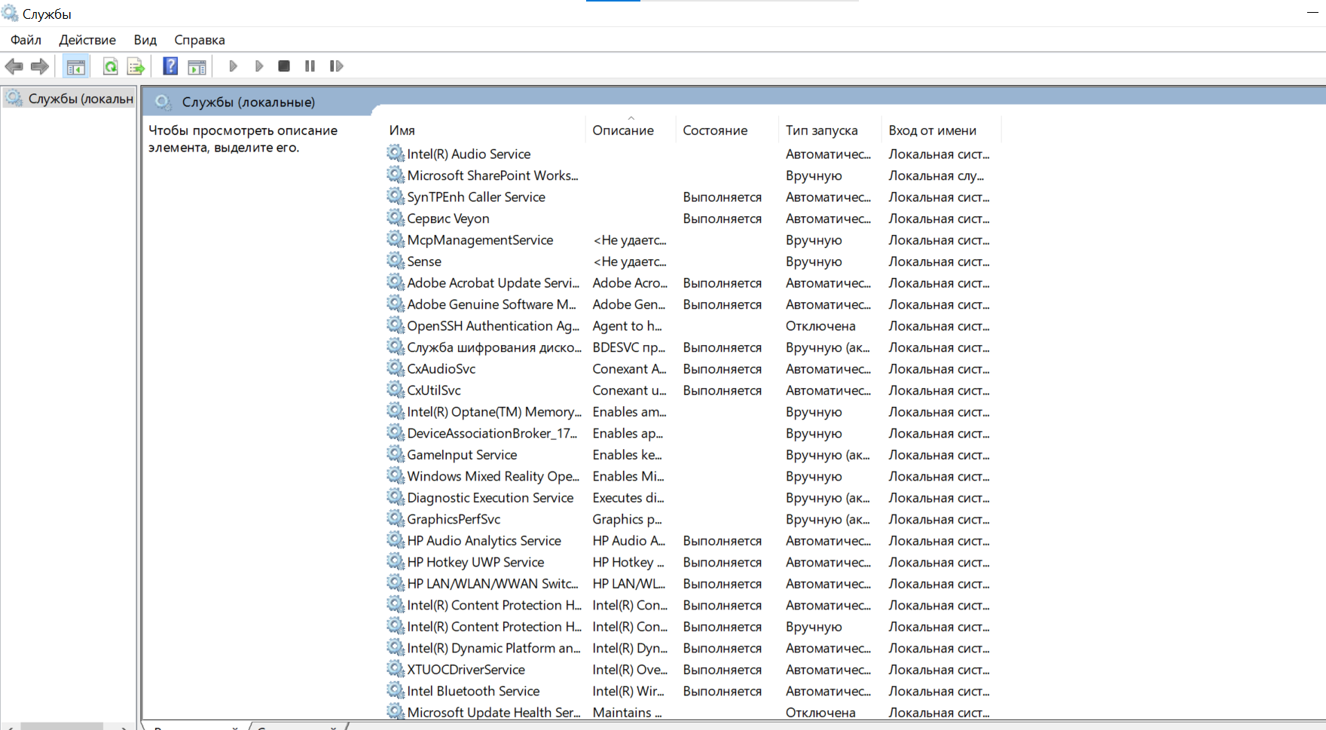

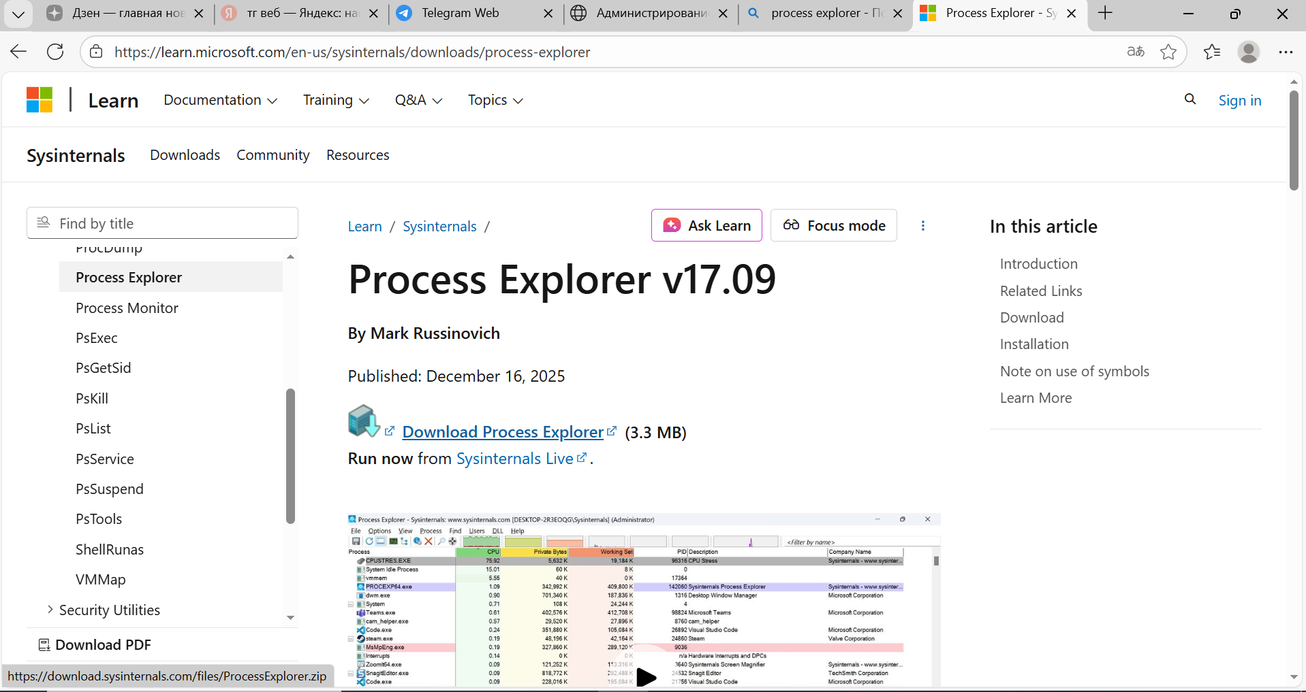
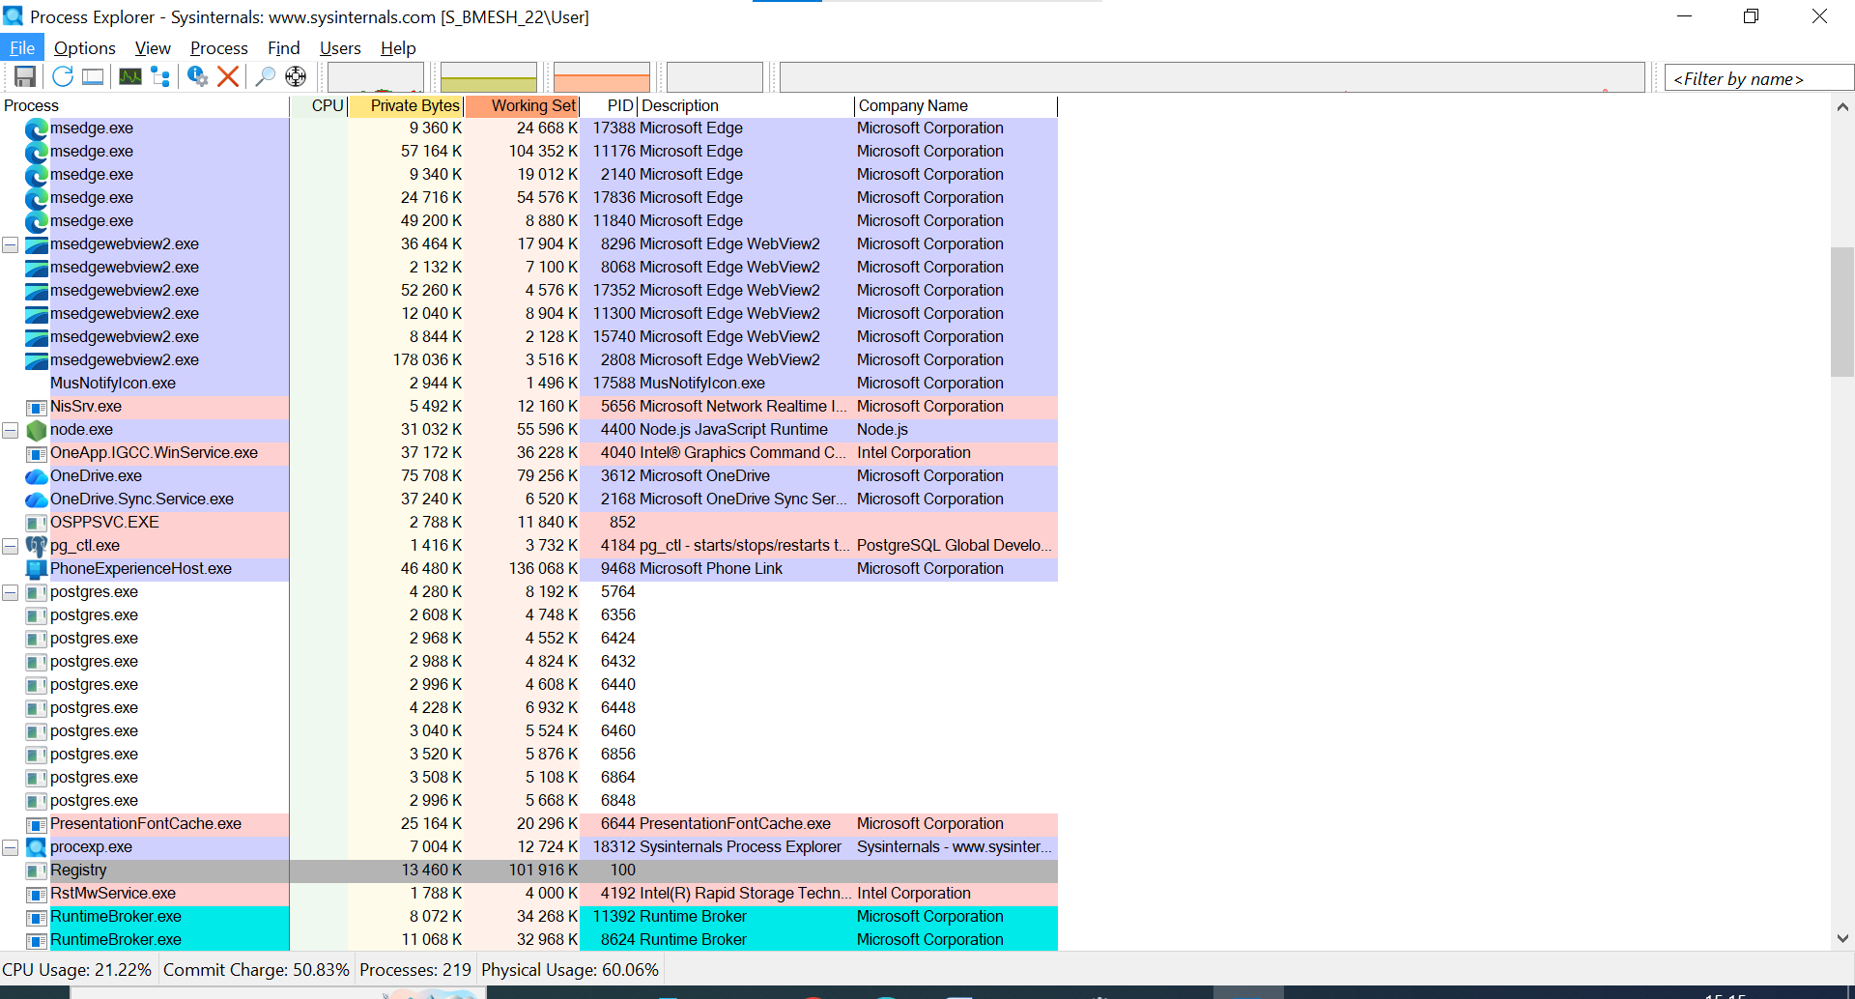

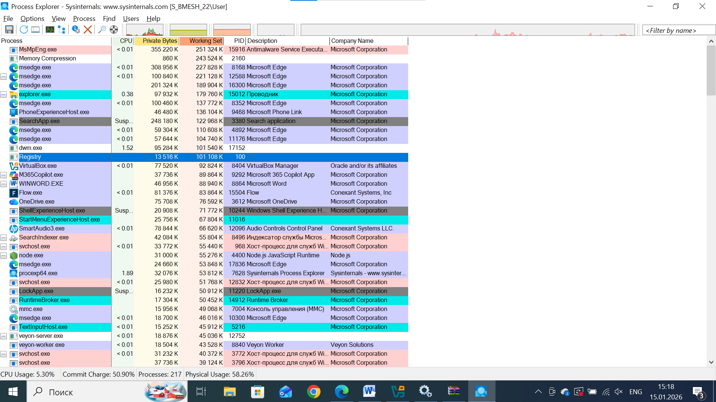
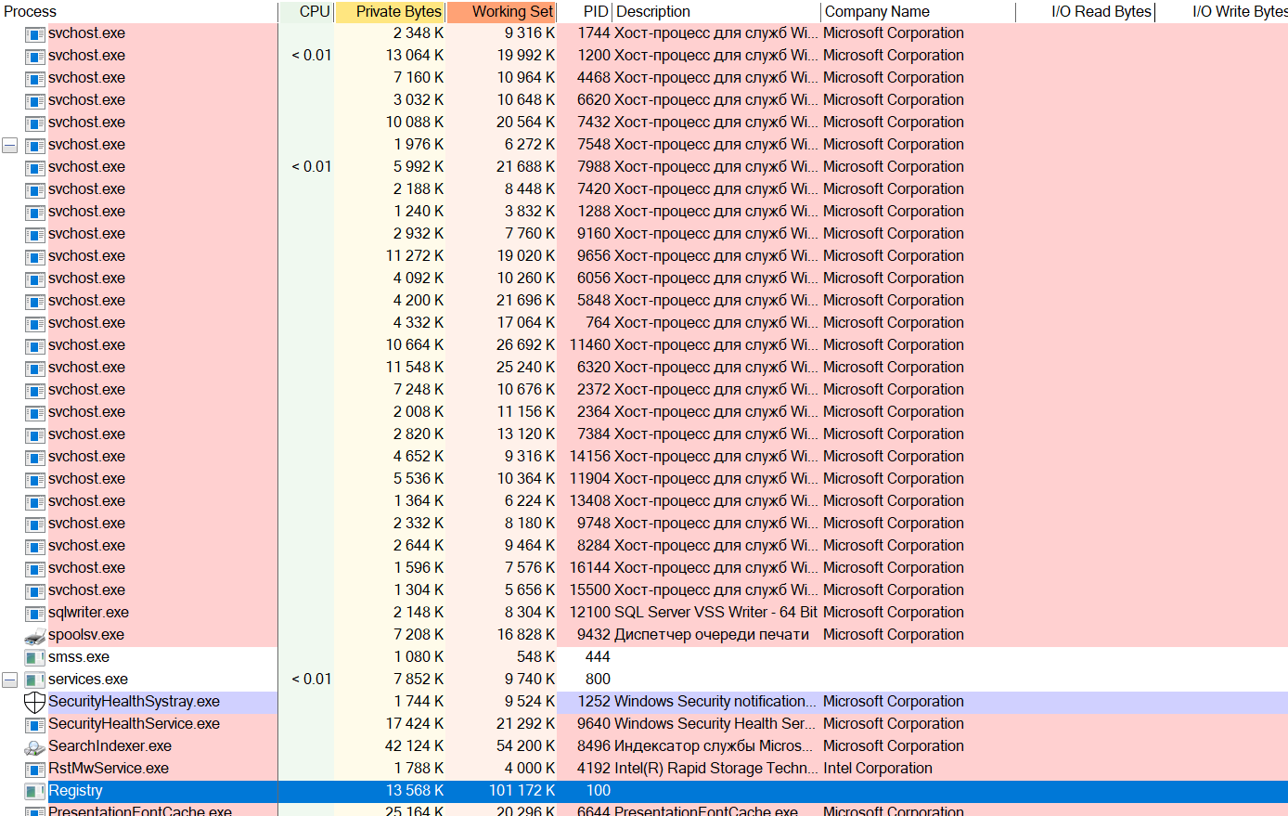
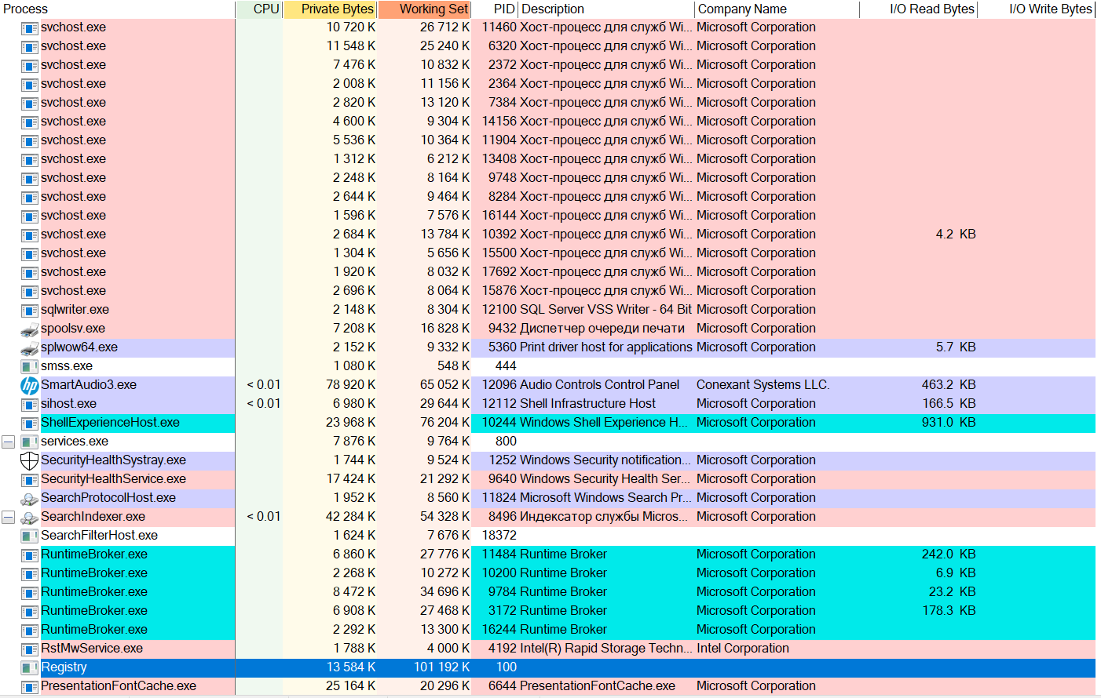

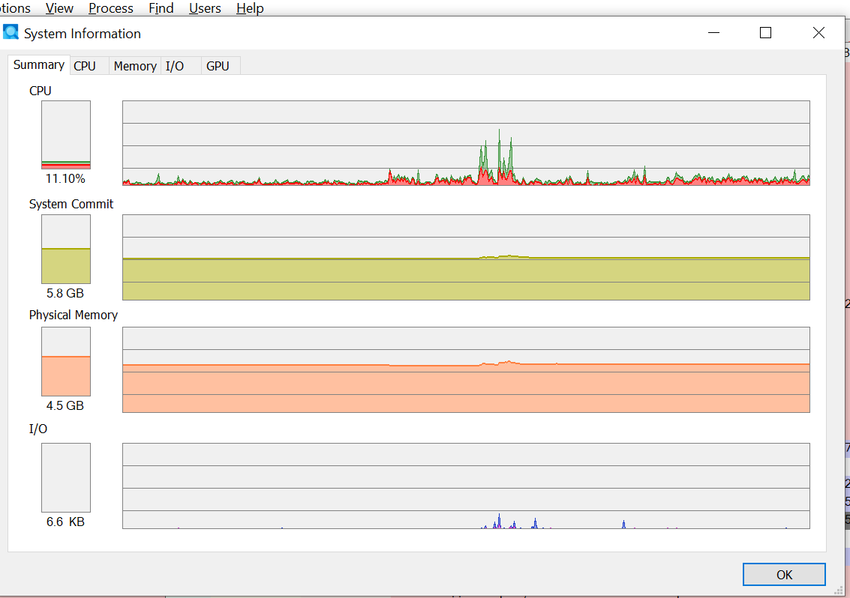

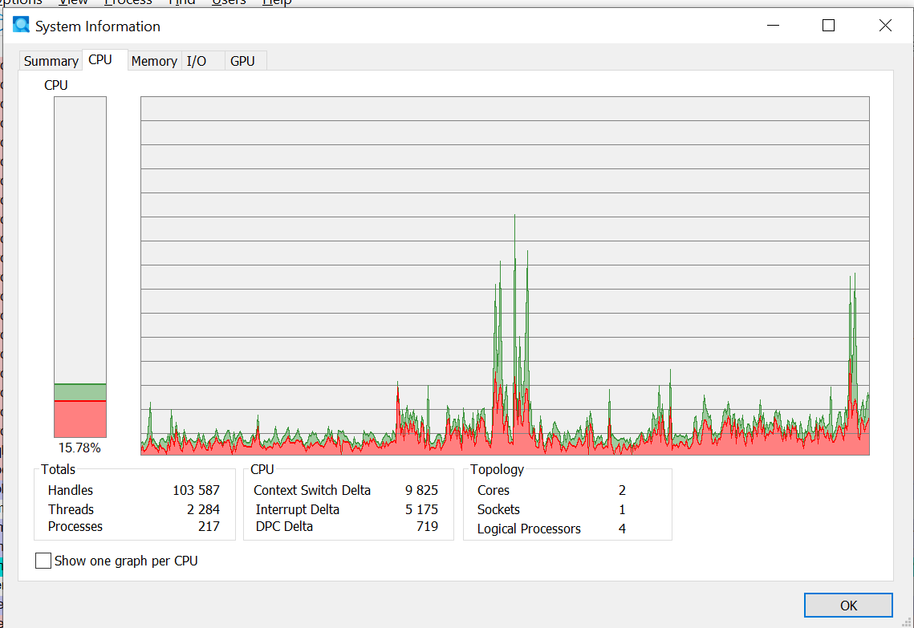

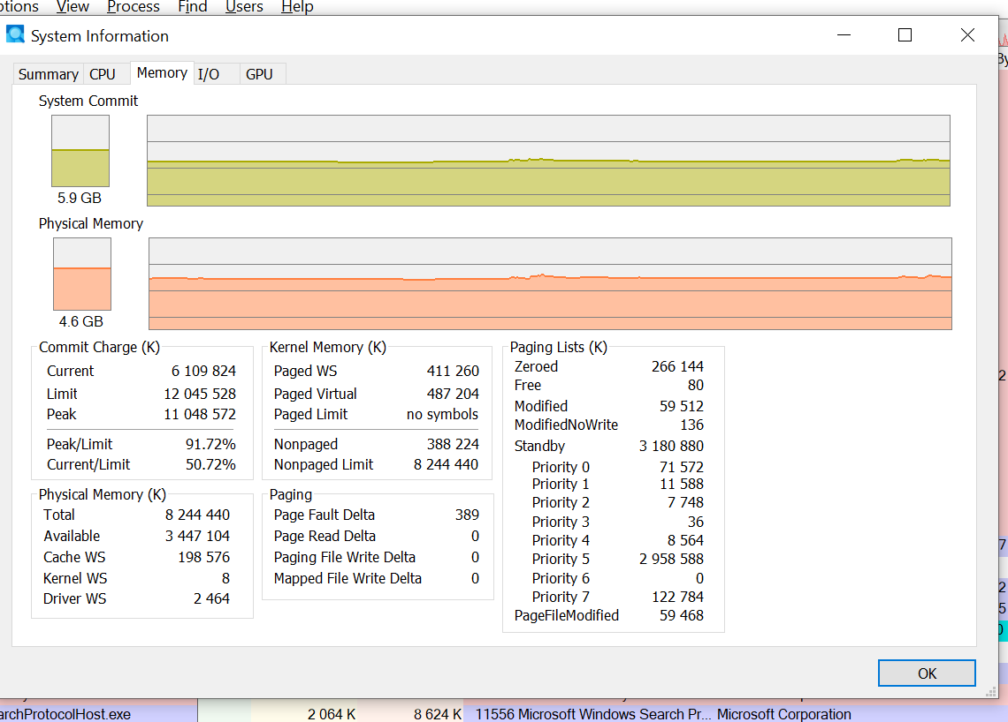

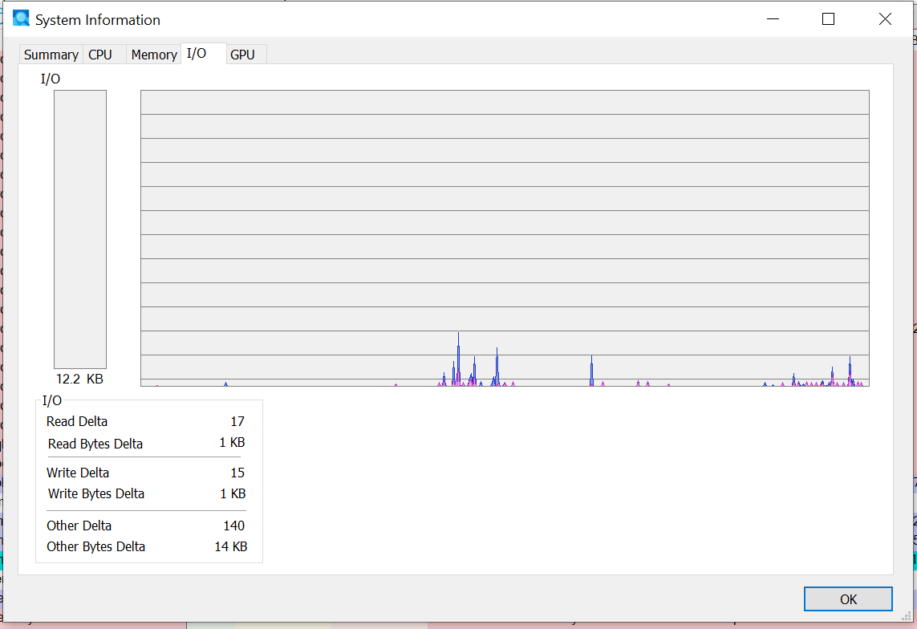
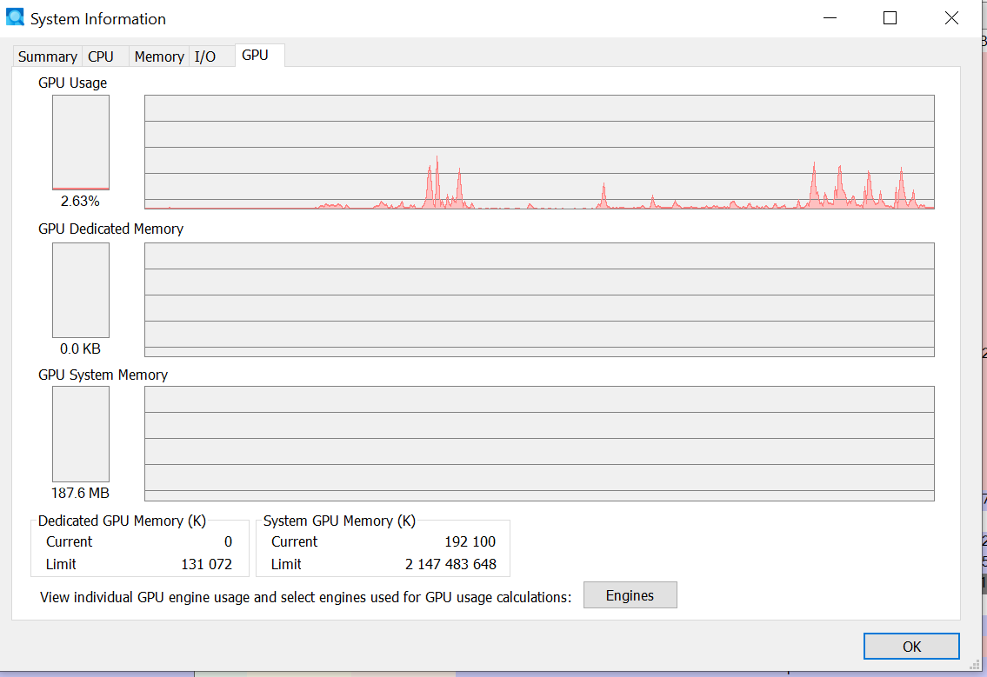

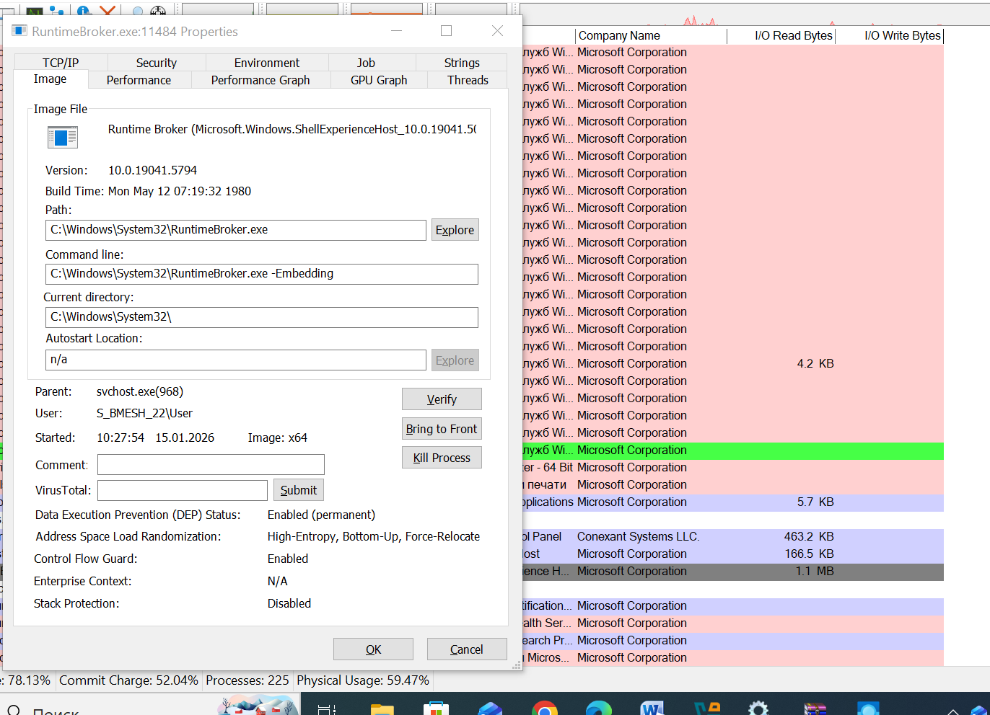

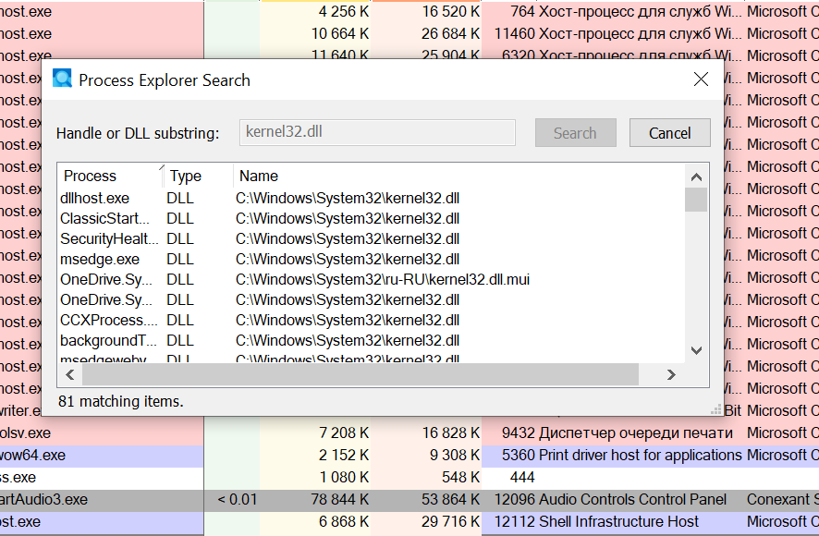
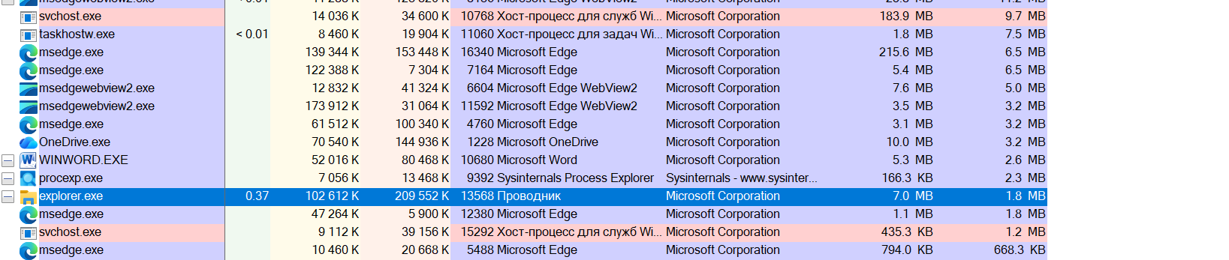
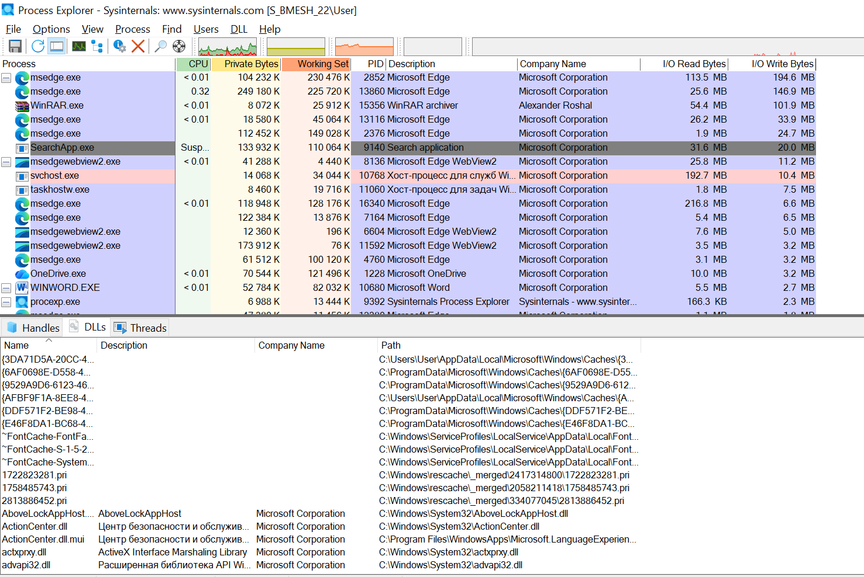
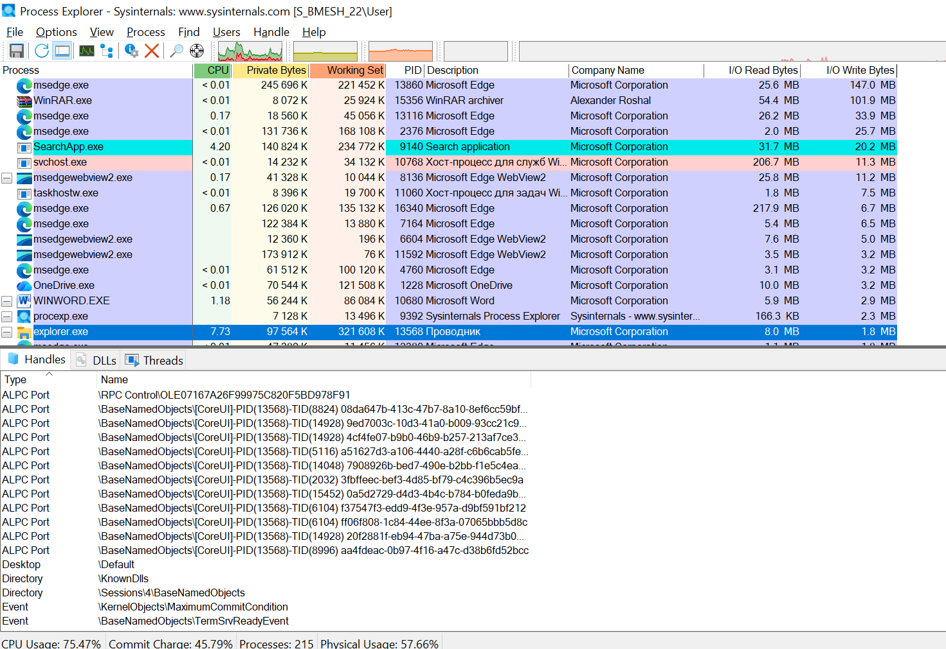

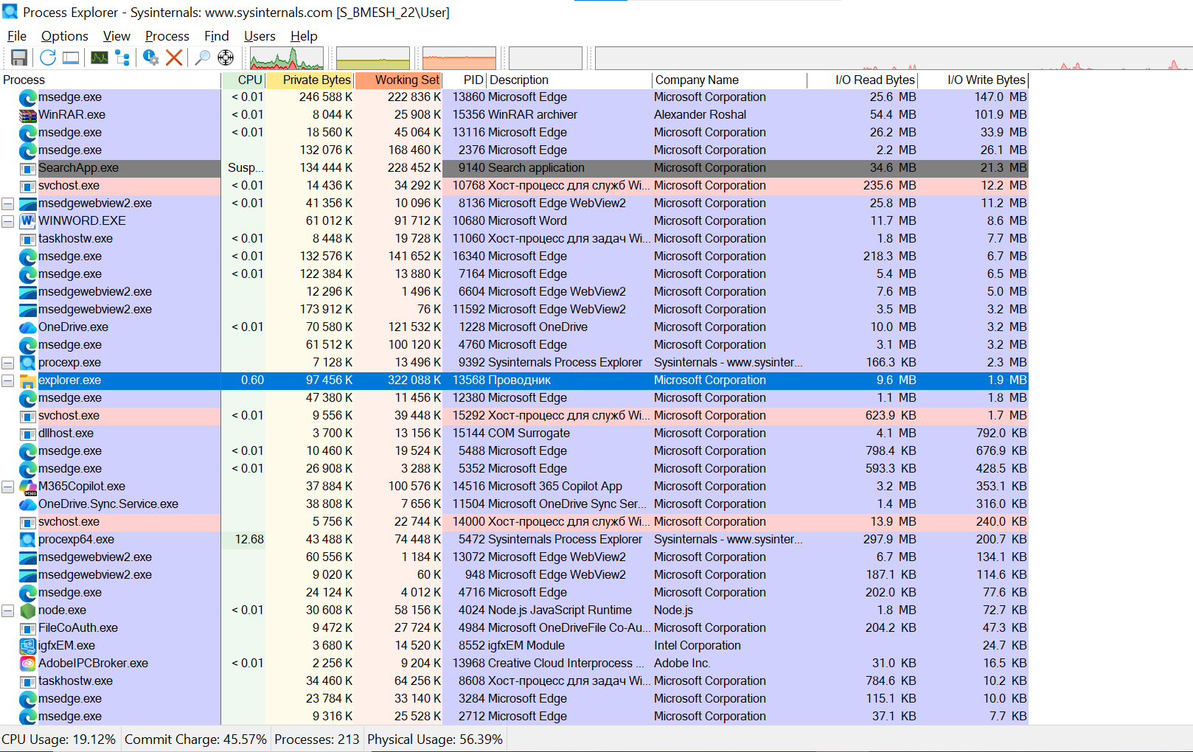
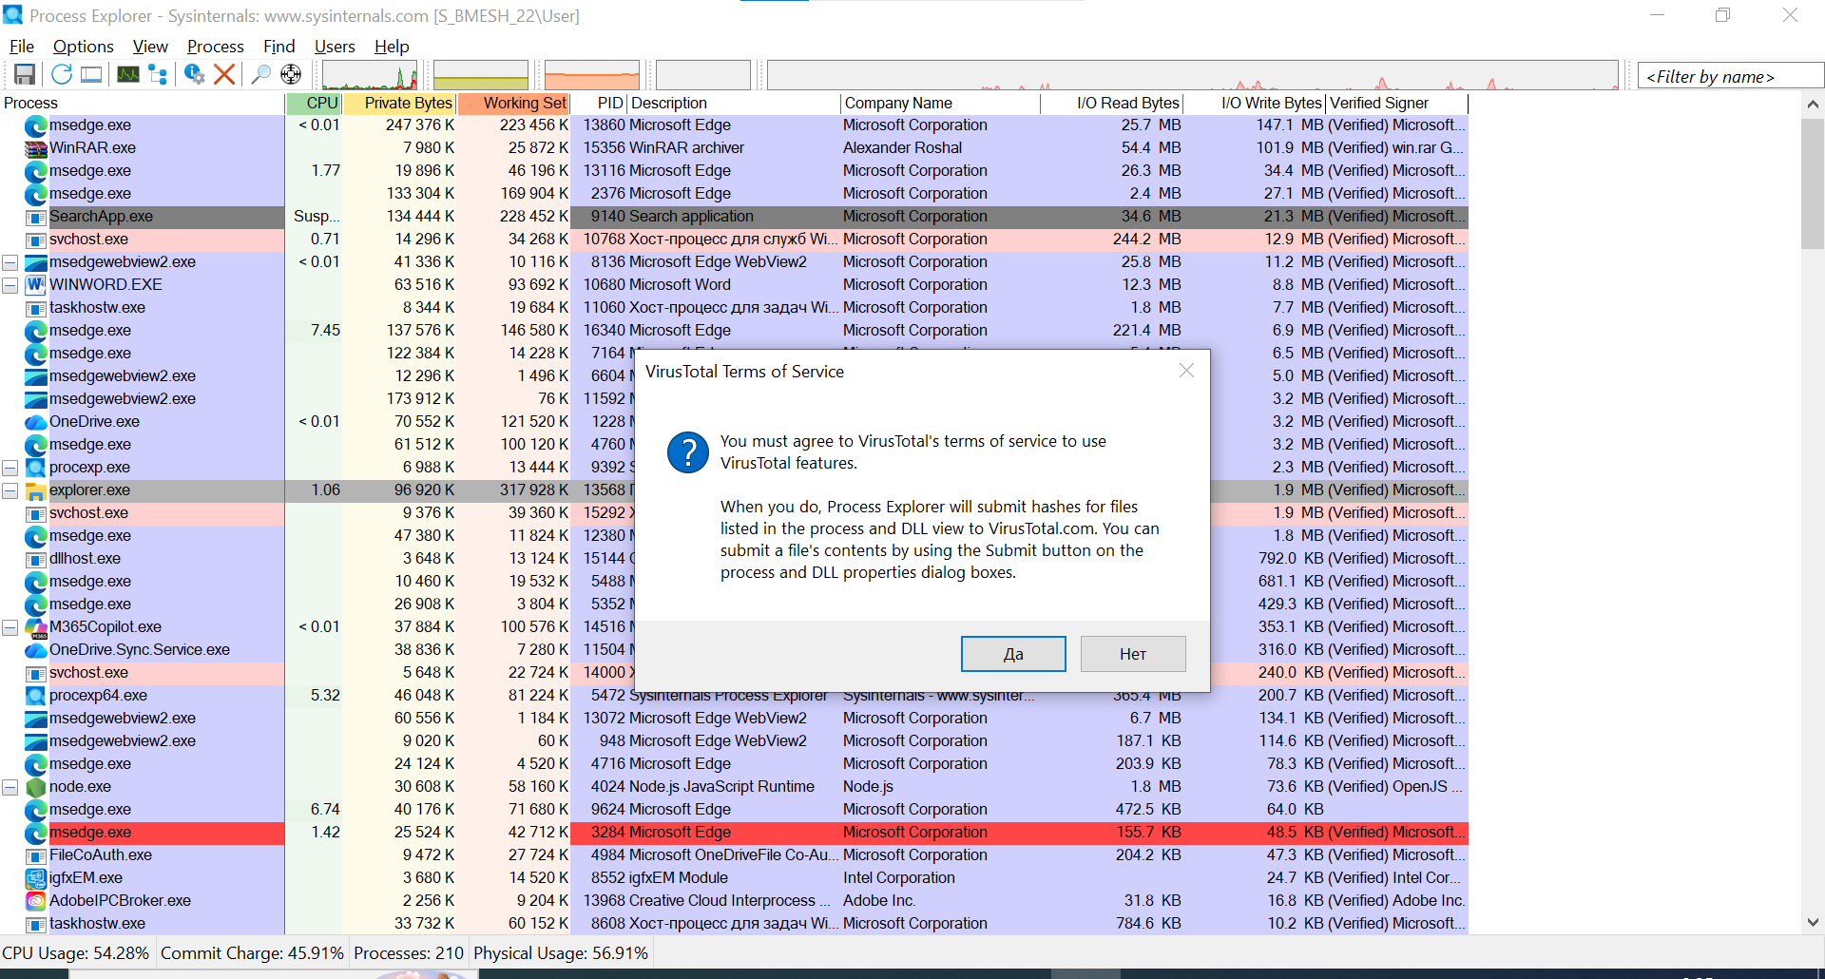
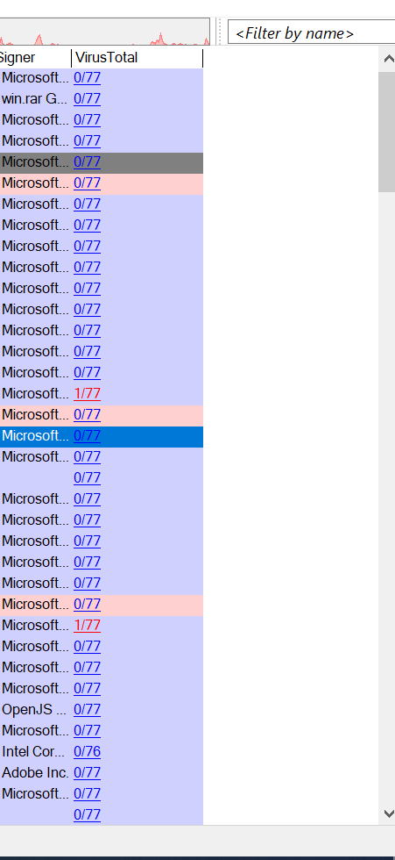
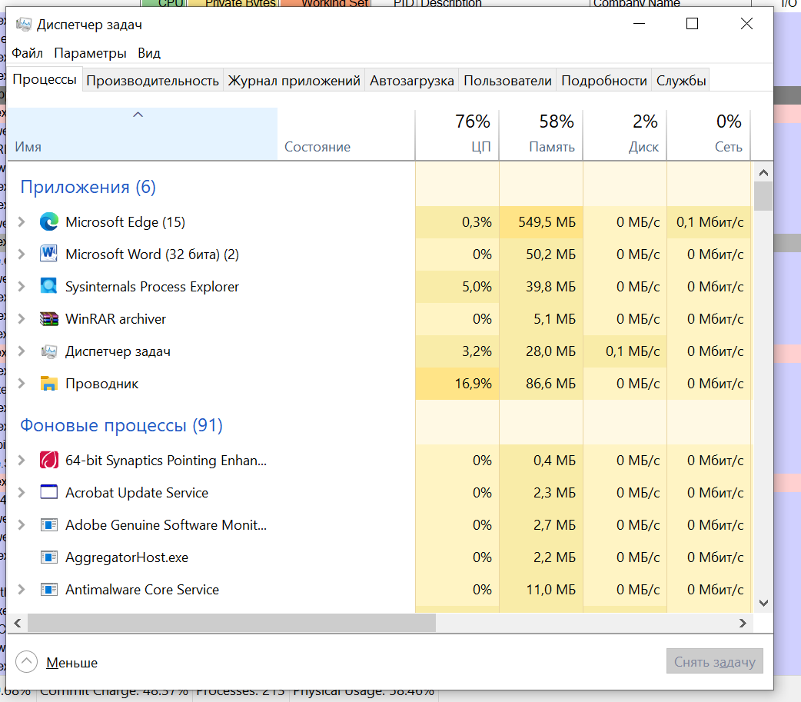
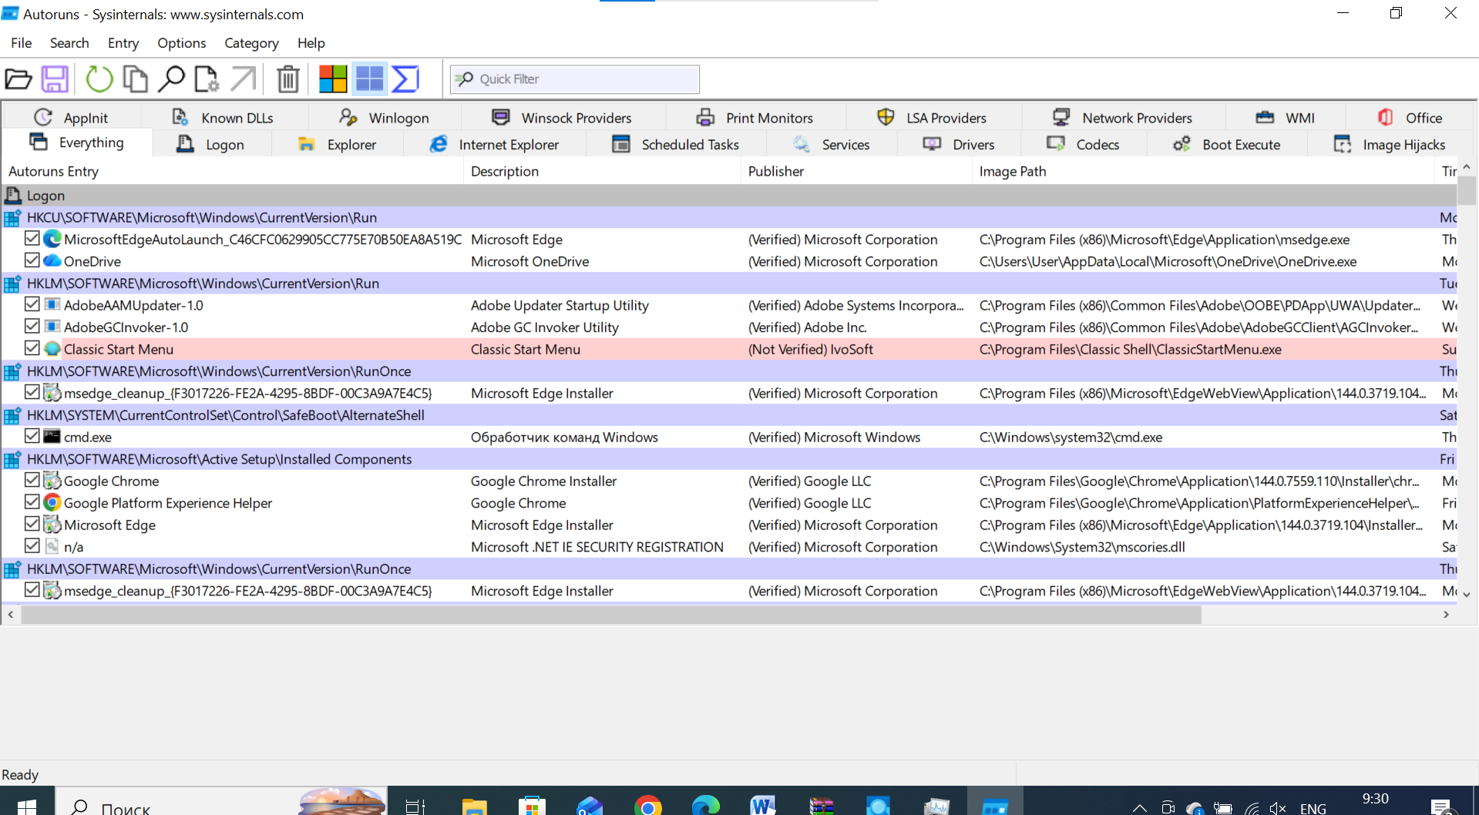

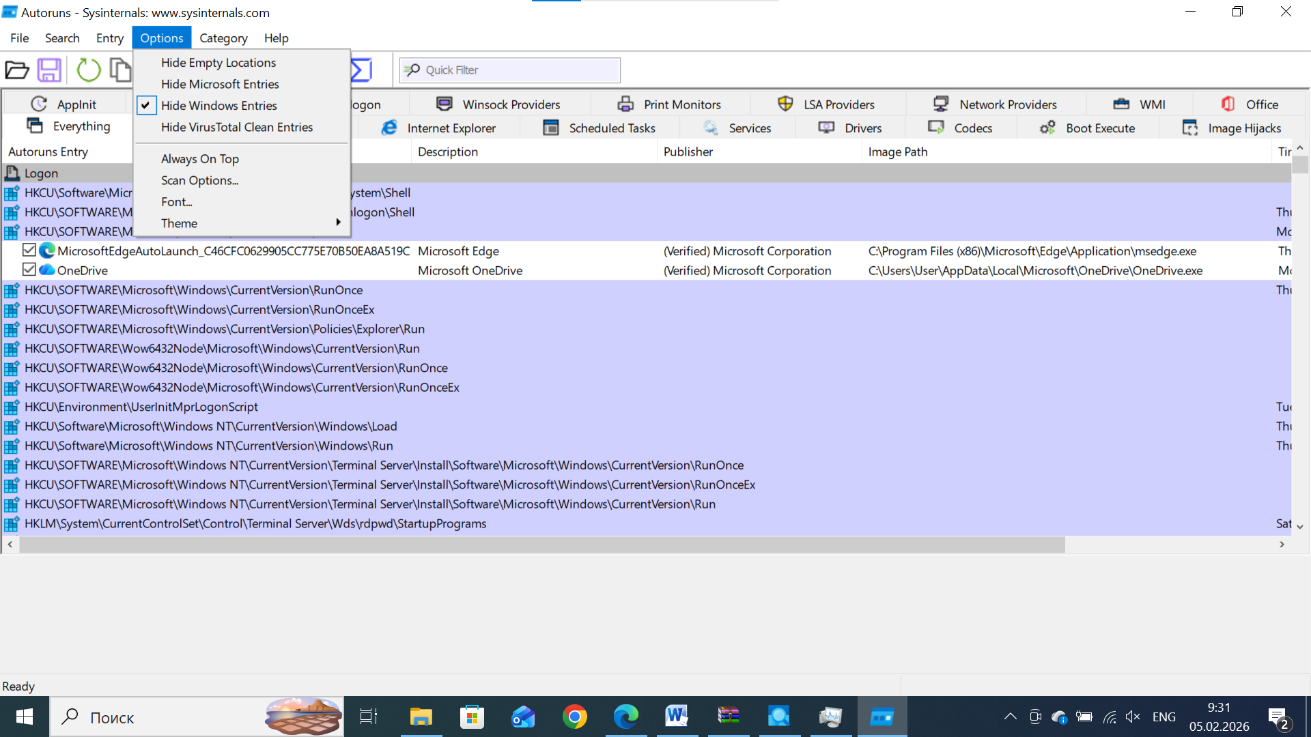

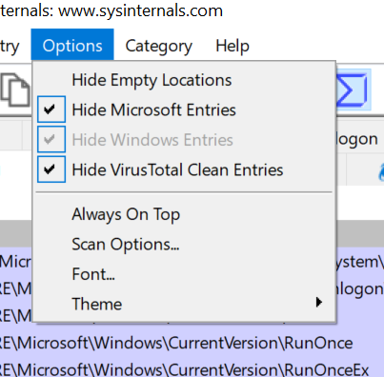

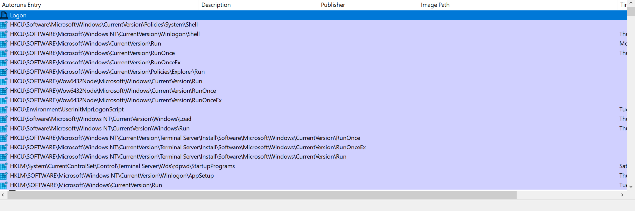

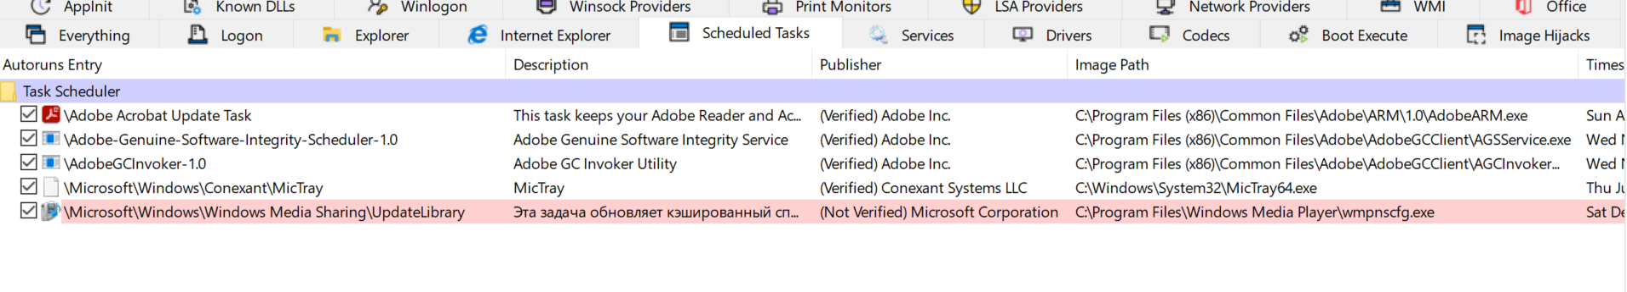
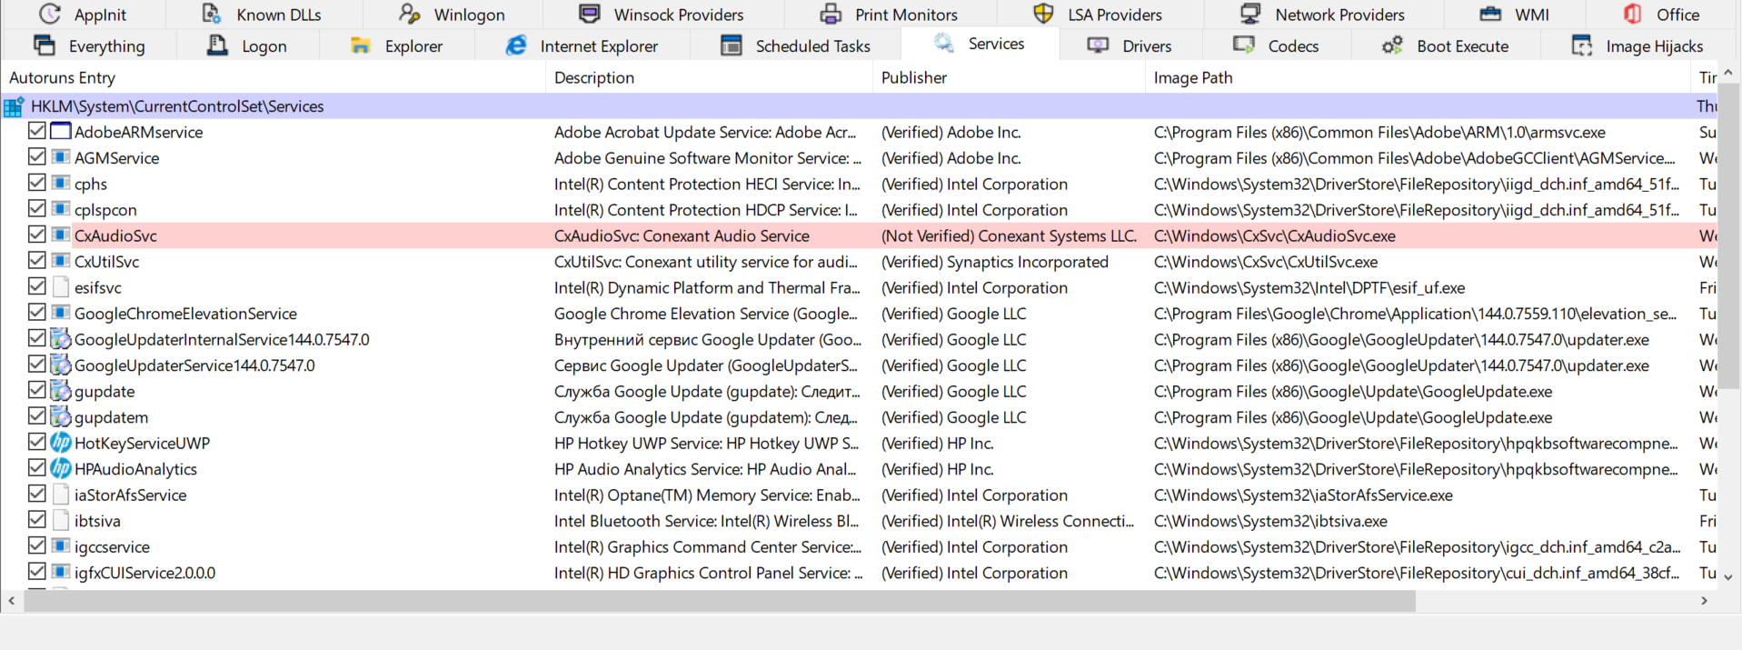
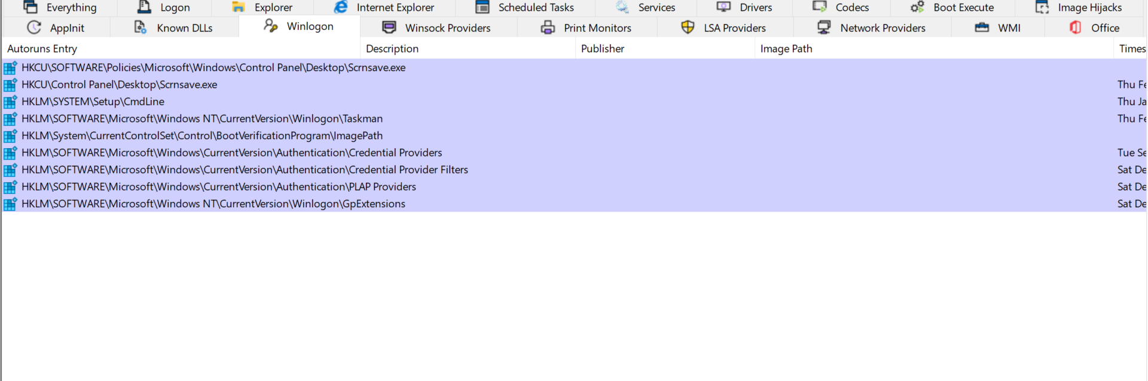

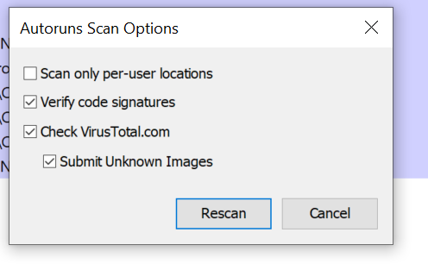
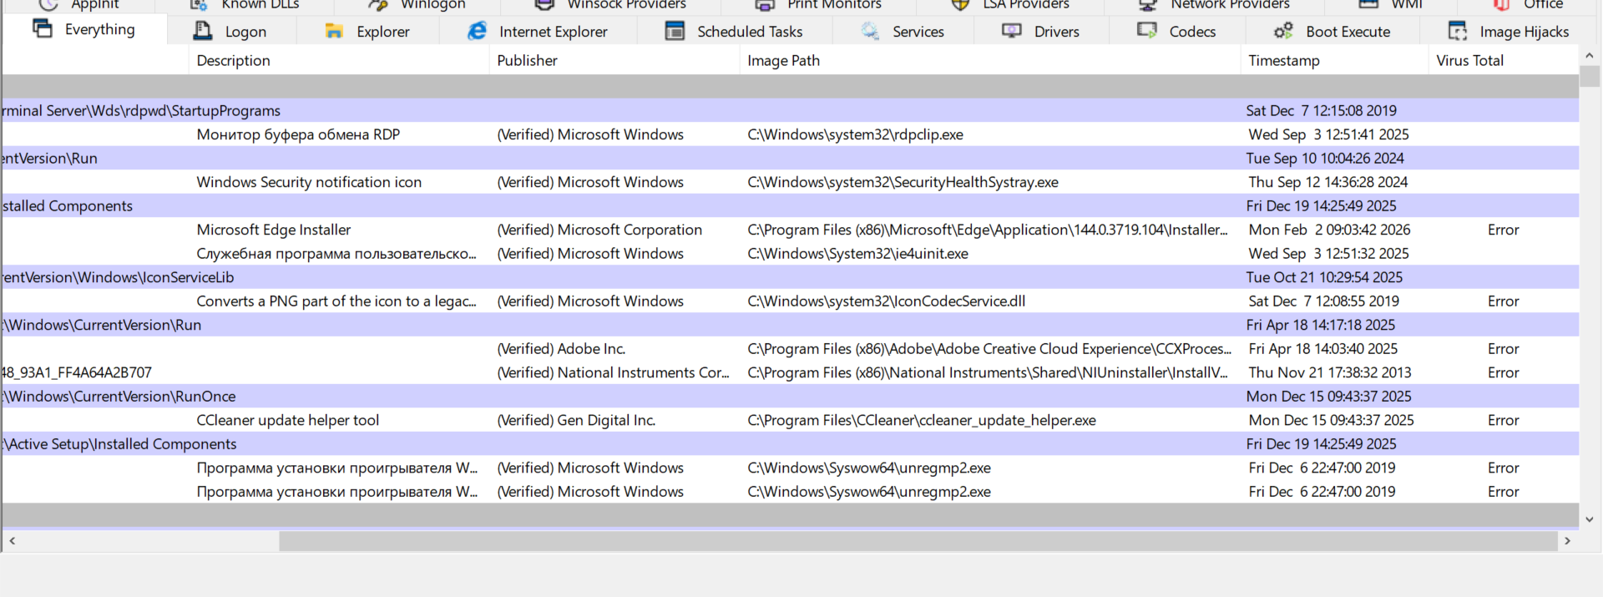

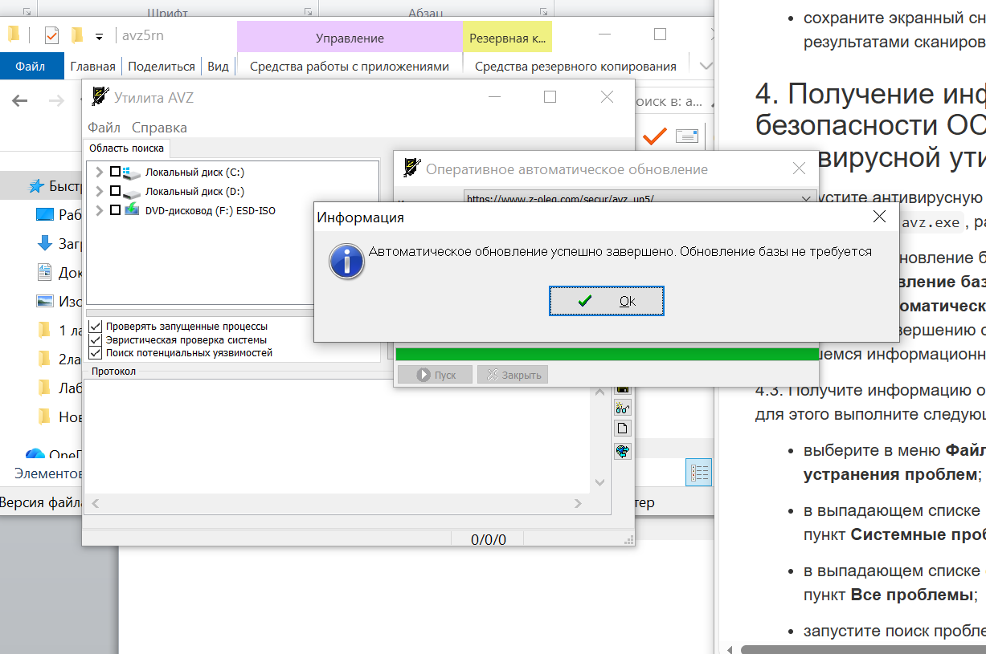

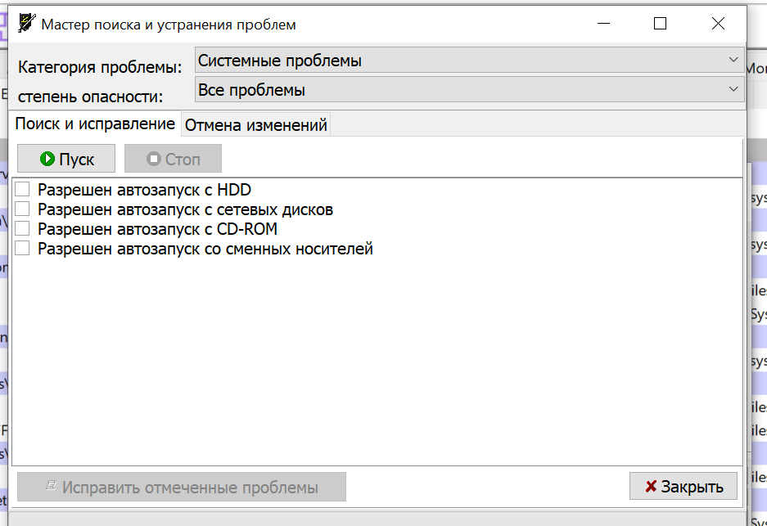

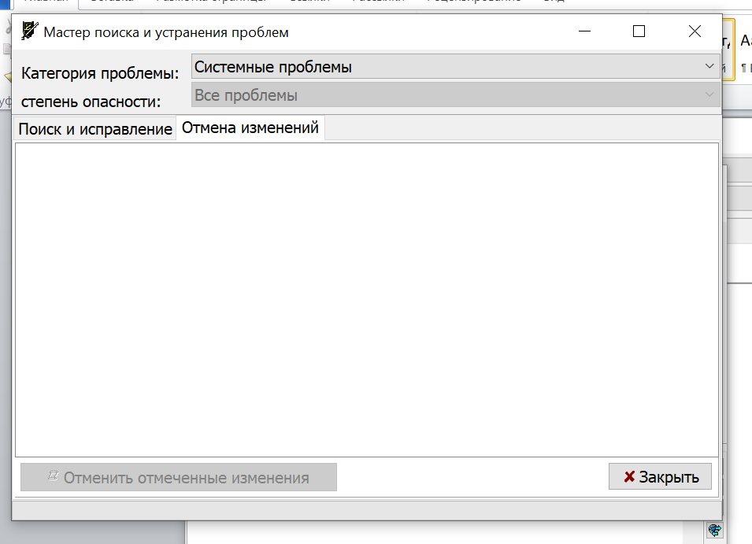
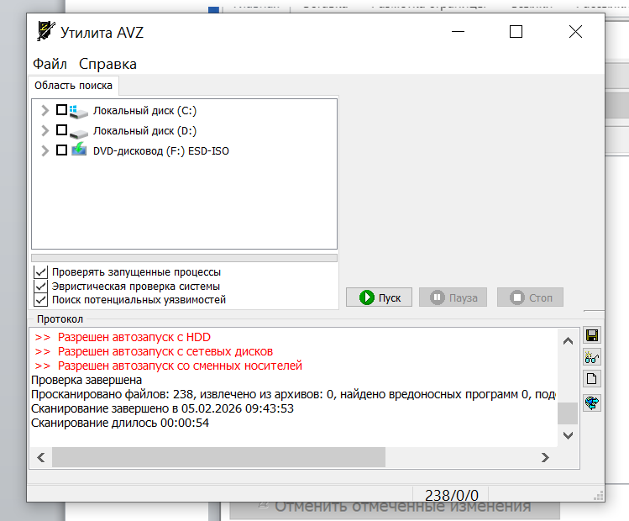

Протокол утилиты AVZ версии 5.77
Сканирование запущено в 05.02.2026 09:43:01
Загружена база: сигнатуры - 297569, нейропрофили - 2, микропрограммы лечения - 56, база от 05.02.2026 04:00
Загружены микропрограммы эвристики: 422
Загружены микропрограммы ИПУ: 10
Загружены цифровые подписи системных файлов: 811904
Режим эвристического анализатора: Средний уровень эвристики
Режим лечения: выключено
Версия Windows: 10.0.19045, "Windows 10 Pro" (Windows 10 Pro) x64, дата инсталляции 02.09.2024 15:05:18
Восстановление системы: включено
1. Поиск RootKit и программ, перехватывающих функции API
1.1 Поиск перехватчиков API, работающих в UserMode
Анализ kernel32.dll, таблица экспорта найдена в секции .rdata
Анализ ntdll.dll, таблица экспорта найдена в секции .text
Анализ user32.dll, таблица экспорта найдена в секции .text
Анализ advapi32.dll, таблица экспорта найдена в секции .text
Анализ ws2_32.dll, таблица экспорта найдена в секции .text
Анализ wininet.dll, таблица экспорта найдена в секции .text
Анализ rasapi32.dll, таблица экспорта найдена в секции .text
Анализ urlmon.dll, таблица экспорта найдена в секции .text
Анализ netapi32.dll, таблица экспорта найдена в секции .text
1.4 Поиск маскировки процессов и драйверов
Проверка не производится, так как не установлен драйвер мониторинга AVZPM
2. Проверка памяти
Количество найденных процессов: 69
Количество загруженных модулей: 169
Проверка памяти завершена
3. Сканирование дисков
4. Проверка Winsock Layered Service Provider (SPI/LSP)
Настройки LSP проверены. Ошибок не обнаружено
5. Поиск перехватчиков событий клавиатуры/мыши/окон (Keylogger, троянские DLL)
6. Поиск открытых портов TCP/UDP, используемых вредоносными программами
Проверка отключена пользователем
7. Эвристичеcкая проверка системы
Проверка завершена
8. Поиск потенциальных уязвимостей
>> Службы: разрешена потенциально опасная служба TermService (Службы удаленных рабочих столов)
> Службы: обратите внимание - набор применяемых на ПК служб зависит от области применения ПК (домашний, ПК в ЛВС компании ...)!
>> Безопасность: разрешен автозапуск программ с CDROM
>> Безопасность: разрешен административный доступ к локальным дискам (C$, D$ ...)
>> Безопасность: к ПК разрешен доступ анонимного пользователя
>>> Безопасность: В IE разрешено использование ActiveX, не помеченных как безопасные
>>> Безопасность: В IE разрешена загрузка подписанных элементов ActiveX без запроса
>>> Безопасность: В IE разрешена загрузка неподписанных элементов ActiveX
>>> Безопасность: В IE разрешены автоматические запросы элементов управления ActiveX
>>> Безопасность: В IE разрешен запуск программ и файлов в IFRAME без запроса
>> Безопасность: Разрешена отправка приглашений удаленному помощнику
Проверка завершена
9. Мастер поиска и устранения проблем
>> Разрешен автозапуск с HDD
>> Разрешен автозапуск с сетевых дисков
>> Разрешен автозапуск со сменных носителей
Проверка завершена
Просканировано файлов: 238, извлечено из архивов: 0, найдено вредоносных программ 0, подозрений - 0
Сканирование завершено в 05.02.2026 09:43:53
Сканирование длилось 00:00:54

Контрольные вопросы 1
- Информация о службах Windows:
services.msc (через Win + R) или «Диспетчер служб» в управлении компьютером.
- Древовидный режим в Process Explorer:
Меню View => Show Process Tree (или кнопка на панели).
- Нижняя панель в Process Explorer:
Меню View => Show Lower Pane (или F4).
- Процесс‑лидер по CPU:
Сортировка столбца CPU (клик по заголовку).
- Процесс‑лидер по ОЗУ:
Сортировка столбца Working Set (ОЗУ) или Private Bytes.
- Процесс с наибольшим чтением данных:
Сортировка столбца I/O Reads.
- Процесс с наибольшей записью данных:
Сортировка столбца I/O Writes.
- Количество ядер CPU:
Вкладка System Information => строка Processors.
- Объём ОЗУ:
Вкладка System Information => строка Physical Memory.
- Суммарный % CPU:
Вкладка System Information => строка CPU Usage.
- % ОЗУ и файла подкачки:
Вкладка System Information => строки Commit Charge и Physical Memory.
- Общее число процессов:
Строка статуса внизу окна или вкладка System Information.
- % использования ОЗУ:
Вкладка System Information => строка Memory Usage.
- Путь к исполняемому файлу:
ПКМ по процессу => Properties => вкладка Image => поле Path.
- Пользователь процесса:
Столбец User или Properties => вкладка Process.
- Время запуска процесса:
Properties => вкладка Process => поле Start Time.
- Службы процесса:
Properties => вкладка Services (если есть).
- Процессы, использующие DLL:
Меню Find => Find Handle or DLL => ввести имя библиотеки.
- DLL процесса:
Properties => вкладка DLLs.
- Сканирование процессов через VirusTotal:
ПКМ по процессу => Check VirusTotal (требуется интернет).
- Объекты автозапуска в Autoruns:
Запустить Autoruns => все записи отображаются автоматически (фильтры по категориям).
- Сканирование автозапуска через VirusTotal в Autoruns:
Выделить запись => кнопка VirusTotal на панели.
- Сканирование системных проблем в AVZ:
Вкладка Мастер поиска и устранения проблем => выбрать сценарий => Старт.
- Антивирусное сканирование в AVZ:
Вкладка Поиск вирусов => указать области => Старт.

Лабораторная 2

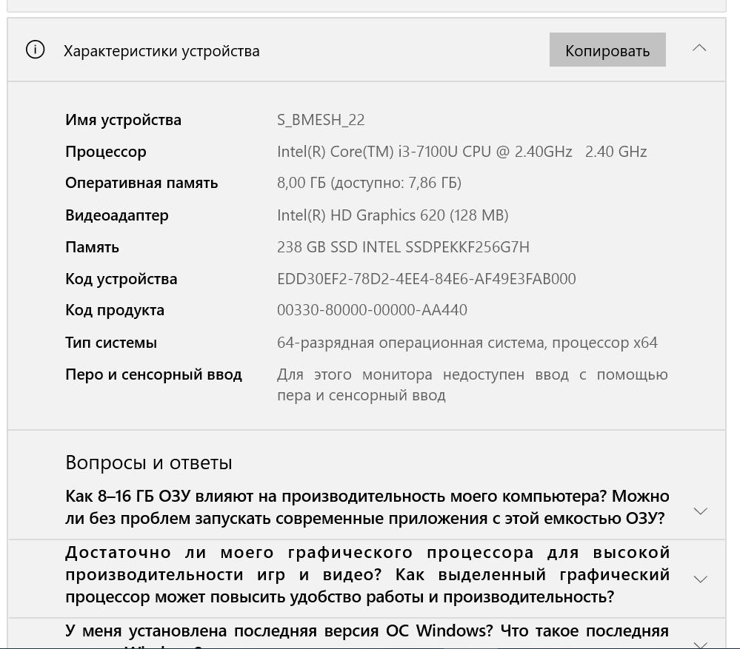

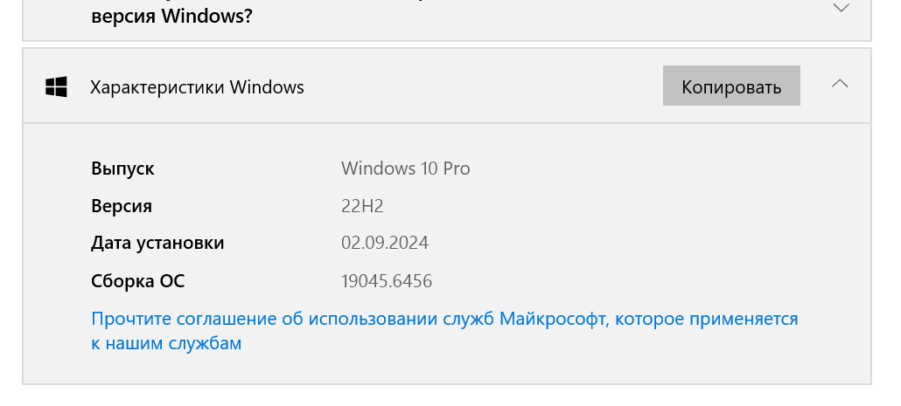

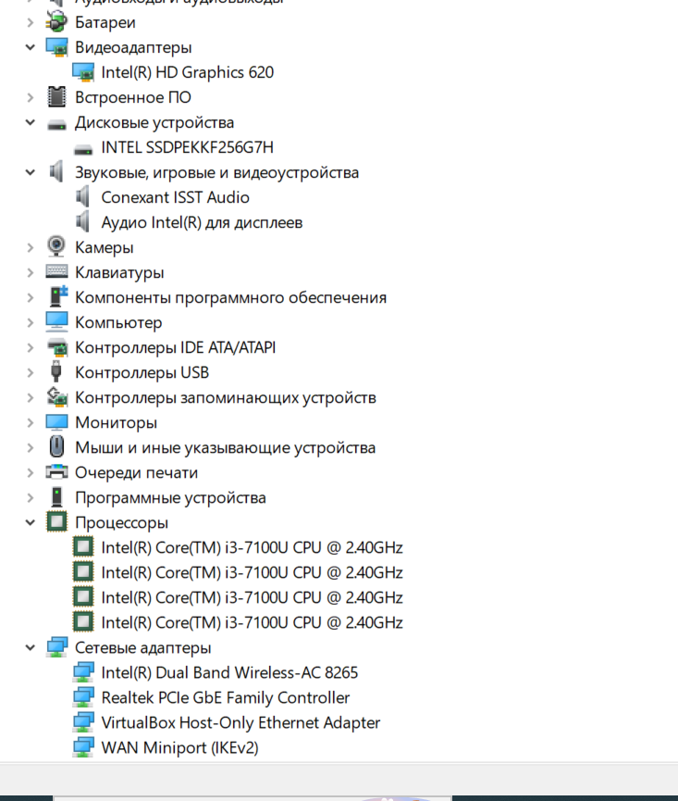

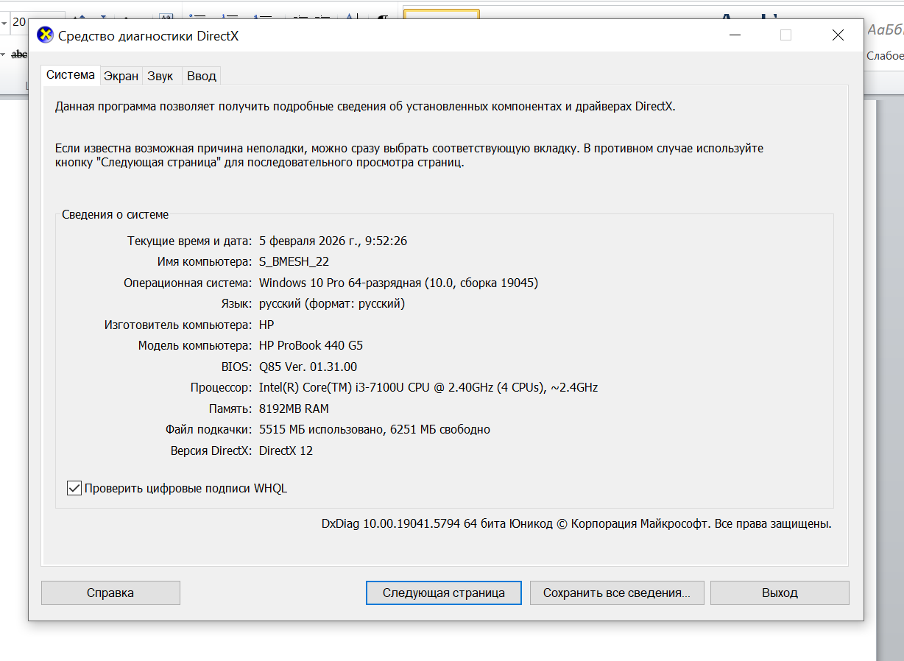

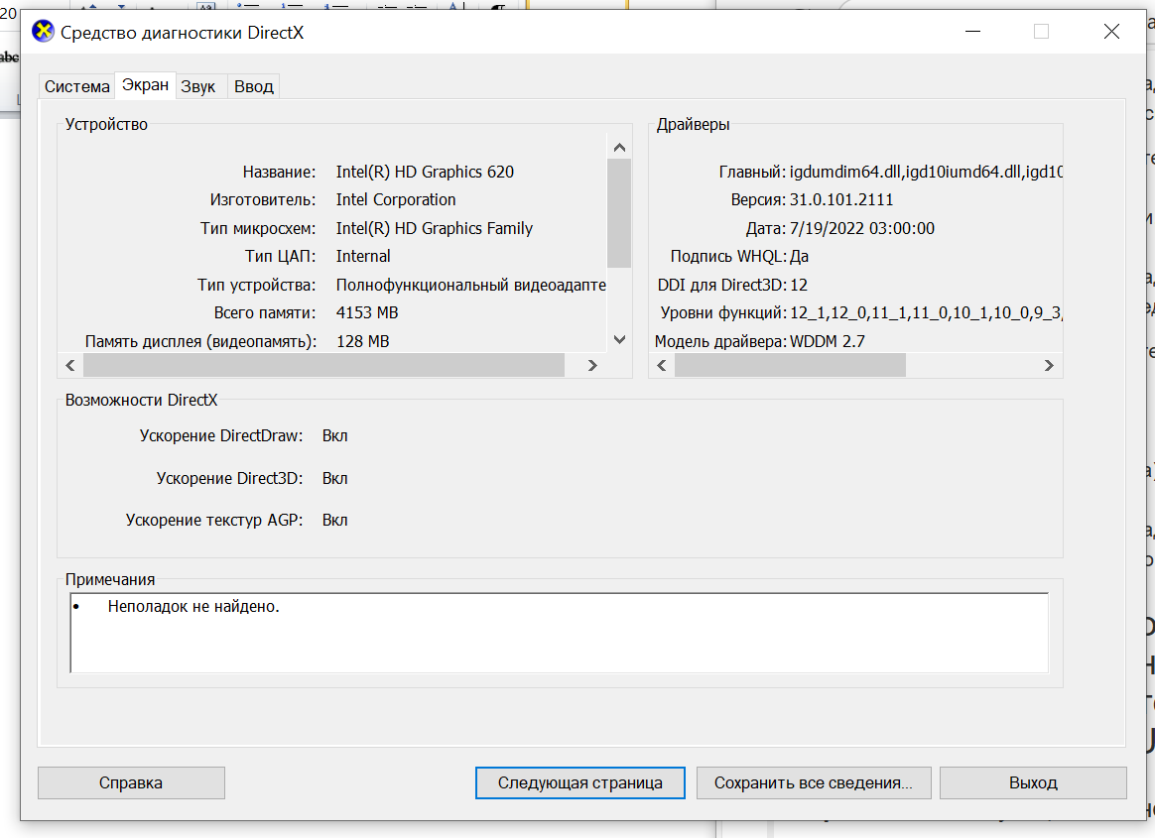

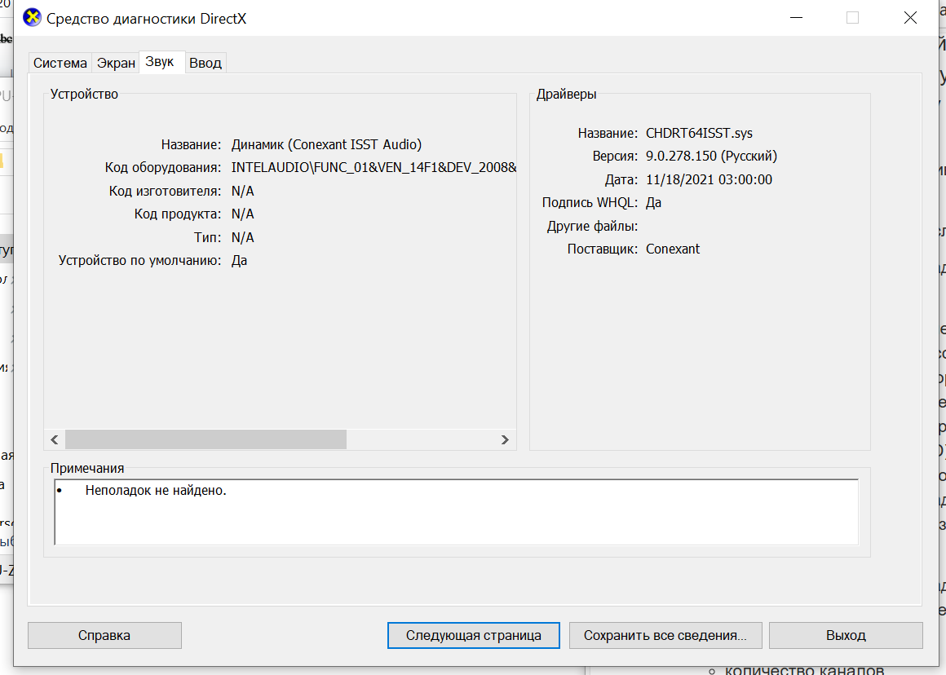
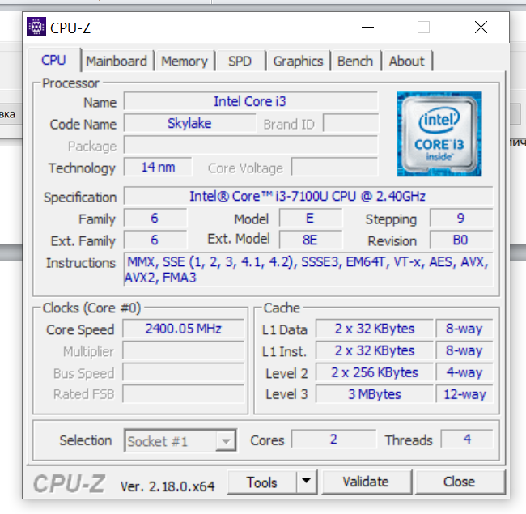
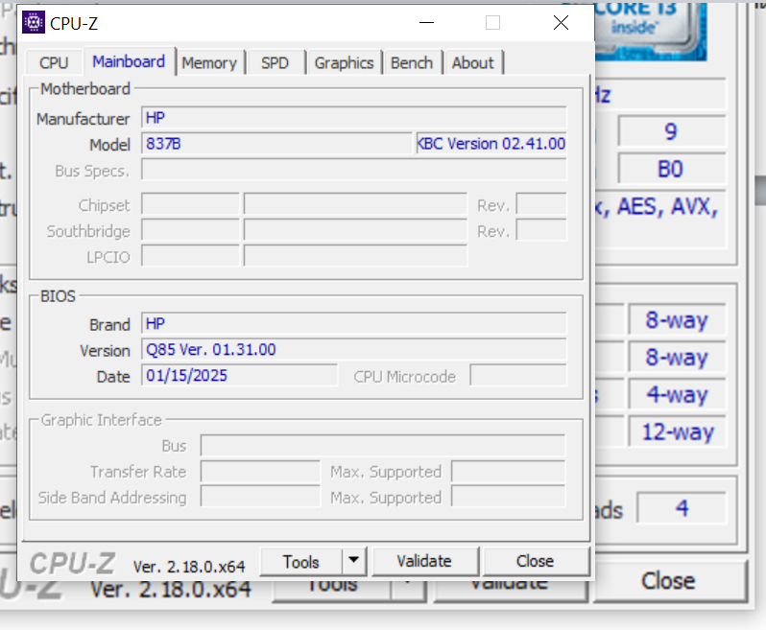

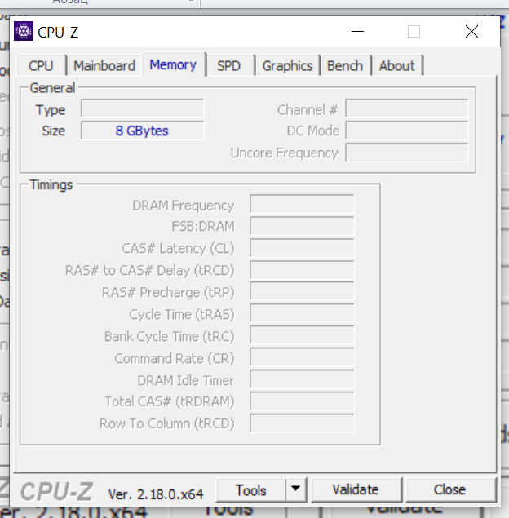

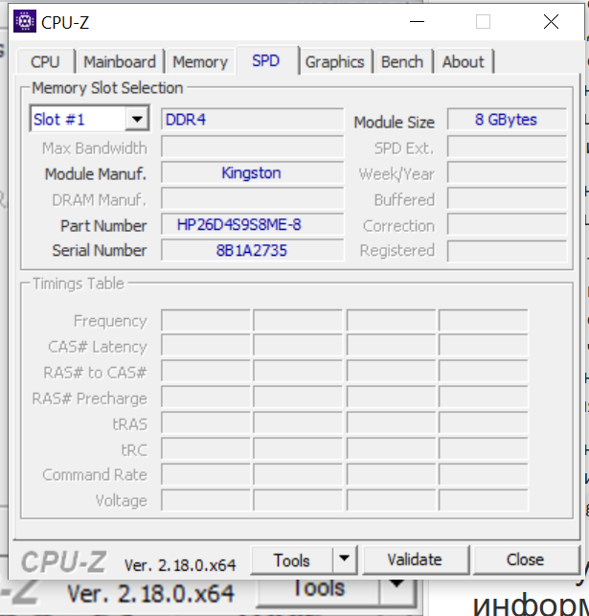
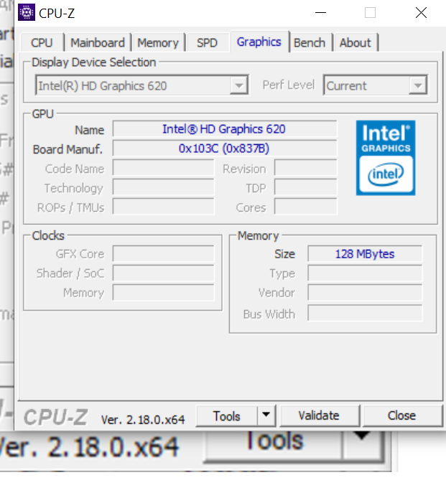
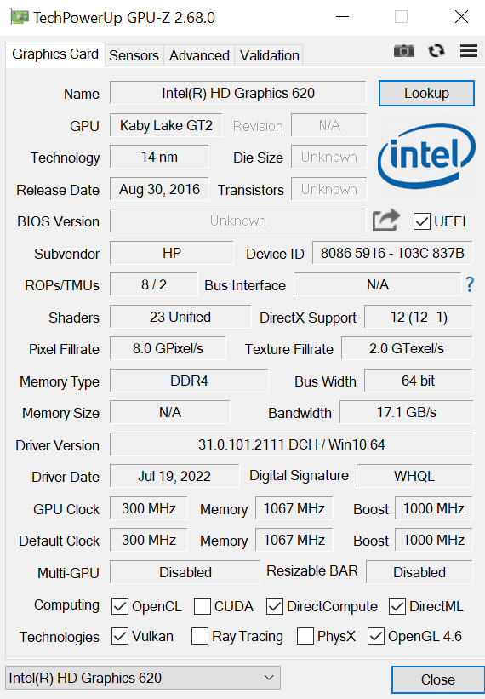

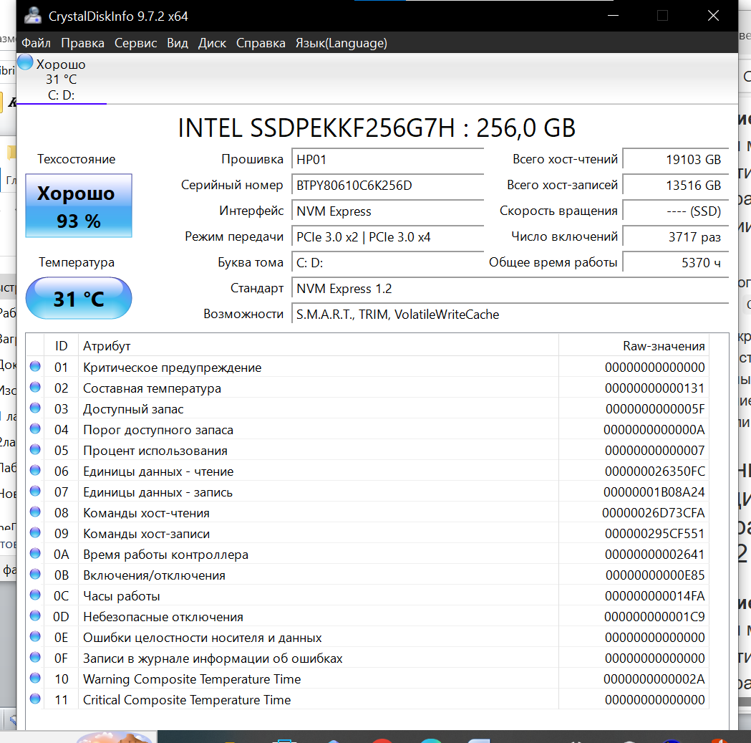

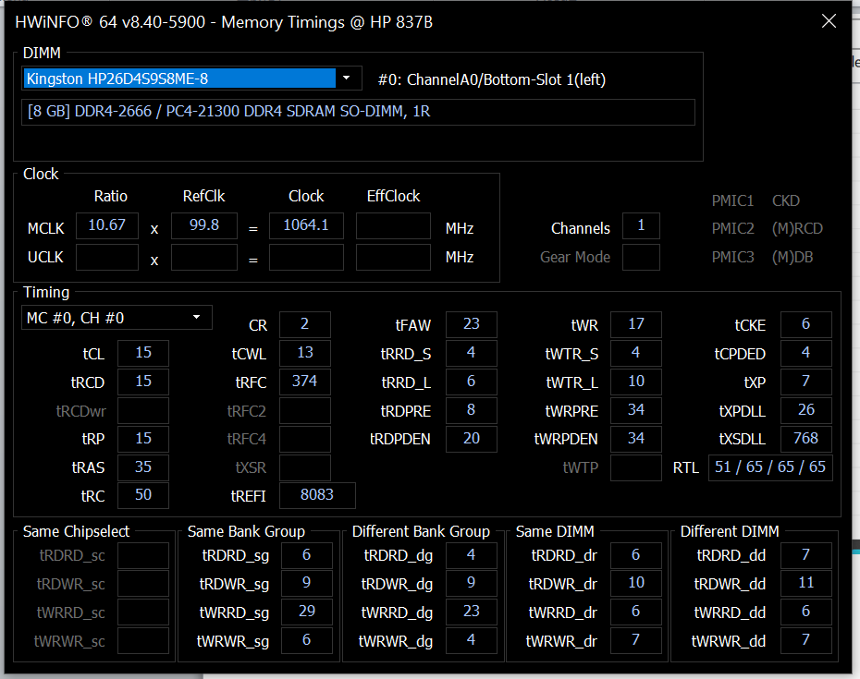

Контрольные вопросы 2
- Диспетчер устройств:
Win + R => ввести devmgmt.msc => Enter.

- Информация о DirectX:
Win + R => ввести dxdiag => Enter (вкладка «Система»).

- Модель процессора:
msinfo32 (строка «Процессор»);
Диспетчер задач => вкладка «Производительность» => «ЦП».

- Сокет процессора:
Через msinfo32 узнать модель материнской платы => поиск сокета в интернете
CPU‑Z (вкладка Mainboard).

- Набор инструкций процессора
CPU‑Z (вкладка CPU);
msinfo32 (раздел «Процессор»).

- Модель материнской платы:
msinfo32 («Изготовитель основной платы», «Модель основной платы»);
PowerShell: Get-CimInstance Win32_BaseBoard | Select-Object Manufacturer, Product;
CPU‑Z (вкладка Mainboard).

- Тип ОЗУ:
Диспетчер задач => «Производительность» => «Память»;
CPU‑Z (вкладка Memory).

- Объём ОЗУ:
Диспетчер задач => «Производительность» => «Память» (общий объём);
msinfo32 («Физическая память (ОЗУ)»).

- Частота ОЗУ:
Диспетчер задач => «Производительность» => «Память» (эффективная частота);
CPU‑Z (вкладка Memory, строка DRAM Frequency);
AIDA64 («Системная плата» => «Свойства шины памяти»).

- Графический адаптер:
Диспетчер устройств => раздел «Видеоадаптеры»;
dxdiag => вкладка «Экран»;
GPU‑Z, AIDA64.

- Температура накопителя:
CrystalDiskInfo, HWMonitor, AIDA64 (вкладка «Датчики»);
Samsung Magician (для SSD Samsung).

- Самодиагностика накопителя (SMART):
CrystalDiskInfo, Hard Disk Sentinel, GSmartControl;
Фирменные утилиты (например, Samsung Magician).

- Данные с датчиков:
HWMonitor, AIDA64, Speccy (отображают температуру, напряжение, скорость вентиляторов);
BIOS/UEFI (при загрузке компьютера).

Лабораторная 3
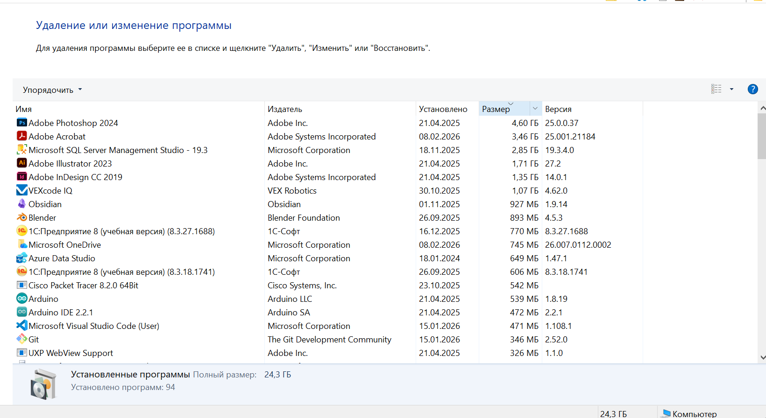
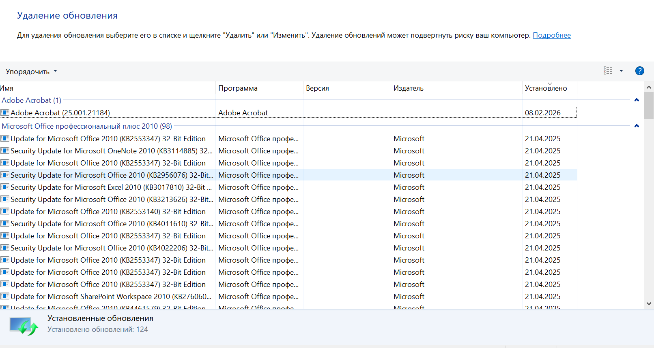
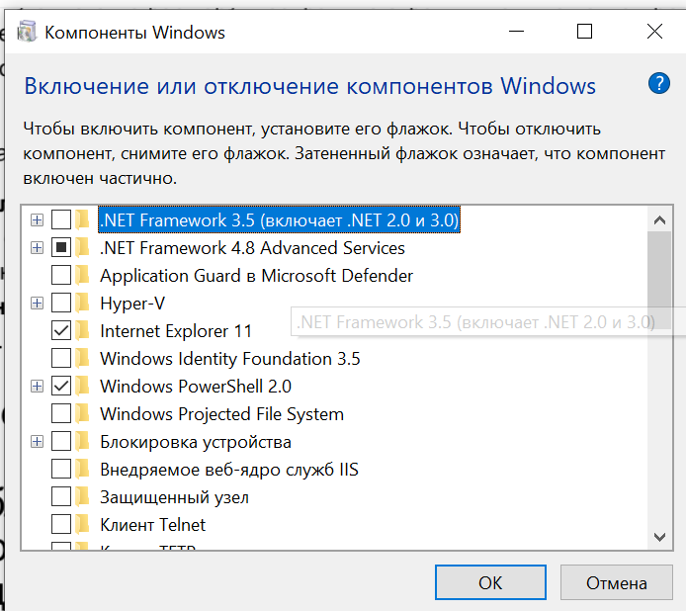

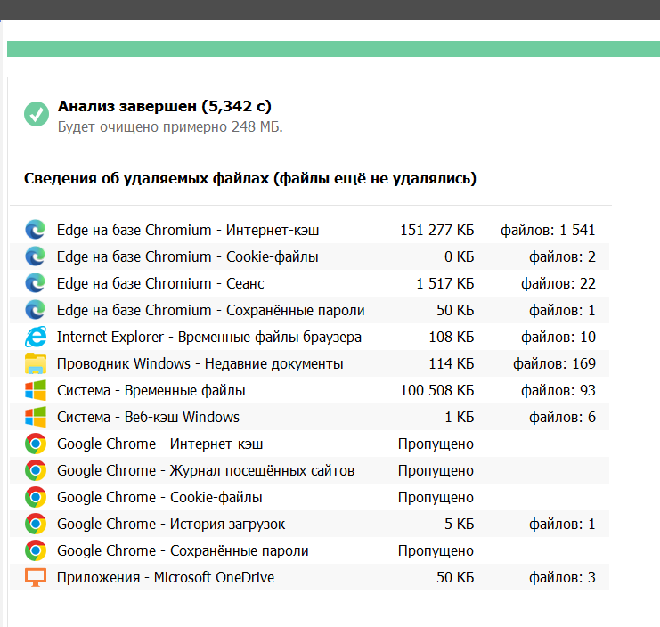
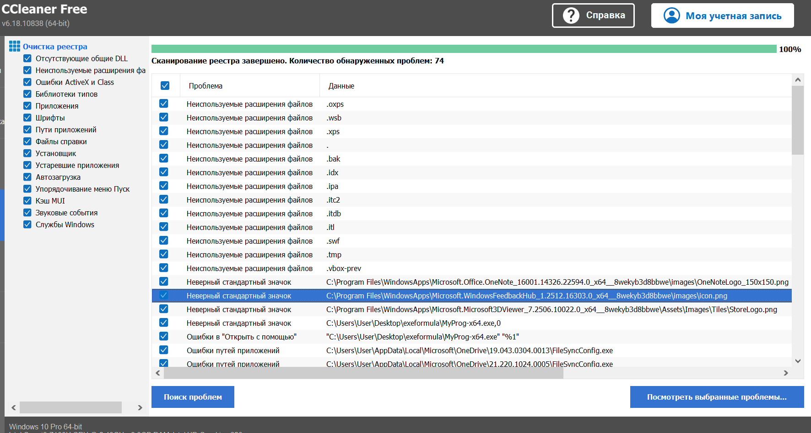
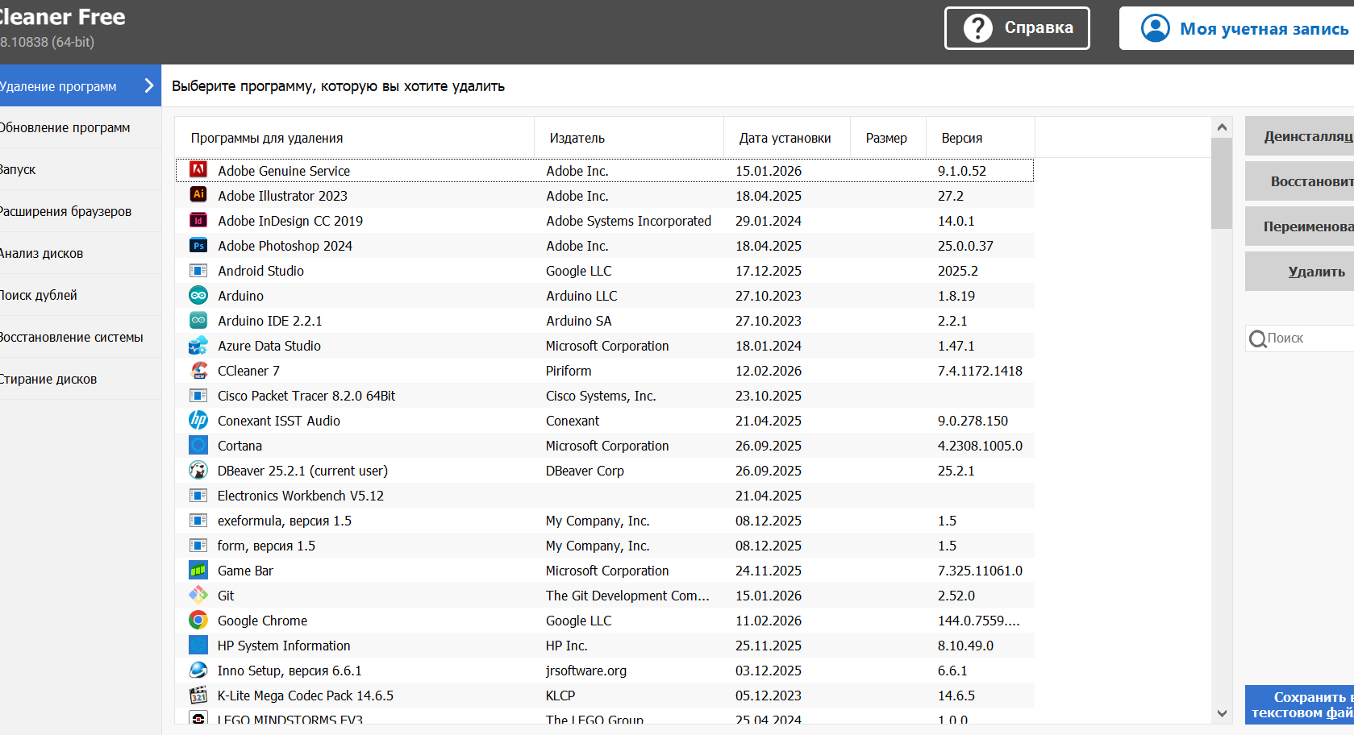

Adobe Genuine Service Adobe Inc. 15.01.2026 9.1.0.52
Adobe Illustrator 2023 Adobe Inc. 18.04.2025 27.2
Adobe InDesign CC 2019 Adobe Systems Incorporated 29.01.2024 14.0.1
Adobe Photoshop 2024 Adobe Inc. 18.04.2025 25.0.0.37
Android Studio Google LLC 17.12.2025 2025.2
Arduino Arduino LLC 27.10.2023 1.8.19
Arduino IDE 2.2.1 Arduino SA 27.10.2023 2.2.1
Azure Data Studio Microsoft Corporation 18.01.2024 1.47.1
CCleaner 7 Piriform 12.02.2026 7.4.1172.1418
Cisco Packet Tracer 8.2.0 64Bit Cisco Systems, Inc. 23.10.2025
Conexant ISST Audio Conexant 21.04.2025 9.0.278.150
Cortana Microsoft Corporation 26.09.2025 4.2308.1005.0
DBeaver 25.2.1 (current user) DBeaver Corp 26.09.2025 25.2.1
Electronics Workbench V5.12 21.04.2025
exeformula, версия 1.5 My Company, Inc. 08.12.2025 1.5
form, версия 1.5 My Company, Inc. 08.12.2025 1.5
Game Bar Microsoft Corporation 24.11.2025 7.325.11061.0
Git The Git Development Community 15.01.2026 2.52.0
Google Chrome Google LLC 11.02.2026 144.0.7559.134
HP System Information HP Inc. 25.11.2025 8.10.49.0
Inno Setup, версия 6.6.1 jrsoftware.org 03.12.2025 6.6.1
K-Lite Mega Codec Pack 14.6.5 KLCP 05.12.2023 14.6.5
LEGO MINDSTORMS EV3 The LEGO Group 25.04.2024 1.0.0
Microsoft 365 Copilot Microsoft Corporation 22.01.2026 19.2601.46121.0
Microsoft Bing Microsoft Corporation 29.09.2025 1.1.40.0
Microsoft Edge Корпорация Майкрософт 19.01.2026 144.0.3719.82
Microsoft Help Viewer 2.3 Microsoft Corporation 18.11.2025 2.3.28307
Microsoft Office профессиональный плюс 2010 Microsoft Corporation 26.10.2023 14.0.7015.1000
Microsoft OneDrive Microsoft Corporation 08.02.2026 26.007.0112.0002
Microsoft Pay Microsoft Corporation 26.09.2025 2.4.18324.0
Microsoft SQL Server 2022 (64-bit) Microsoft Corporation 15.01.2026
Microsoft SQL Server Management Studio - 19.3 Microsoft Corporation 18.11.2025 19.3.4.0
Microsoft Store Microsoft Corporation 05.02.2026 22512.1401.6.0
Microsoft Visual C++ 2012 Redistributable (x64) - 11.0.61030 Microsoft Corporation 18.11.2025 11.0.61030.0
Microsoft Visual C++ 2012 Redistributable (x86) - 11.0.61030 Microsoft Corporation 18.11.2025 11.0.61030.0
Microsoft Visual C++ 2013 Redistributable (x64) - 12.0.30501 Microsoft Corporation 18.11.2025 12.0.30501.0
Microsoft Visual C++ 2013 Redistributable (x64) - 12.0.40664 Microsoft Corporation 18.11.2025 12.0.40664.0
Microsoft Visual C++ 2013 Redistributable (x86) - 12.0.30501 Microsoft Corporation 18.11.2025 12.0.30501.0
Microsoft Visual C++ 2013 Redistributable (x86) - 12.0.40664 Microsoft Corporation 18.11.2025 12.0.40664.0
Microsoft Visual C++ 2015-2022 Redistributable (x64) - 14.44.35211 Microsoft Corporation 18.11.2025 14.44.35211.0
Microsoft Visual C++ 2015-2022 Redistributable (x86) - 14.44.35211 Microsoft Corporation 18.11.2025 14.44.35211.0
Microsoft Visual Studio 2010 Tools for Office Runtime (x64) Microsoft Corporation 25.10.2023 10.0.50903
Microsoft Visual Studio Code (User) Microsoft Corporation 15.01.2026 1.108.1
Microsoft Visual Studio Installer Microsoft Corporation 26.09.2025 4.0.2153.56108
Microsoft Visual Studio Tools for Applications 2019 Microsoft Corporation 18.11.2025 16.0.31110
OBS Studio OBS Project 05.12.2023 30.0.0
Obsidian Obsidian 01.11.2025 1.9.14
OneNote for Windows 10 Microsoft Corporation 26.09.2025 16001.14326.22594.0
Outlook Microsoft Corporation 19.12.2025 1.2025.1209.500
Paint 3D Microsoft Corporation 26.09.2025 6.2410.13017.0
PyCharm 2023.3.2 JetBrains s.r.o. 03.04.2025 233.13135.95
Python 3.13 Python Software Foundation 28.10.2025 3.13.2544.0
Python 3.13.7 (64-bit) Python Software Foundation 26.09.2025 3.13.7150.0
Roblox Player for User Roblox Corporation 24.11.2025
Skype Skype 26.09.2025 15.150.3125.0
Solitaire & Casual Games Microsoft Studios 02.02.2026 4.25.1130.0
SQL Server Management Studio 21 Microsoft Corporation 24.11.2025 21.6.17
Synaptics Pointing Device Driver Synaptics Incorporated 21.04.2025 19.4.3.166
Telegram Desktop Telegram FZ-LLC 21.10.2025 6.2.3
Telegram Web Google\Chrome 21.10.2025 1.0
UXP WebView Support Adobe Inc. 18.04.2025 1.1.0
VEX Drivers VEX Robotics 30.10.2025 2.0.0
VEXcode IQ VEX Robotics 30.10.2025 4.62.0
Veyon Veyon Solutions 10.09.2025 4.9.7.0
Visual Studio Community 2022 Microsoft Corporation 30.10.2025 17.14.20
Windows Advanced Settings Microsoft Corporation 26.09.2025 0.2100.858.0
Windows Print 26.09.2025
WinRAR 6.24 (64-разрядная) win.rar GmbH 17.01.2024 6.24.0
Xbox Game bar Microsoft Corporation 26.09.2025 1.54.4001.0
Xbox Game Speech Window Microsoft Corporation 26.09.2025 1.21.13002.0
Xbox Identity Provider Microsoft Corporation 28.10.2025 12.130.16001.0
Xbox Live Microsoft Corporation 26.09.2025 1.24.10001.0
Записки (Майкрософт) Microsoft Corporation 26.09.2025 6.1.4.0
Запись голоса Microsoft Corporation 26.09.2025 10.2103.28.0
Калькулятор Microsoft Corporation 15.12.2025 11.2508.4.0
Камера Microsoft Corporation 03.12.2025 2025.2510.2.0
Карты Microsoft Corporation 26.09.2025 11.2506.3.0
Кино и ТВ Microsoft Corporation 05.02.2026 10.25121.10051.0
Компаньон консоли Xbox Microsoft Corporation 26.09.2025 48.104.4001.0
Люди Microsoft Corporation 26.09.2025 10.2202.100.0
Медиаплеер Microsoft Corporation 05.02.2026 11.2512.10.0
Набросок на фрагменте экрана Microsoft Corporation 26.09.2025 10.2008.3001.0
Пакет локализованного интерфейса на русском Microsoft Corporation 29.09.2025 19041.80.272.0
Погода Microsoft Corporation 28.10.2025 4.54.63029.0
Портал смешанной реальности Microsoft Corporation 26.09.2025 2000.21051.1282.0
Почта и Календарь Microsoft Corporation 26.09.2025 16005.14326.22342.0
Расширение для изображений HEIF Microsoft Corporation 05.02.2026 1.2.29.0
Расширение для изображений WebP Microsoft Corporation 15.12.2025 1.2.14.0
Расширения для видео VP9 Microsoft Corporation 01.12.2025 1.2.12.0
Расширения для интернет-мультимедиа Microsoft Corporation 15.12.2025 1.2.17.0
Связь с телефоном Microsoft Corporation 08.10.2025 1.25072.79.0
Советы Microsoft Corporation 26.09.2025 10.2312.1.0
Средство 3D-просмотра Microsoft Corporation 26.09.2025 7.2506.10022.0
Станция экспертизы ИС 3.1.0 08.02.2024 3.1.0
Техническая поддержка Microsoft Corporation 16.12.2025 10.2409.33293.0
Узел для покупок в Store Microsoft Corporation 03.02.2026 22512.1401.1.0
Установщик приложения Microsoft Corporation 01.11.2025 1.27.350.0
Фотографии Microsoft Corporation 02.02.2026 2025.11120.5001.0
Центр отзывов Microsoft Corporation 15.01.2026 1.2512.16303.0
Центр управления графикой Intel® INTEL CORP 26.09.2025 1.100.5688.0
Часы Microsoft Corporation 07.11.2025 11.2510.4.0
Языковой пакет Microsoft Visual Studio 2010 Tools для среды выполнения Office (x64) - RUS Microsoft Corporation 25.10.2023 10.0.50903
Языковой пакет для окна справки (Майкрософт) 2.3 — RUS Microsoft Corporation 18.11.2025 2.3.28107
Microsoft .NET SDK 9.0.307 (x64) from Visual Studio Microsoft Corporation 12.11.2025 180 КБ 9.3.725.52111
vs_CoreEditorFonts Microsoft Corporation 30.10.2025 728 КБ 17.7.40001
Update for x64-based Windows Systems (KB5001716) Microsoft Corporation 01.07.2025 864 КБ 8.94.0.0
Microsoft Update Health Tools Microsoft Corporation 28.11.2023 1,02 МБ 3.74.0.0
Python Launcher Python Software Foundation 26.09.2025 1,52 МБ 3.13.7150.0
LEGO MINDSTORMS NXT x64 Driver LEGO 25.04.2024 2,05 МБ 1.20.115.0
Модуль записи VSS для SQL Server 2022 (Microsoft) Microsoft Corporation 15.01.2026 2,88 МБ 16.0.1000.6
Microsoft System CLR Types для SQL Server 2019 Microsoft Corporation 24.11.2025 3,79 МБ 15.0.2000.5
Microsoft ODBC Driver 17 for SQL Server Microsoft Corporation 27.04.2024 4,11 МБ 17.10.6.1
Microsoft Visual C++ 2005 Redistributable Microsoft Corporation 02.02.2024 4,84 МБ 8.0.61001
Microsoft Visual C++ 2005 Redistributable (x64) Microsoft Corporation 02.02.2024 6,83 МБ 8.0.61000
Языковая служба T-SQL Microsoft SQL Server 2019 Microsoft Corporation 17.01.2024 9,15 МБ 15.0.2000.5
Microsoft OLE DB Driver for SQL Server Microsoft Corporation 05.09.2024 9,72 МБ 18.7.4.0
Microsoft Visual C++ 2008 Redistributable - x86 9.0.30729.6161 Microsoft Corporation 02.02.2024 10,1 МБ 9.0.30729.6161
Microsoft Visual C++ 2008 Redistributable - x86 9.0.30729.17 Microsoft Corporation 29.01.2024 10,2 МБ 9.0.30729
Microsoft Visual C++ 2010 x86 Redistributable - 10.0.40219 Microsoft Corporation 25.10.2023 11,1 МБ 10.0.40219
Microsoft Visual C++ 2008 Redistributable - x64 9.0.30729.6161 Microsoft Corporation 02.02.2024 13,2 МБ 9.0.30729.6161
Microsoft Visual C++ 2008 Redistributable - x64 9.0.30729.17 Microsoft Corporation 29.01.2024 13,2 МБ 9.0.30729
Classic Shell IvoSoft 25.10.2023 13,4 МБ 4.3.1
Microsoft Visual C++ 2010 x64 Redistributable - 10.0.40219 Microsoft Corporation 25.10.2023 13,8 МБ 10.0.40219
Microsoft Web Deploy 4.0 Microsoft Corporation 30.10.2025 15,3 МБ 10.0.9419
Обозреватель для SQL Server 2022 Microsoft Corporation 15.01.2026 18,8 МБ 16.0.1000.6
DB Browser for SQLite DB Browser for SQLite Team 22.09.2025 41,3 МБ 3.13.1
Microsoft Silverlight Microsoft Corporation 25.04.2024 50,7 МБ 5.1.41212.0
IIS 10.0 Express Microsoft Corporation 30.10.2025 54,2 МБ 10.0.10007
Node.js Node.js Foundation 31.03.2025 96,9 МБ 22.14.0
Microsoft SQL Server 2022 Setup (English) Microsoft Corporation 15.01.2026 103 МБ 16.0.1165.1
MySQL Workbench 8.0 CE Oracle Corporation 26.09.2025 166 МБ 8.0.43
Oracle VirtualBox 7.1.6 Oracle and/or its affiliates 10.03.2025 226 МБ 7.1.6
Microsoft SQL Server 2019 LocalDB Microsoft Corporation 24.11.2025 258 МБ 15.0.4382.1
1C:Предприятие 8 (учебная версия) (8.3.18.1741) 1С-Софт 26.09.2025 606 МБ 8.3.18.1741
1С:Предприятие 8 (учебная версия) (8.3.27.1688) 1С-Софт 16.12.2025 770 МБ 8.3.27.1688
Blender Blender Foundation 26.09.2025 893 МБ 4.5.3
Adobe Acrobat Adobe Systems Incorporated 08.02.2026 3,47 ГБ 25.001.21184
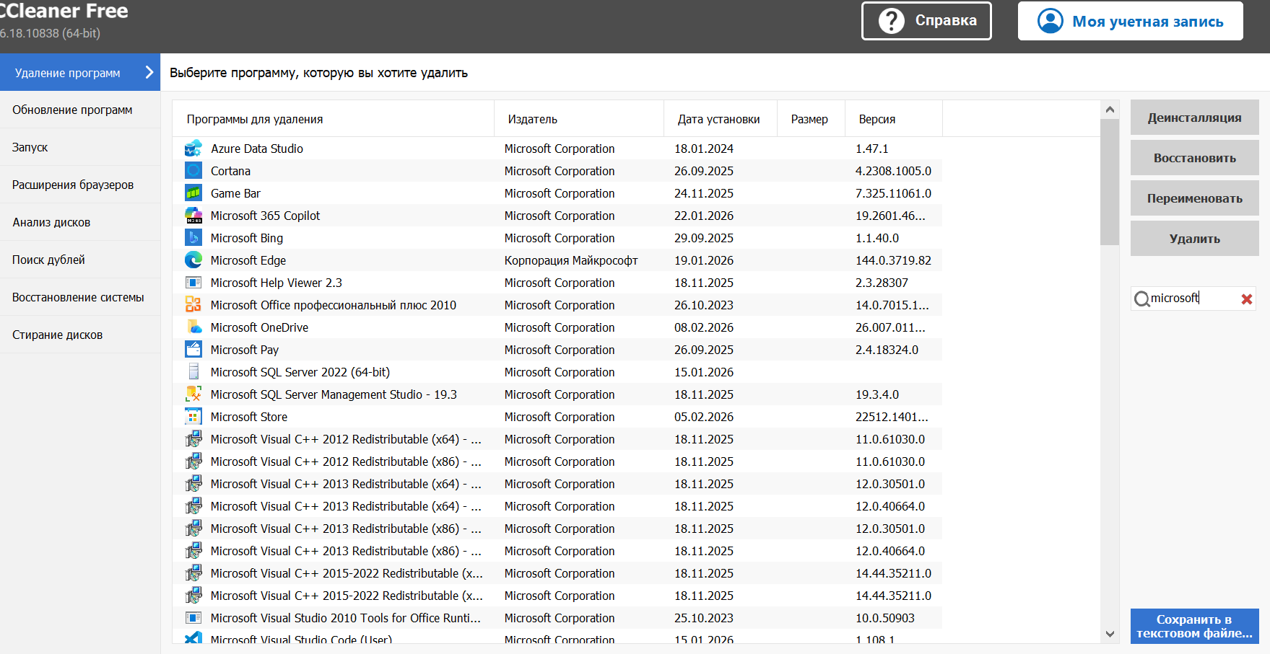
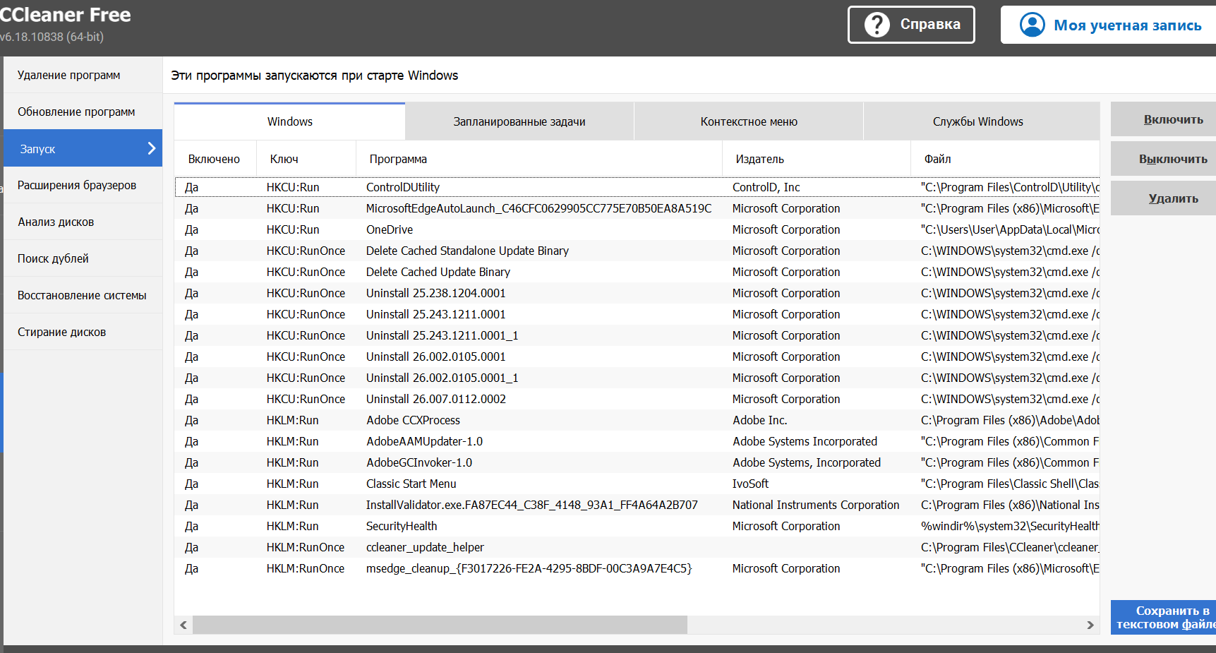

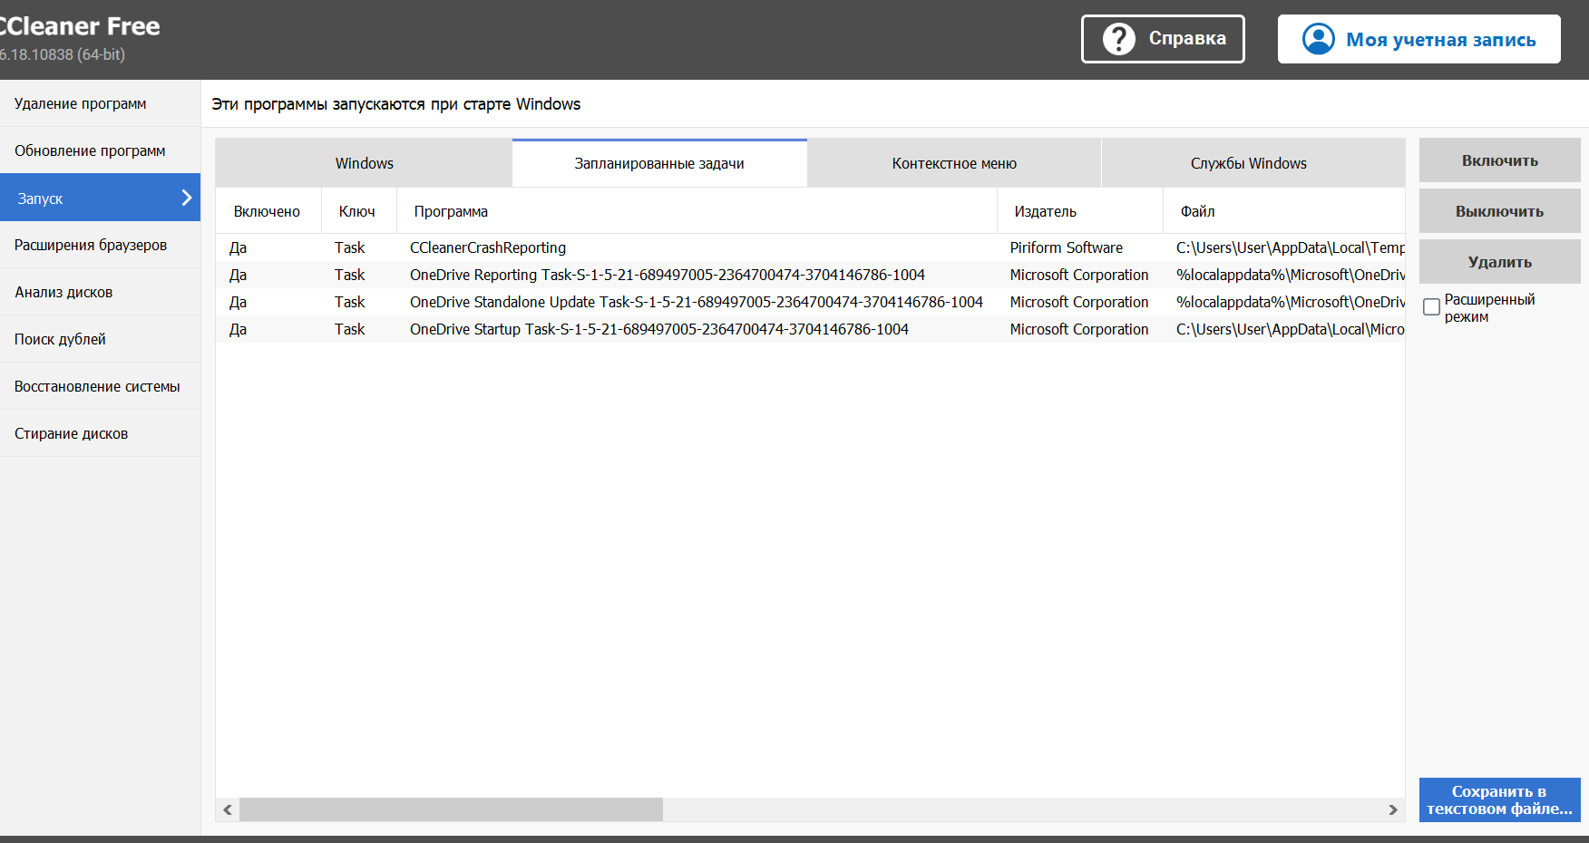
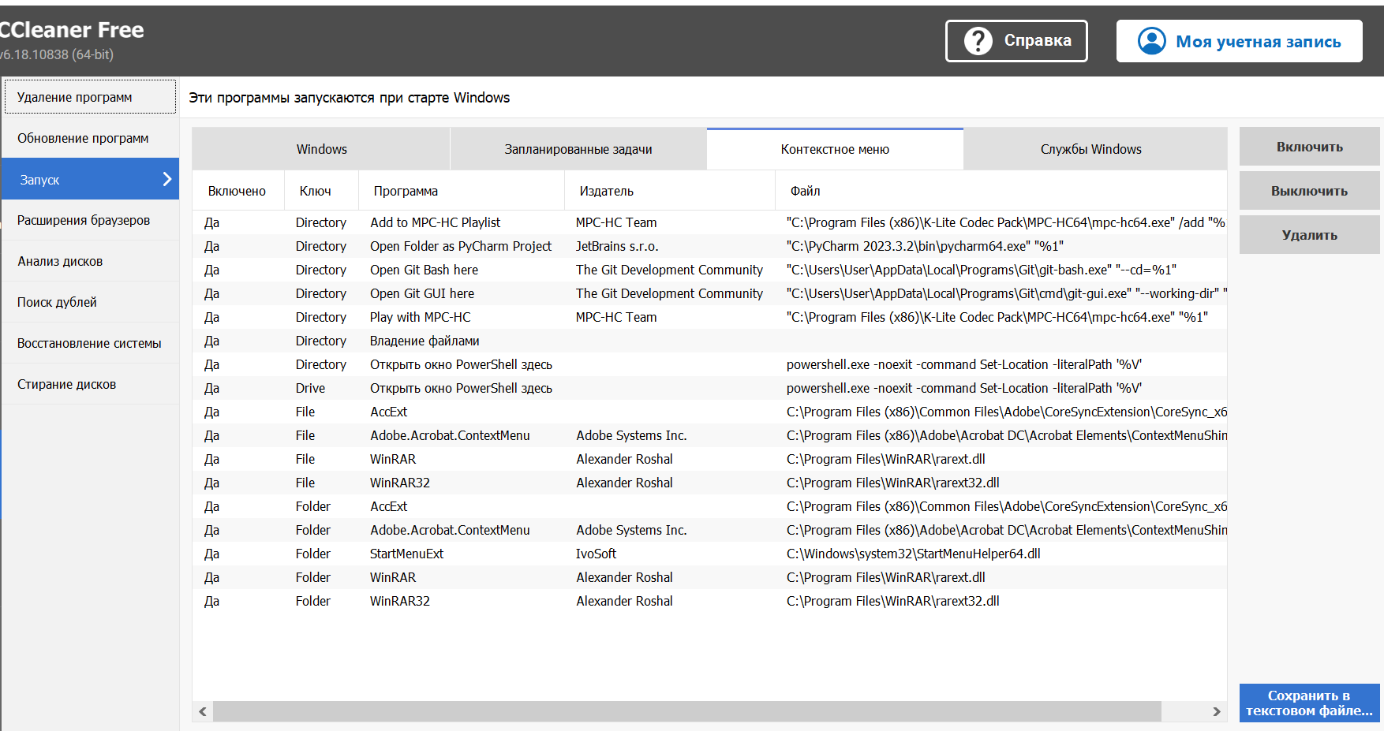
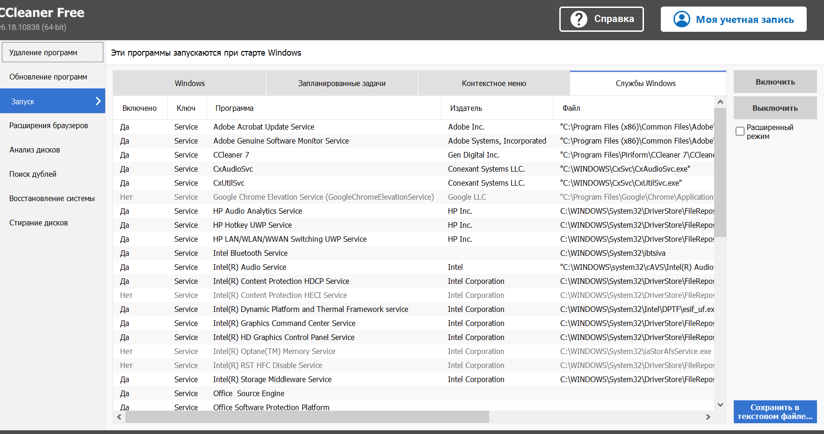
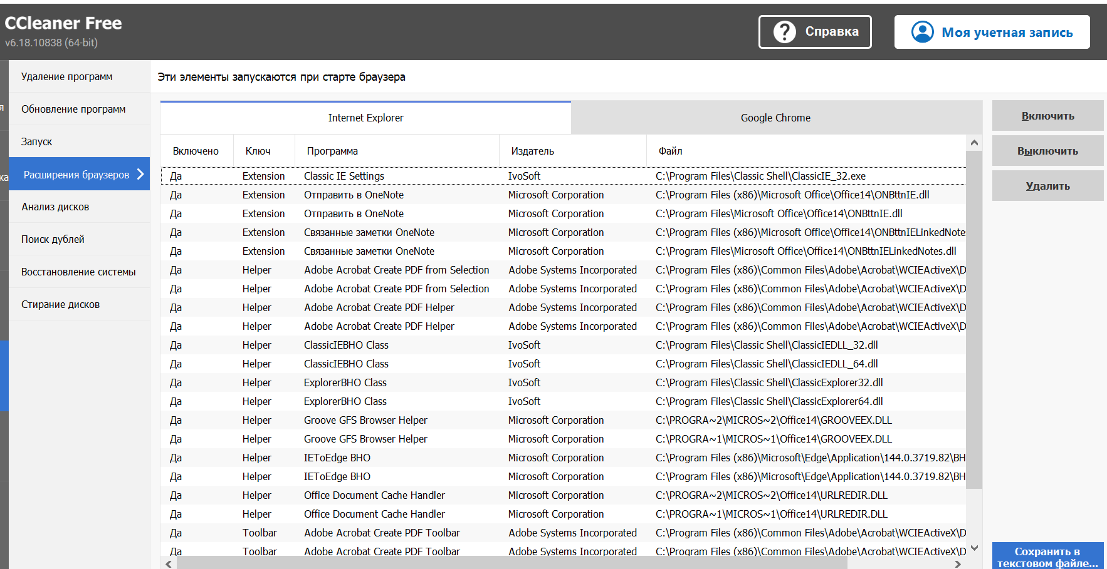
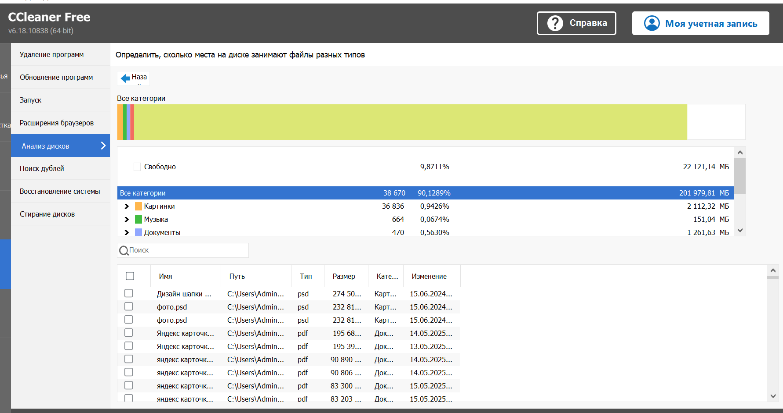
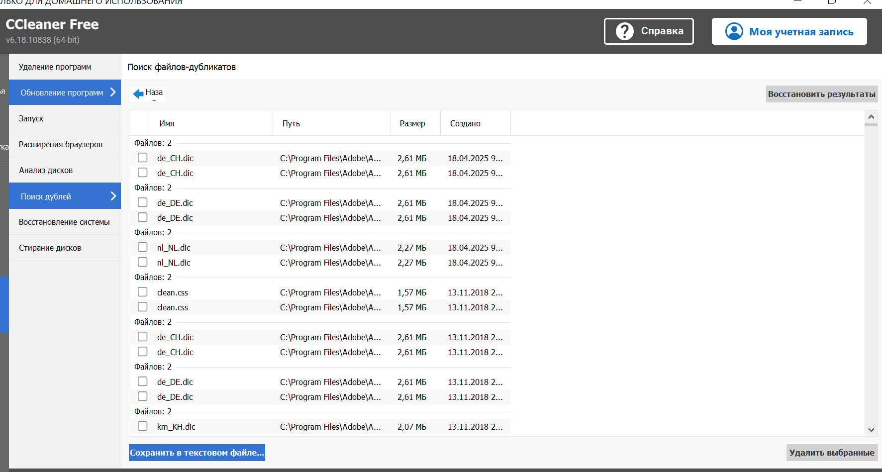

Контрольные вопросы 3
1. Для открытия стандартного средства установки и удаления программ необходимо открыть меню Пуск, затем выбрать Панель управления, далее перейти в раздел Программы и компоненты. В Windows 10 и 11 можно открыть Параметры => Приложения => Приложения и возможности.

2. Чтобы изменить список установленных компонентов Windows, нужно открыть Панель управления => Программы и компоненты => Включение или отключение компонентов Windows, после чего отметить или снять нужные галочки и нажать ОК.

3. Для получения списка установленных обновлений необходимо открыть Панель управления => Программы и компоненты => Просмотр установленных обновлений. Также можно воспользоваться путем Параметры => Обновление и безопасность => Журнал обновлений.

4. Для очистки системы в программе CCleaner нужно открыть программу, перейти в раздел Очистка, нажать кнопку Анализ, затем кнопку Очистка.

5. Программа CCleaner может удалить временные файлы, кэш браузеров, историю посещений, файлы из корзины, файлы cookie, журналы и другие ненужные системные файлы.

6. Для поиска проблем в системном реестре необходимо открыть CCleaner, перейти в раздел Реестр, нажать Поиск проблем, затем выбрать Исправить (при необходимости сохранить резервную копию).

7. Чтобы сохранить список всех установленных программ в текстовый => файл, нужно открыть CCleaner => Инструменты => Удаление программ, затем нажать Сохранить отчет и выбрать формат .txt.

8. Для получения списка программ автозагрузки необходимо открыть => CCleaner => Инструменты => Автозагрузка => вкладка Windows.

9. Для просмотра задач планировщика заданий Windows нужно открыть CCleaner => Инструменты => Автозагрузка => вкладка Запланированные задачи.

10. Чтобы получить список установленных расширений оболочки Windows, необходимо открыть CCleaner => Инструменты => Автозагрузка => вкладка Контекстное меню.

11. Для просмотра установленных дополнений браузеров нужно открыть CCleaner => Инструменты => Автозагрузка и выбрать вкладку нужного браузера (Chrome, Edge и другие).

12. Для анализа занимаемого дискового пространства необходимо открыть CCleaner => Инструменты => Анализ дисков, выбрать нужный диск и нажать Анализ.

13. Для поиска дубликатов файлов нужно открыть CCleaner => Инструменты => Поиск дублей, выбрать папку для поиска и нажать Поиск.

Лабораторная 4

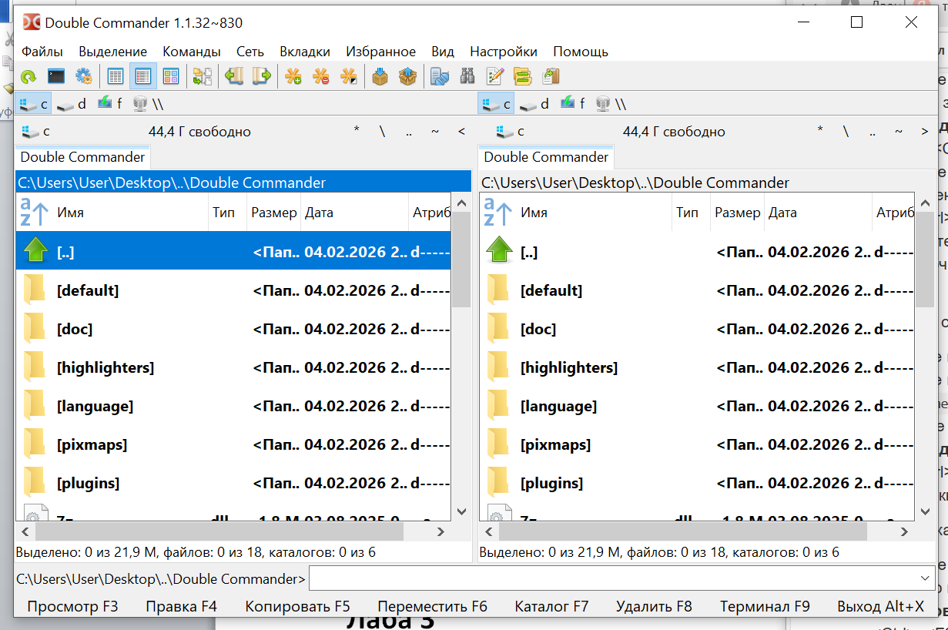

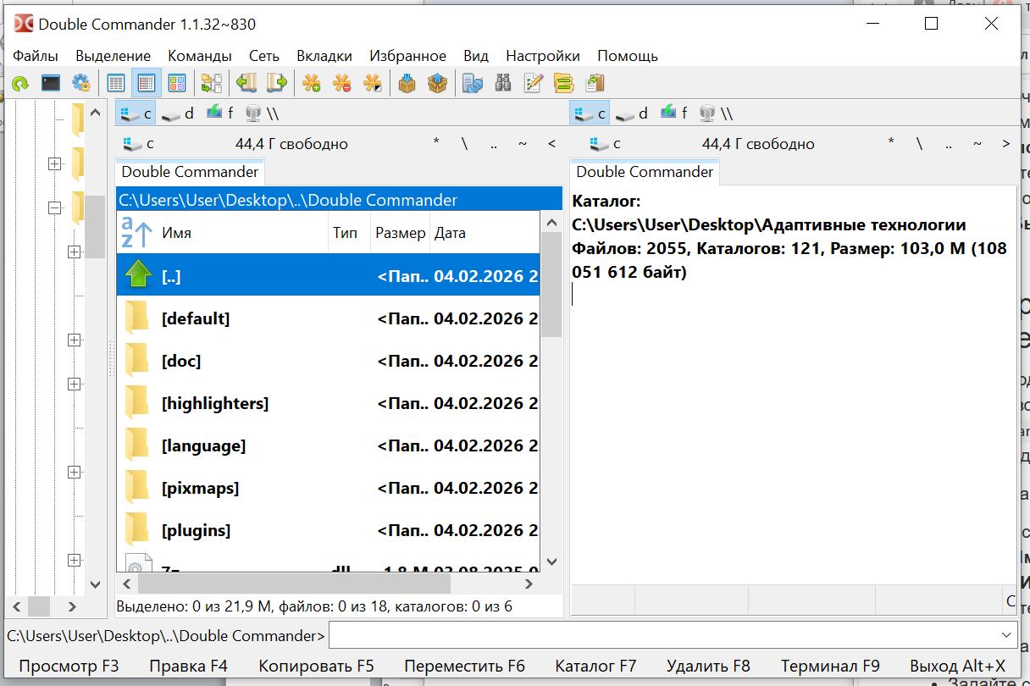

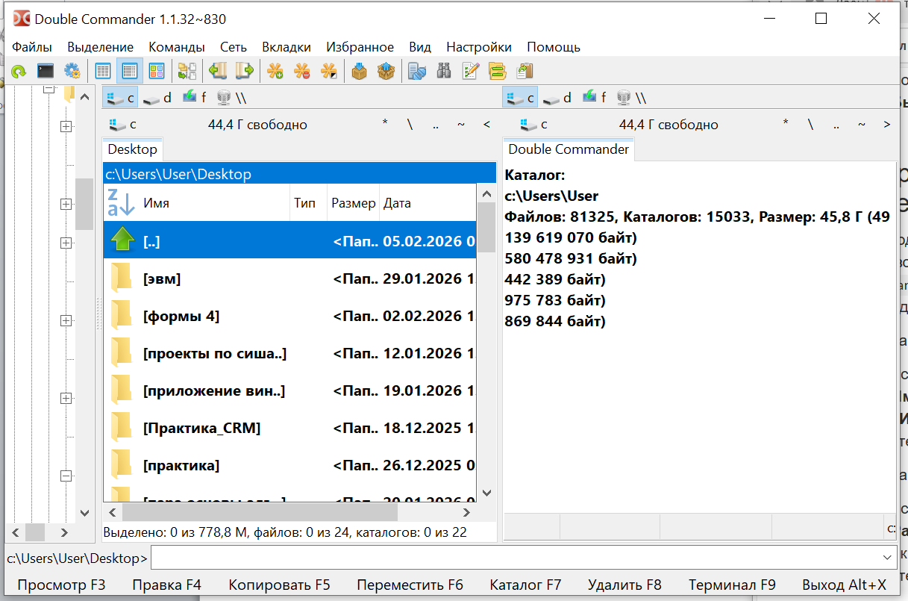
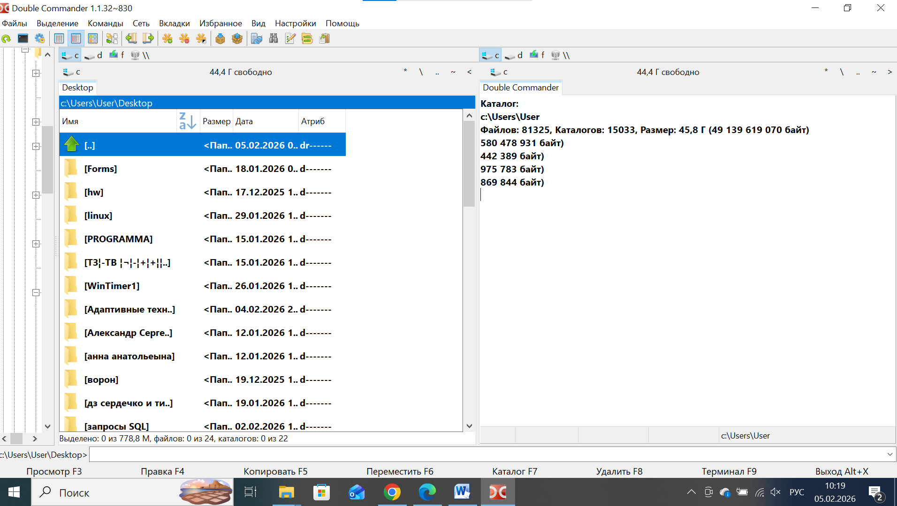

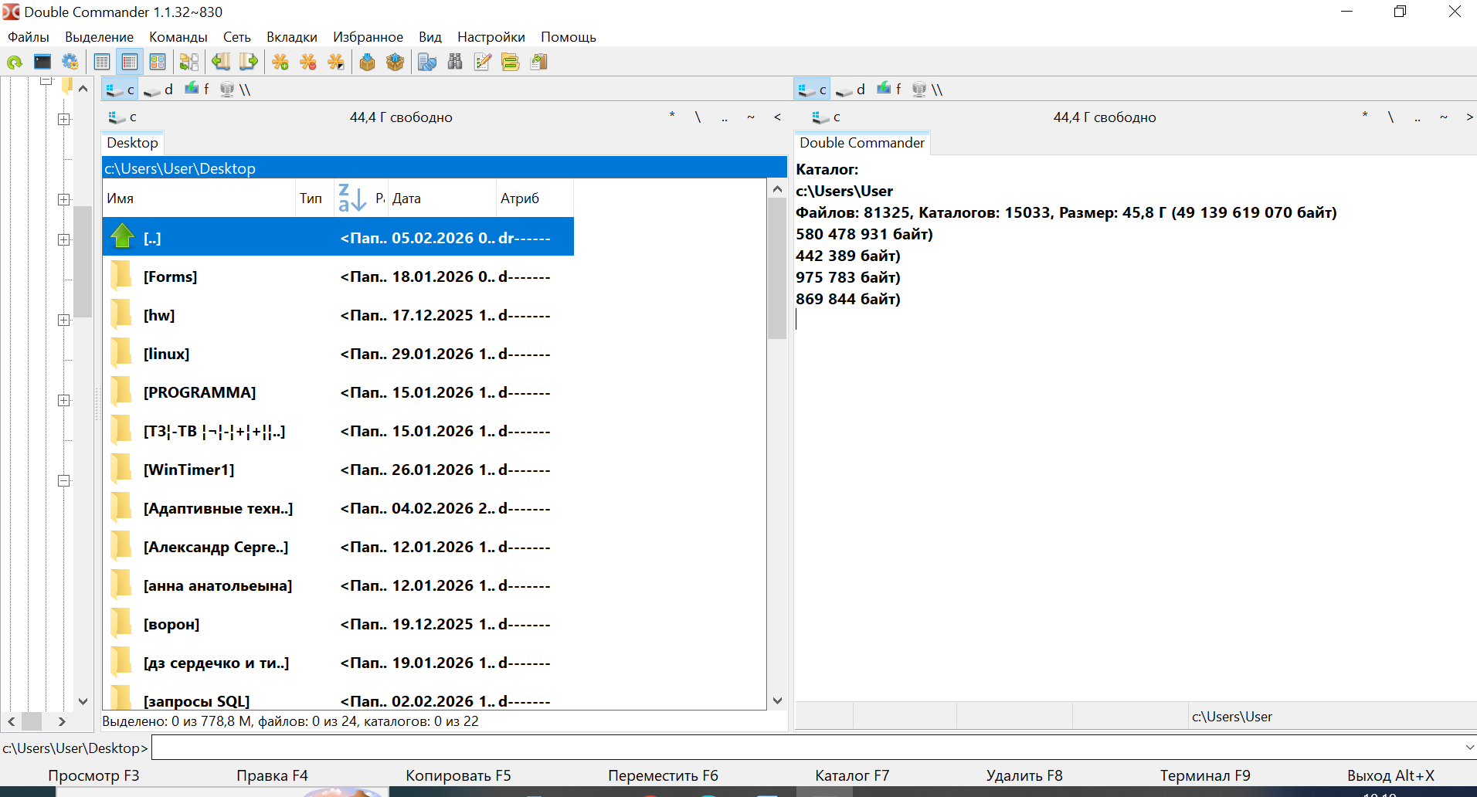
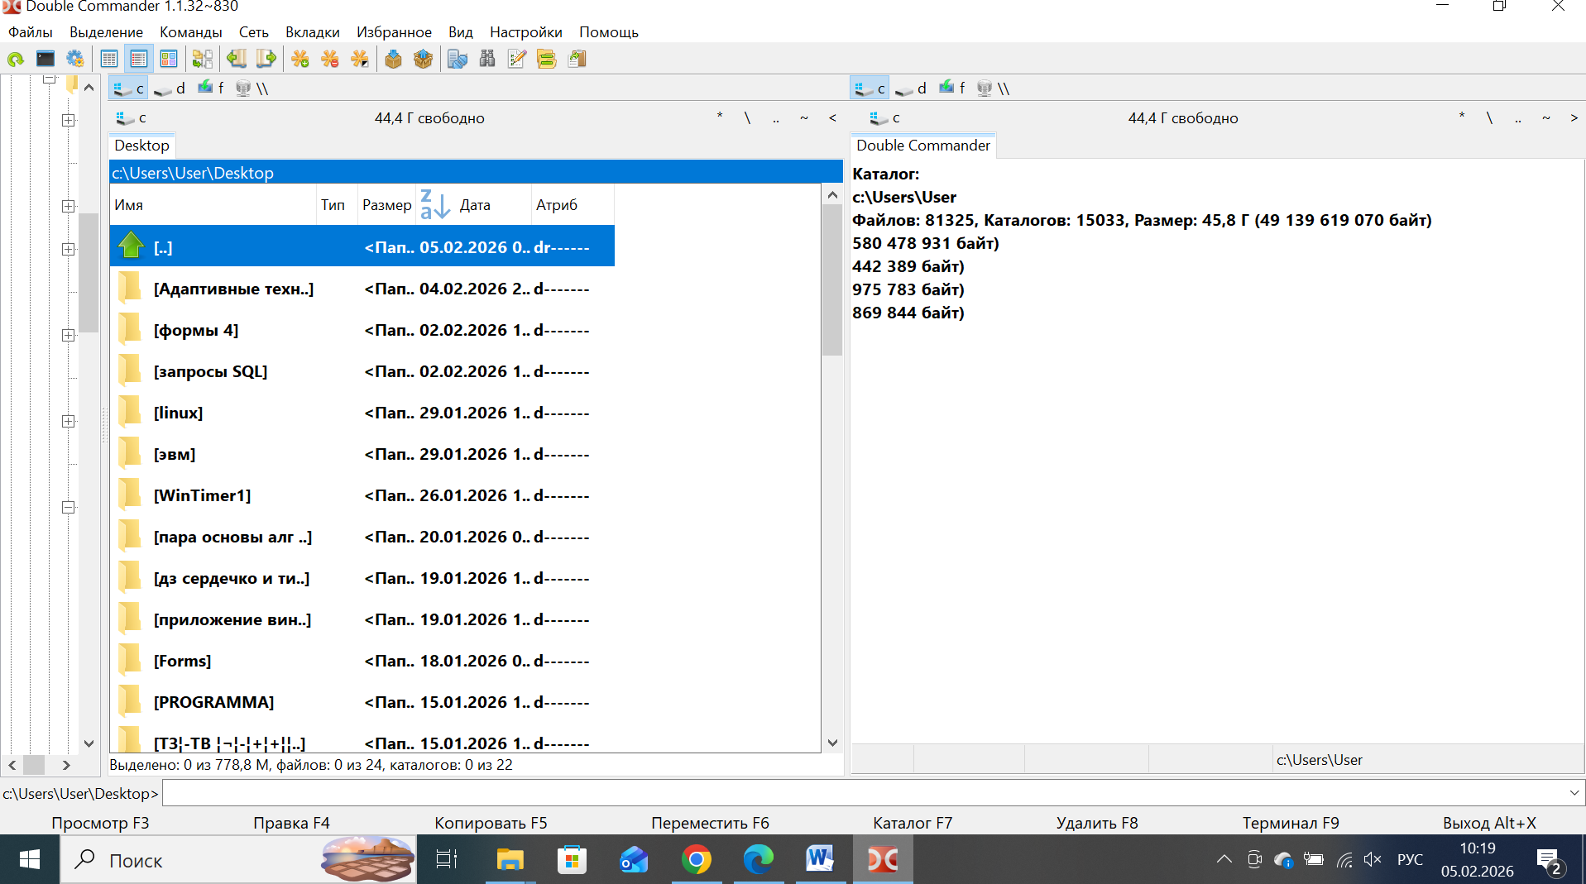
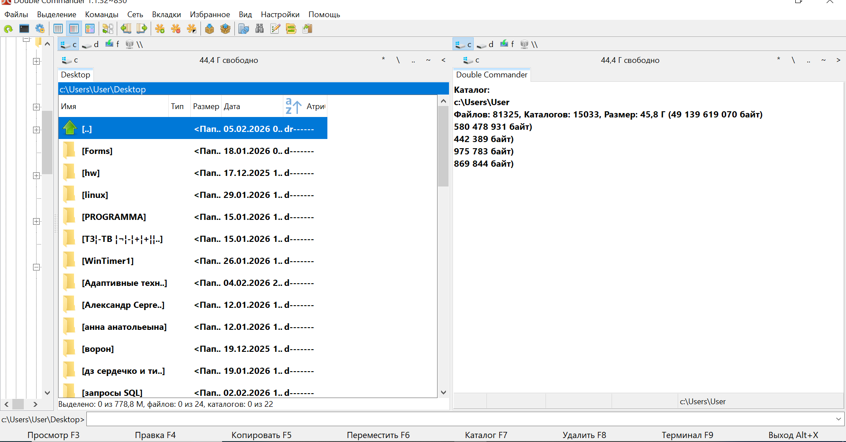

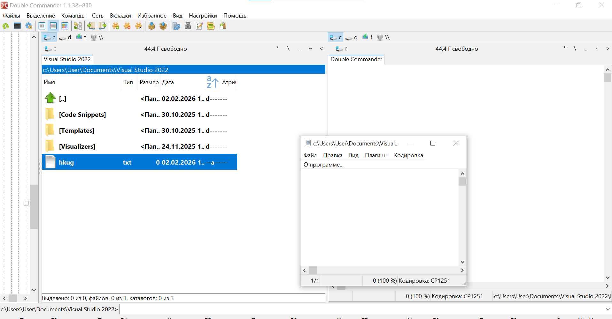
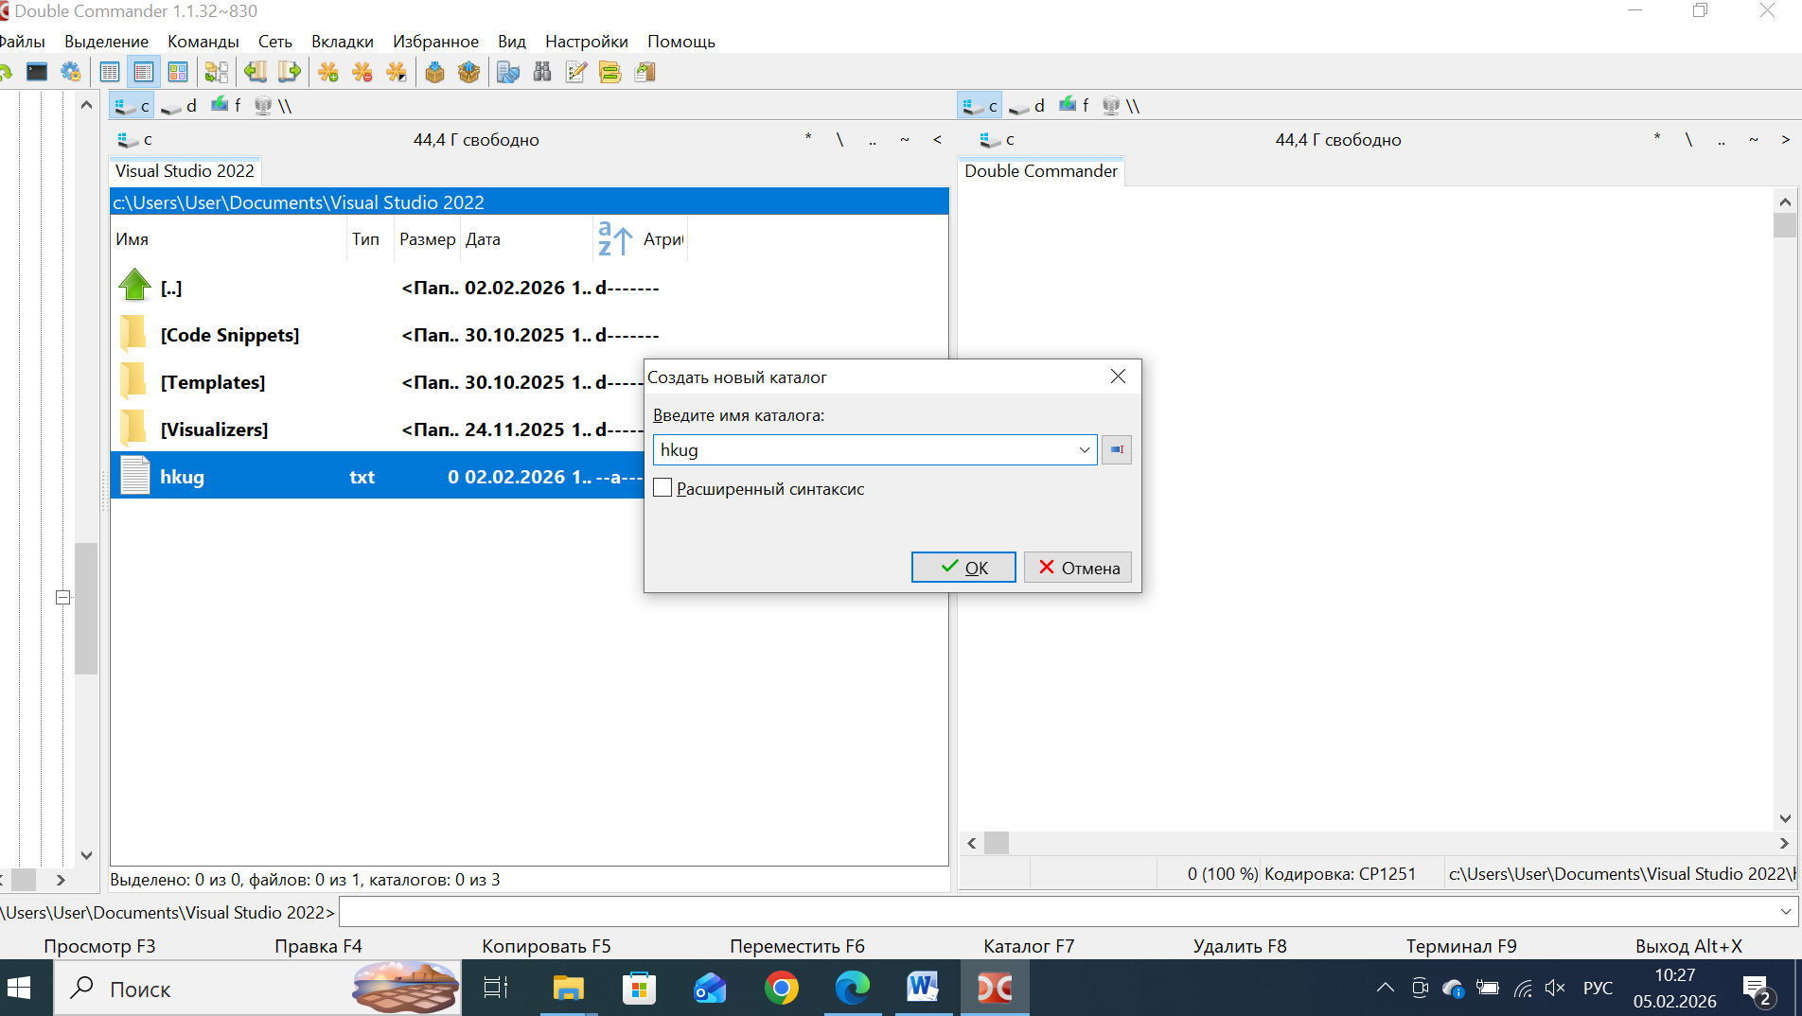
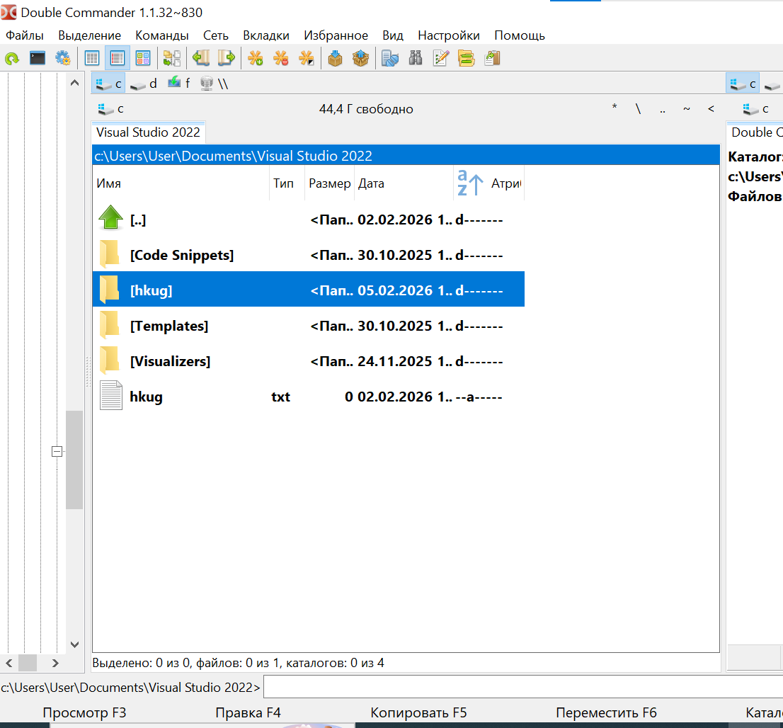
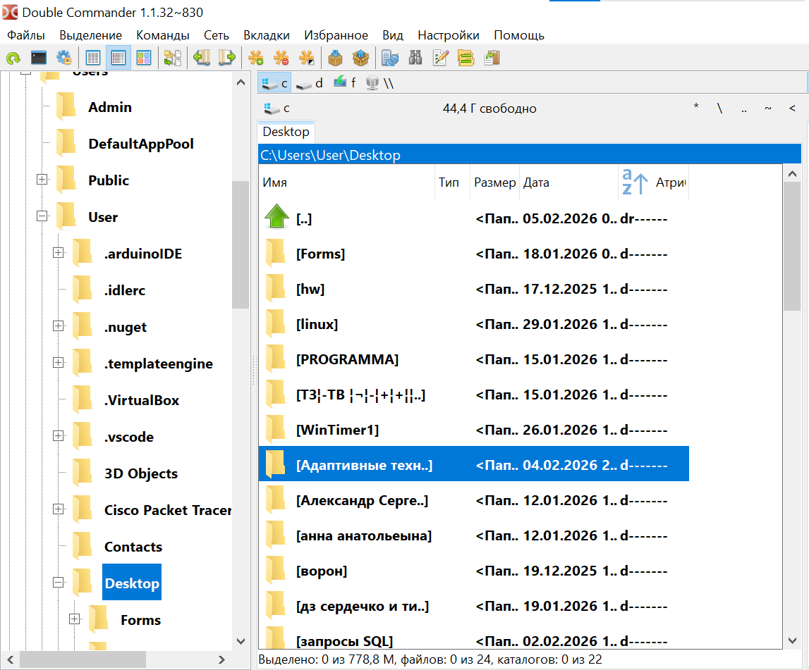

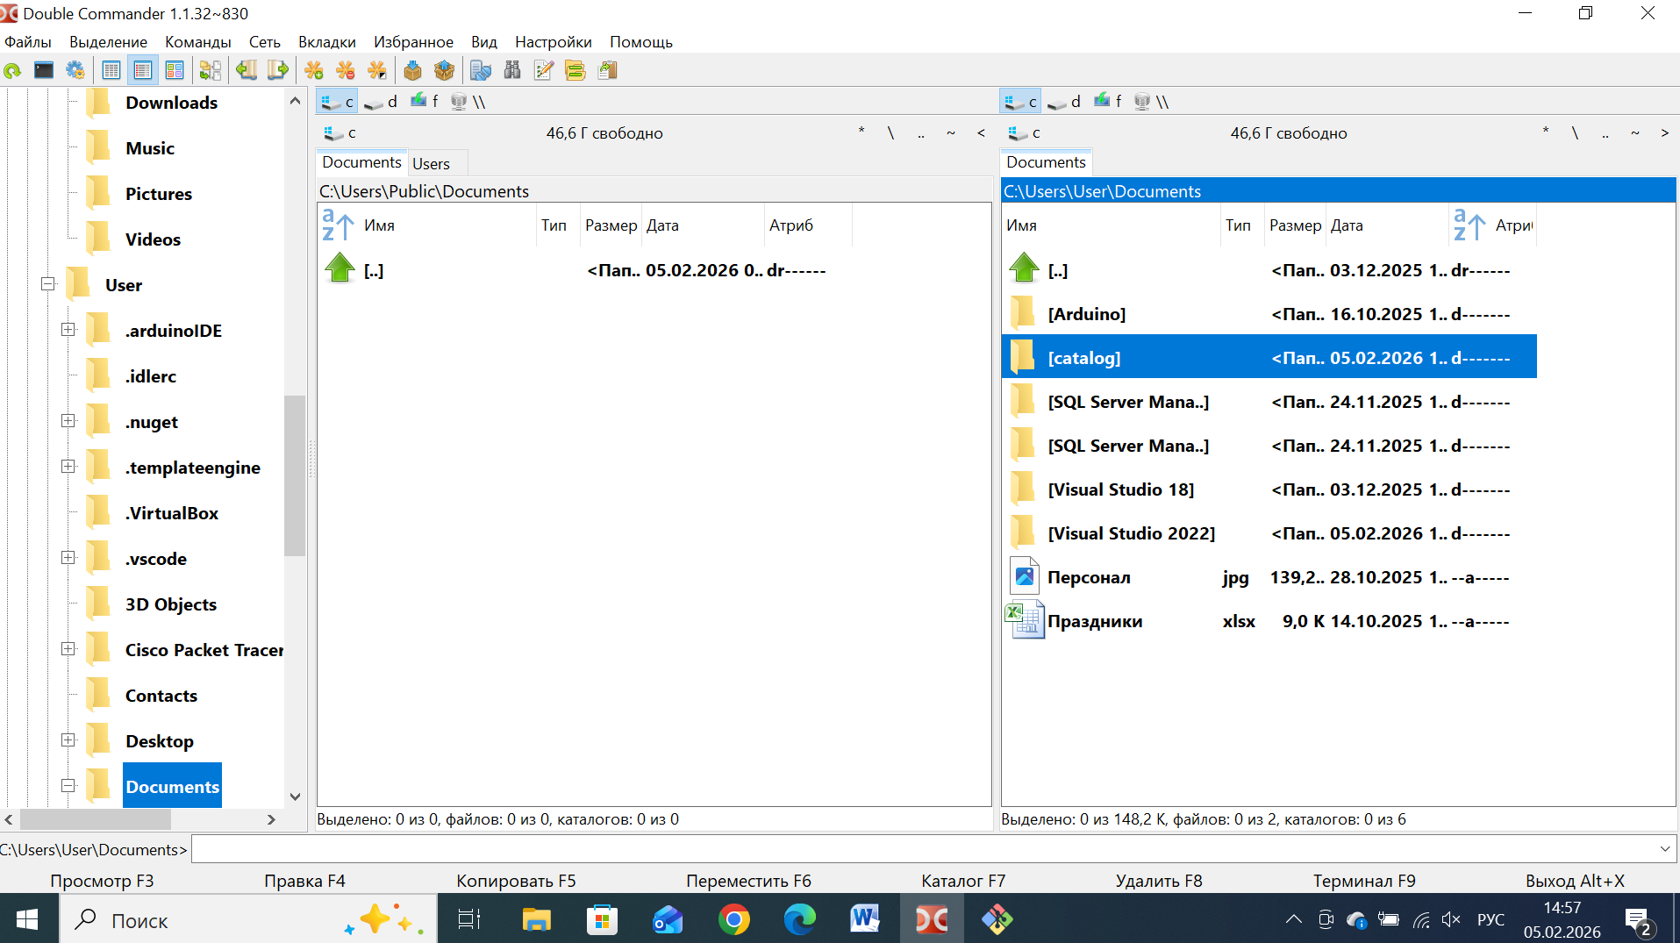
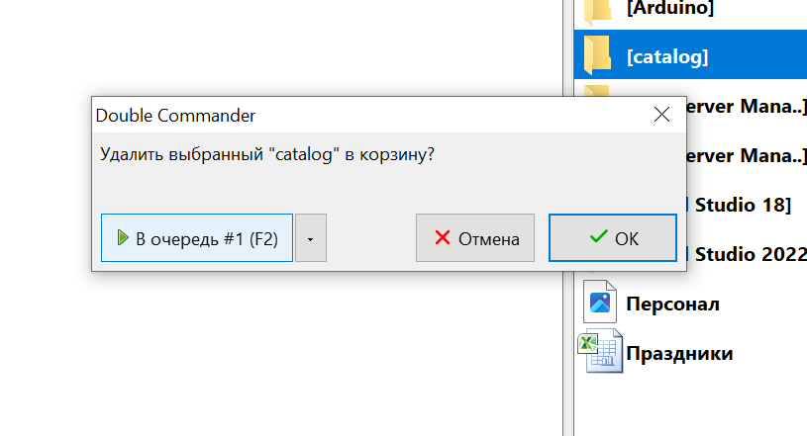
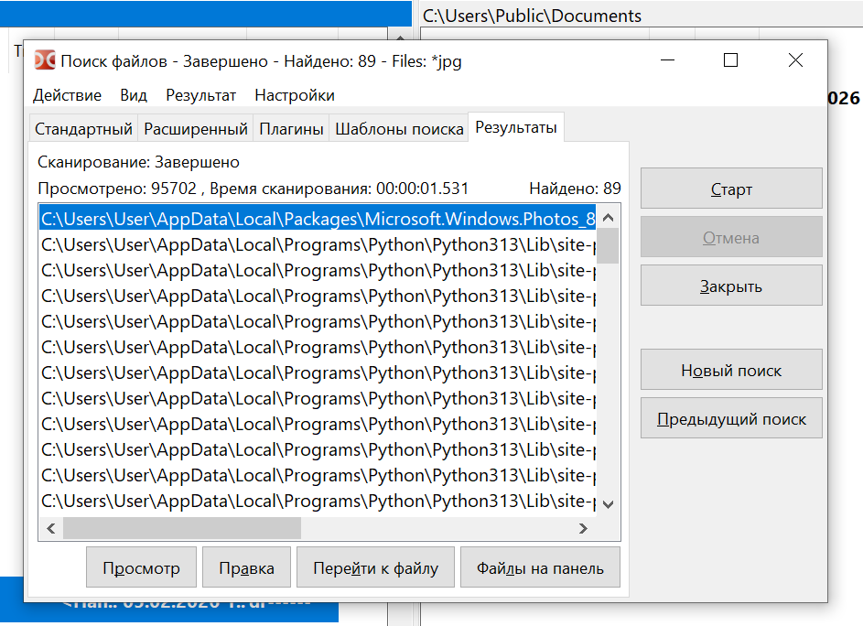

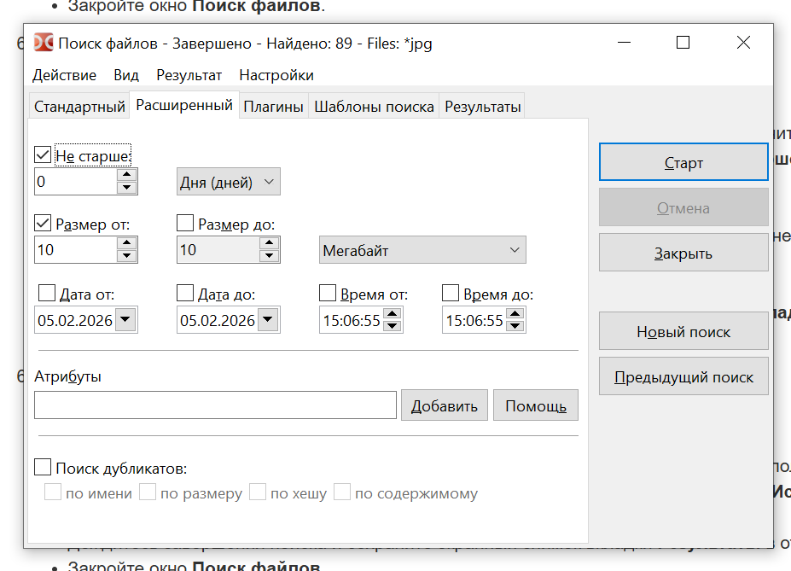
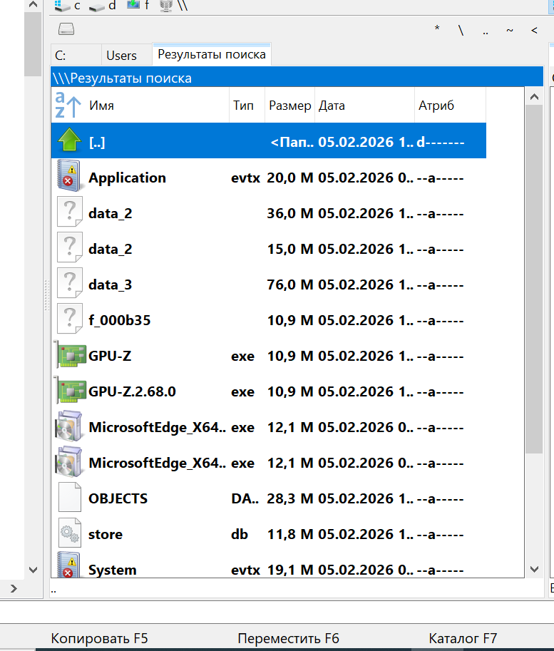
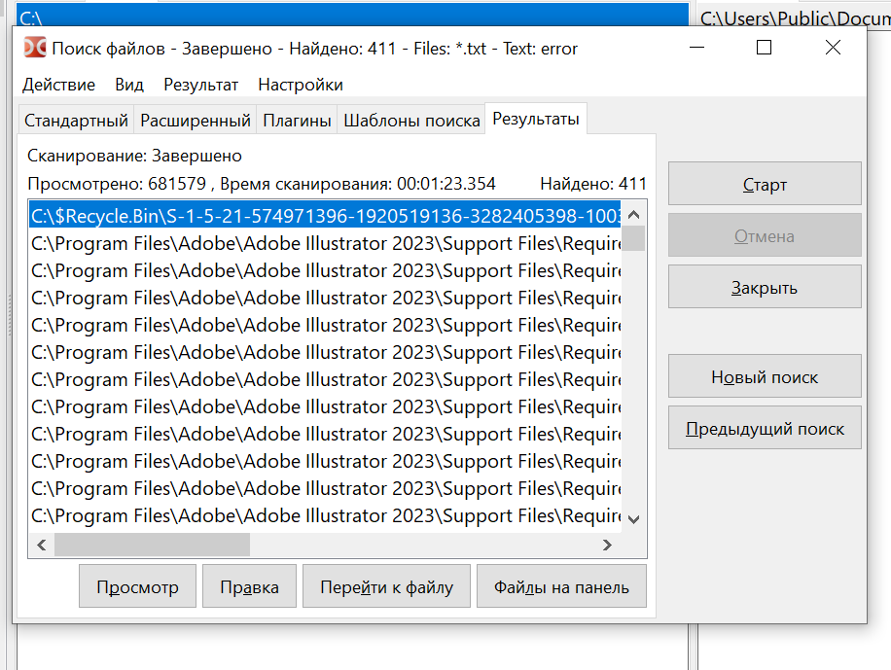
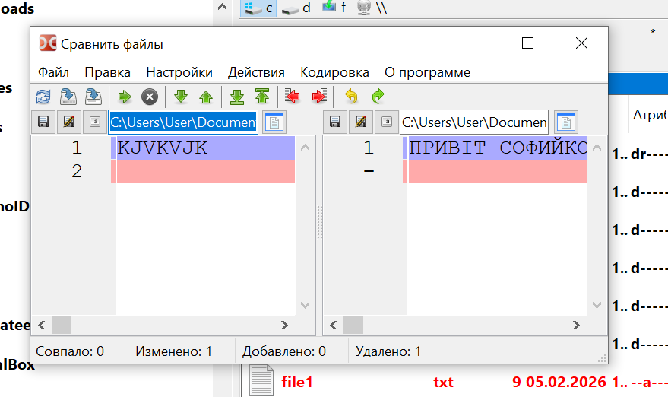
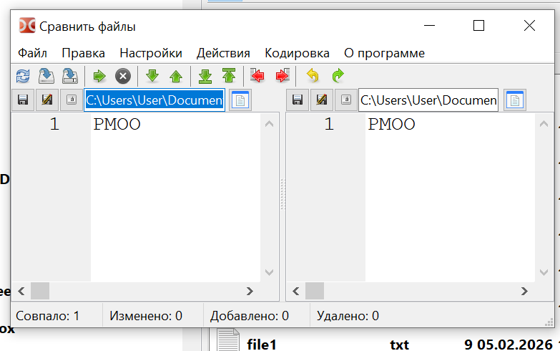
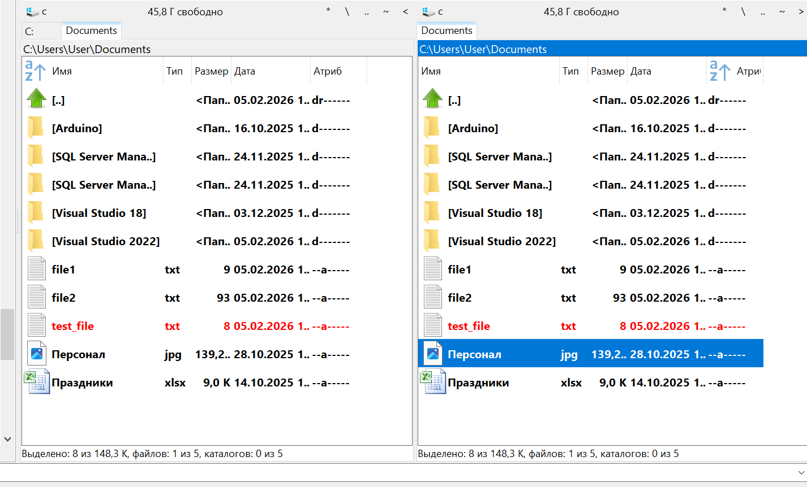
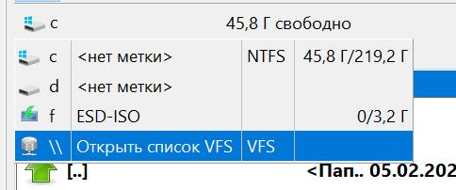
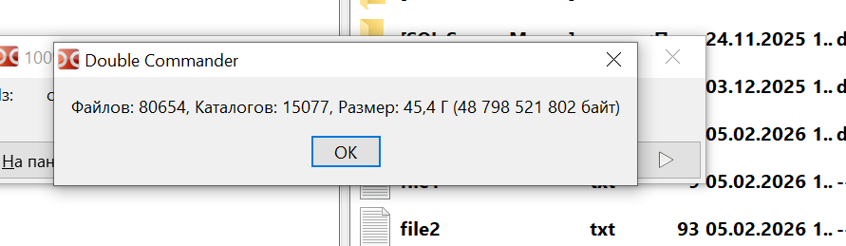
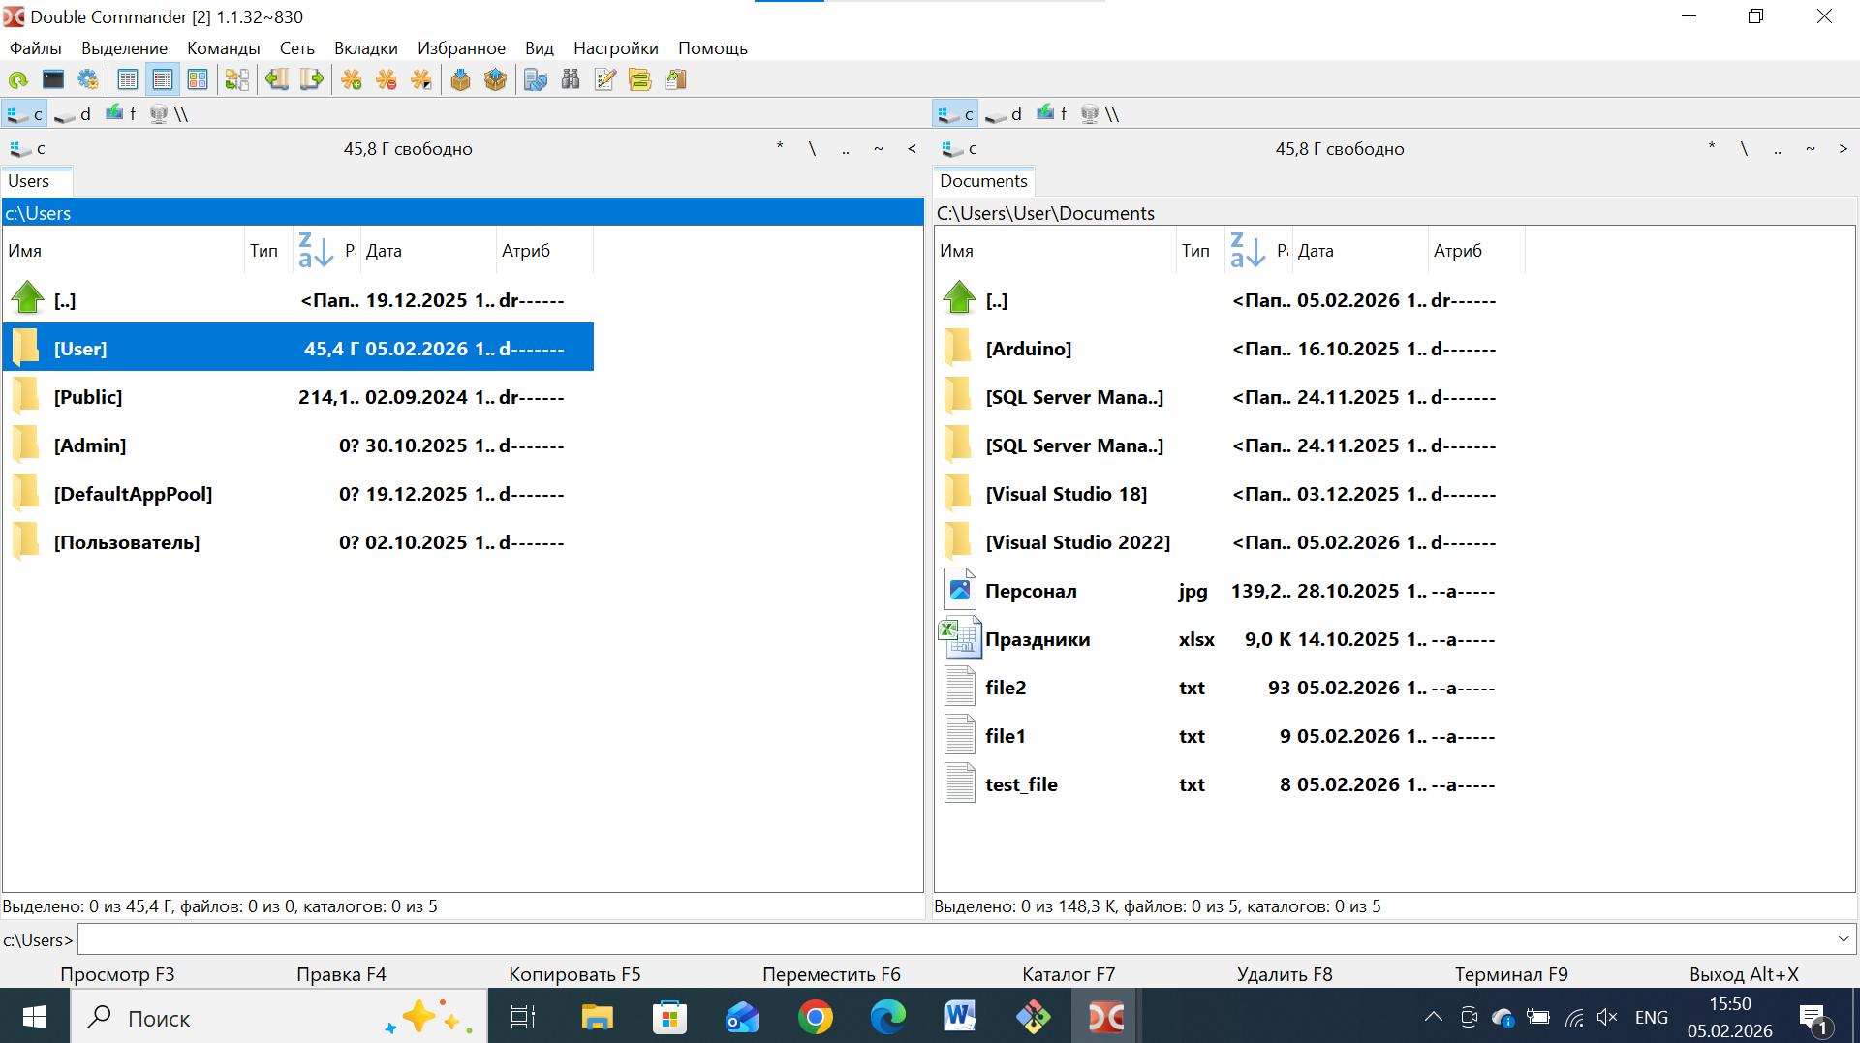
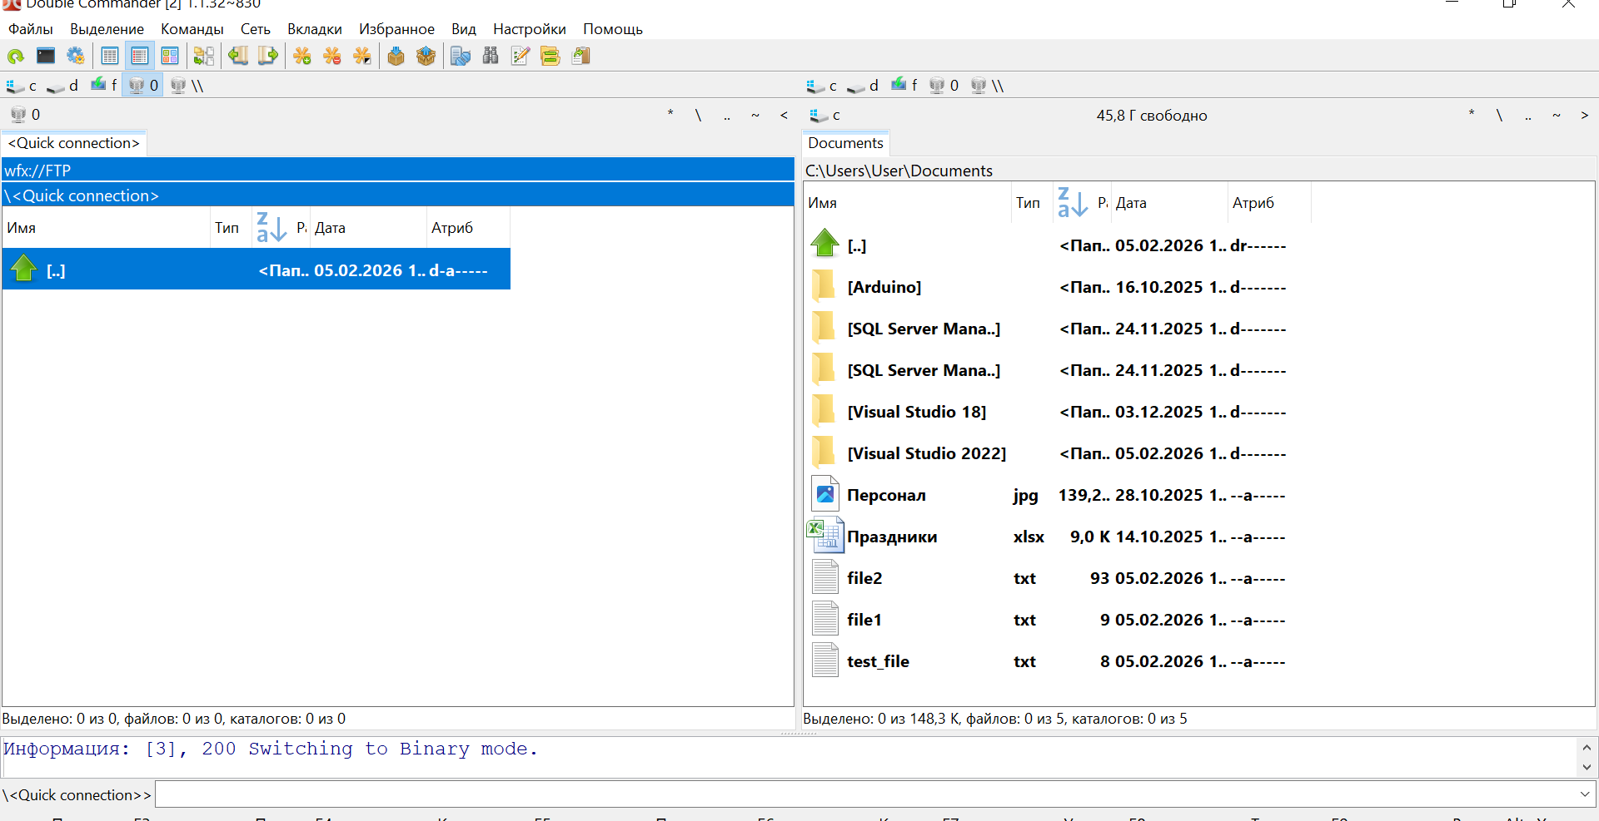
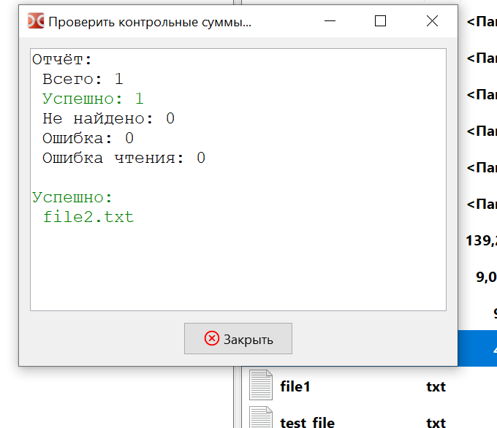
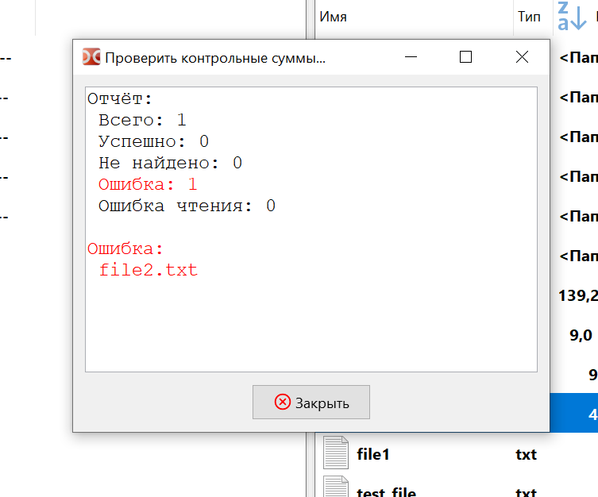
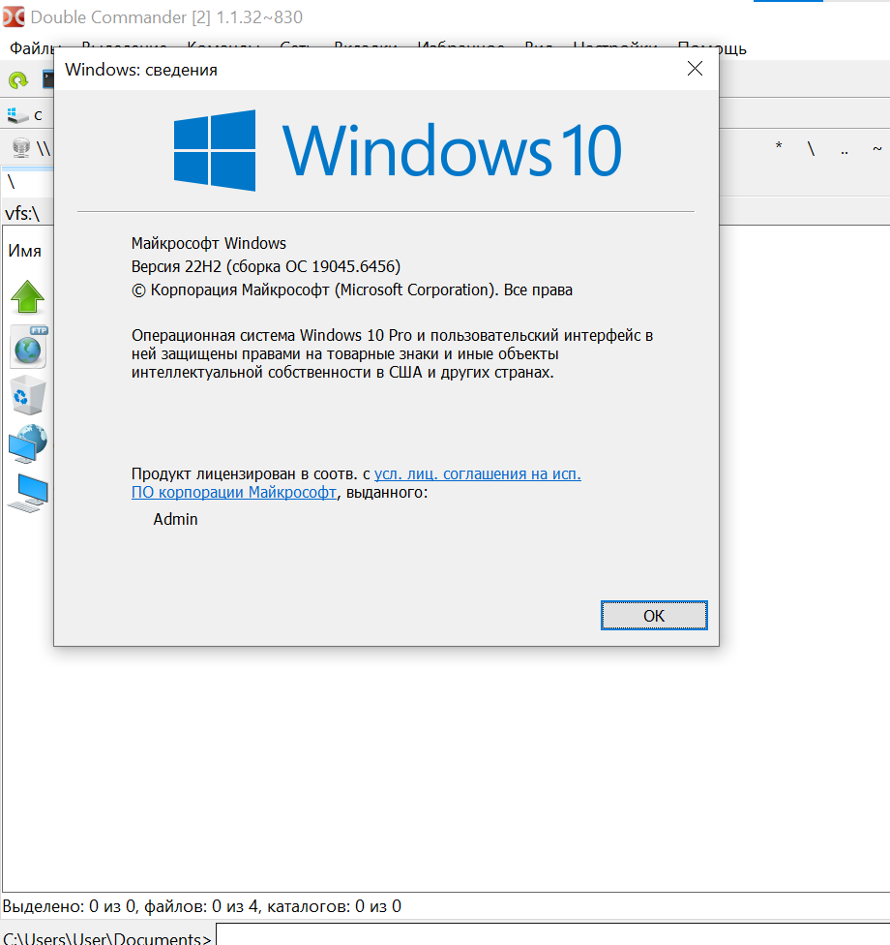

Контрольные вопросы 4

- Изменить режим отображения списка файлов/каталогов:
Меню Вид => выбрать нужный режим (список, таблица, эскизы и т. п.) или использовать кнопки на панели инструментов.

- Включить отображение скрытых и системных файлов:
Меню Настройки => Параметры => вкладка Файлы => отметить «Показывать скрытые файлы» и «Показывать системные файлы».

- Просмотр содержимого каталога в виде дерева:
Меню Вид => Дерево каталогов (или кнопка на панели инструментов с иконкой дерева).

- Быстрый просмотр содержимого файла:
Выделить файл => нажать F3 (открывает встроенный просмотрщик).

- Сортировка по имени:
Клик по заголовку столбца Имя в таблице файлов.

- Сортировка по расширению:
Клик по заголовку столбца Тип (обычно отображает расширение).

- Сортировка по размеру:
Клик по заголовку столбца Размер.

- Сортировка по дате изменения:
Клик по заголовку столбца Дата изменения.

- Просмотр файла во встроенном просмотрщике:
Выделить файл => F3 (или меню Файл => Просмотр).

- Создание и редактирование файла во встроенном редакторе:
Меню Файл => Создать => Текстовый файл (или Shift + F4) => ввести имя => откроется редактор. Для редактирования уже существующего файла: выделить его => F4.

- Копирование файлов/каталогов:
Выделить объекты => F5 => указать целевую папку => ОК.

- Перемещение файлов/каталогов:
Выделить объекты => F6 => указать целевую папку => ОК.

- Поиск файлов/каталогов по имени:
Меню Инструменты => Поиск (Alt + F7) => в поле «Имя файла» ввести шаблон (например, *.txt) => Начать поиск.

- Поиск файлов по дате:
Инструменты => Поиск (Alt + F7) => вкладка Дополнительно => указать диапазон дат => Начать поиск.

- Поиск файлов по размеру:
Инструменты => Поиск (Alt + F7) => вкладка Дополнительно => задать минимальный/максимальный размер => Начать поиск.

- Поиск файлов по содержимому:
Инструменты => Поиск (Alt + F7) => в поле «Содержимое» ввести текст => Начать поиск.
- Сравнение файлов по содержимому:
Выделить два файла => меню Файл => Сравнить файлы (Ctrl + C) => откроется окно сравнения.

- Создание символьной ссылки:
Меню Файл => Создать ссылку => выбрать «Символическая ссылка» => указать целевой файл/папку.

- Создание жёсткой ссылки:
Меню Файл => Создать ссылку => выбрать «Жёсткая ссылка» => указать целевой файл.

- Определение свободного/общего пространства диска:
Выделить диск в панели => меню Файл =>Свойства (Alt + Enter) => вкладка Общие (показаны общий объём и свободное место).

- Определение занимаемого объектом пространства:
Выделить файл/папку => Alt + Enter => вкладка Общие (размер) или Дополнительно (реальный размер на диске).

- Подключение к FTP‑серверу:
Меню Сеть => FTP‑соединения => добавить новый сервер (адрес, логин, пароль) => подключиться.

- Расчёт контрольной суммы файла:
Выделить файл => меню Файл => Вычислить контрольную сумму => выбрать алгоритм (MD5, SHA‑1 и др.) => ОК.

- Проверка контрольной суммы файла:
Выделить файл => Файл => Проверить контрольную сумму => указать файл с эталонной суммой (.md5, .sha и т. п.) => ОК.

- Запуск программы из встроенной командной строки:
Внизу окна Double Commander есть командная строка > ввести команду (как в терминале) => нажать Enter.

Лабораторная 5

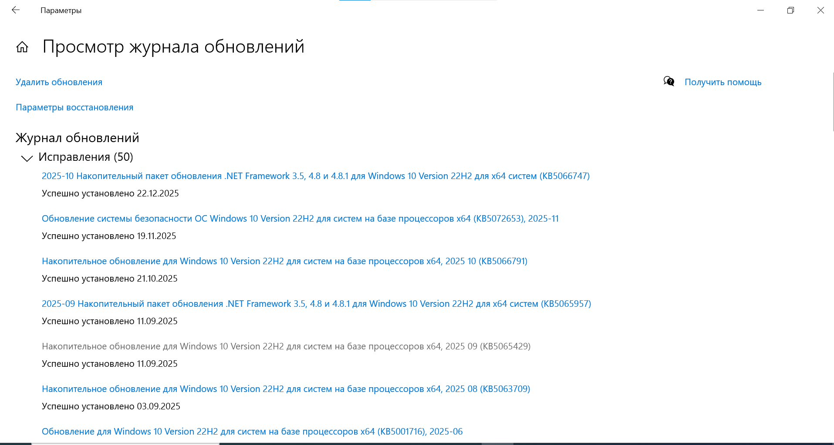
1. В открывшемся окне нажмите на ссылку Scan a computer.

Security assessment:
Incomplete Scan (Could not complete one or more requested checks.)

Computer name: | WORKGROUP\S_BMESH_01
IP address: | 192.168.56.1
Security reportname: | WORKGROUP - S_BMESH_01 (05.02.2026 15-50)
Scan date: | 05.02.2026 15:50
Catalogsynchronizationdate: | Security updates scan not performed

Security Updates

Score | Issue | Result
 | Security Updates | Cannot load security CAB file.

Windows Scan Results

Administrative Vulnerabilities

Score | Issue | Result
 | Local AccountPassword Test | Some user accounts (4 of 6) have blank or simple passwords, or could not be analyzed.  User WeakPassword LockedOut Disabled  DefaultAccount Weak - Disabled  WDAGUtilityAccount - - Disabled  Администратор Weak - Disabled  Гость Weak - Disabled  User Weak - -  Admin - - -
 | AutomaticUpdates | The Automatic Updates feature has not been configured on this computer. Please upgrade to the latest Service Pack to obtain the latest version of this feature and then use the Control Panel to configure Automatic Updates.
 | Password Expiration | Some user accounts (5 of 6) have non-expiring passwords.  User  Admin  DefaultAccount  User  Администратор  Гость
 | IncompleteUpdates | A previous software update installation was not completed. You must restart your computer to finish the installation. If the incomplete installation was a security update, then the computer may be at risk until the computer is restarted.
 | Windows Firewall | Windows Firewall is enabled and has exceptions configured. Windows Firewall is enabled on all network connections.  Connection Name Firewall Exceptions  All Connections On Programs, Services  Ethernet On Programs*, Services*  Ethernet 2 On Programs*, Services*  Беспроводная сеть On Programs*, Services*  Сетевое подключение Bluetooth On Programs*, Services*
 | File System | All hard drives (1) are using the NTFS file system.  Drive Letter File System  C: NTFS
 | GuestAccount | The Guest account is disabled on this computer.
 | Autologon | Autologon is not configured on this computer.
 | RestrictAnonymous | Computer is properly restricting anonymous access.
 | Administrators | No more than 2 Administrators were found on this computer.  User  Admin  Администратор

Additional System Information

Score | Issue | Result
 | Windows Version | Computer is running Microsoft Windows Unknown.
 | Auditing | Neither Logon Success nor Logon Failure auditing are enabled. Enable auditing and turn on auditing for specific events such as logon and logoff. Be sure to monitor your event log to watch for unauthorized access.
 | Shares | 3 share(s) are present on your computer.  Share Directory ShareACL Directory ACL  D$ D:\ AdminShare Directory ACL can not be read.  ADMIN$ C:\Windows AdminShare NT SERVICE\TrustedInstaller - F, NT AUTHORITY\СИСТЕМА - RWXD, BUILTIN\Администраторы - RWXD, BUILTIN\Пользователи - RX, ЦЕНТР ПАКЕТОВ ПРИЛОЖЕНИЙ\ВСЕ ПАКЕТЫ ПРИЛОЖЕНИЙ - RX, ЦЕНТР ПАКЕТОВ ПРИЛОЖЕНИЙ\ВСЕ ОГРАНИЧЕННЫЕ ПАКЕТЫ ПРИЛОЖЕНИЙ - RX  C$ C:\ AdminShare BUILTIN\Администраторы - F, NT AUTHORITY\СИСТЕМА - F, BUILTIN\Пользователи - RX, NT AUTHORITY\Прошедшие проверку - D
 | Services | No potentially unnecessary services were found.

Internet Information Services (IIS) Scan Results
Score | Issue | Result
 | IIS Status | IIS is not running on this computer.

SQL Server Scan Results: Instance MSSQL15.SQLEXPRESS

Administrative Vulnerabilities

Score | Issue | Result
 | CmdExec role | Error reading registry. If you are scanning a remote computer the Remote Registry service on that computer should be enabled. (13)
 | FolderPermissions | Permissions on the SQL Server and/or MSDE installation folders are not set properly.  Instance Folder User  MSSQL15.SQLEXPRESS C:\Program Files\Microsoft SQL Server\MSSQL15.SQLEXPRESS\MSSQL\Binn \СОЗДАТЕЛЬ-ВЛАДЕЛЕЦ  MSSQL15.SQLEXPRESS C:\Program Files\Microsoft SQL Server\MSSQL15.SQLEXPRESS\MSSQL\Binn BUILTIN\Пользователи  MSSQL15.SQLEXPRESS C:\Program Files\Microsoft SQL Server\MSSQL15.SQLEXPRESS\MSSQL\Binn NT SERVICE\MSSQL$SQLEXPRESS  MSSQL15.SQLEXPRESS C:\Program Files\Microsoft SQL Server\MSSQL15.SQLEXPRESS\MSSQL\Data \СОЗДАТЕЛЬ-ВЛАДЕЛЕЦ  MSSQL15.SQLEXPRESS C:\Program Files\Microsoft SQL Server\MSSQL15.SQLEXPRESS\MSSQL\Data NT SERVICE\MSSQL$SQLEXPRESS
 | SQL Server/MSDE Security Mode | SQL Server and/or MSDE authentication mode is set to Windows Only.
 | RegistryPermissions | The Everyone group does not have more than Read access to the SQL Server and/or MSDE registry keys.
 | Service Accounts | SQL Server, SQL Server Agent, MSDE and/or MSDE Agent service accounts are not members of the local Administrators group and do not run as LocalSystem.
 | Sysadmin rolemembers | [DBNETLIB][ConnectionOpen (Connect()).]SQL Server не существует, или доступ запрещен.
 | GuestAccount | [DBNETLIB][ConnectionOpen (Connect()).]SQL Server не существует, или доступ запрещен.
 | Sysadmins | [DBNETLIB][ConnectionOpen (Connect()).]SQL Server не существует, или доступ запрещен.
 | Password Policy | [DBNETLIB][ConnectionOpen (Connect()).]SQL Server не существует, или доступ запрещен.
 | SSIS Roles | [DBNETLIB][ConnectionOpen (Connect()).]SQL Server не существует, или доступ запрещен.
 | Sysdtslog | [DBNETLIB][ConnectionOpen (Connect()).]SQL Server не существует, или доступ запрещен.

SQL Server Scan Results: Instance MSSQL15E.LOCALDB

Administrative Vulnerabilities

Score | Issue | Result
 | SQL Server/MSDE Security Mode | SQL Server and/or MSDE authentication mode is set to SQL Server and/or MSDE and Windows (Mixed Mode).
 | CmdExecrole | CmdExec is restricted to sysadmin only.
 | RegistryPermissions | The Everyone group does not have more than Read access to the SQL Server and/or MSDE registry keys.
 | FolderPermissions | Instance Folder User  MSSQL15E.LOCALDB Internal error. -
 | Service Accounts | SQL Server, SQL Server Agent, MSDE and/or MSDE Agent service accounts are not members of the local Administrators group and do not run as LocalSystem.
 | Sysadminrolemembers | [DBNETLIB][ConnectionOpen (Connect()).]SQL Server не существует, или доступ запрещен.
 | GuestAccount | [DBNETLIB][ConnectionOpen (Connect()).]SQL Server не существует, или доступ запрещен.
 | Sysadmins | [DBNETLIB][ConnectionOpen (Connect()).]SQL Server не существует, или доступ запрещен.
 | Password Policy | [DBNETLIB][ConnectionOpen (Connect()).]SQL Server не существует, или доступ запрещен.
 | SSIS Roles | [DBNETLIB][ConnectionOpen (Connect()).]SQL Server не существует, или доступ запрещен.
 | Sysdtslog | [DBNETLIB][ConnectionOpen (Connect()).]SQL Server не существует, или доступ запрещен.

SQL Server Scan Results: Instance SQLEXPRESS

Administrative Vulnerabilities

Score | Issue | Result
 | Service Accounts | SQL Server, SQL Server Agent, MSDE and/or MSDE Agent service accounts should not be members of the local Administrators group or run as LocalSystem.  Instance Service Account Issue  SQLEXPRESS MSSQL$SQLEXPRESS NT Service\MSSQL$SQLEXPRESS This is a Domain Account. Baseline Security Analyzer cannot determinewhether it belongs to the Domain Admins group due to the following error: 1212 Неверныйформатименидомена. .  SQLEXPRESS SQLAgent$SQLEXPRESS NT AUTHORITY\NETWORKSERVICE This is a Domain Account. Baseline Security Analyzer cannot determinewhether it belongs to the Domain Admins group due to the following error: 1212 Неверныйформатименидомена. .
 | Password Policy | Enable password expiration for the SQL server accounts.
 | SQL Server/MSDE Security Mode | SQL Server and/or MSDE authentication mode is set to SQL Server and/or MSDE and Windows (Mixed Mode).
 | Sysadmins | More than 2 members of sysadmin role are present.
 | CmdExecrole | CmdExec is restricted to sysadmin only.
 | RegistryPermissions | The Everyone group does not have more than Read access to the SQL Server and/or MSDE registry keys.
 | FolderPermissions | Instance Folder User  SQLEXPRESS Internal error. -
 | Sysadminrolemembers | BUILTIN\Administrators group is not part of sysadmin role.
 | GuestAccount | The Guest account is not enabled in any of the databases.
 | SSIS Roles | The BUILTIN Admin does not belong to the SSIS roles.
 | Sysdtslog | Sysdtslogs90 table does not exist in the Master or MSDB databases

SQL Server Scan Results: Instance SQLEXPRESS (32-bit)

Administrative Vulnerabilities

Score | Issue | Result
 | Service Accounts | SQL Server, SQL Server Agent, MSDE and/or MSDE Agent service accounts should not be members of the local Administrators group or run as LocalSystem.  Instance Service Account Issue  SQLEXPRESS (32-bit) MSSQL$SQLEXPRESS NT Service\MSSQL$SQLEXPRESS This is a Domain Account. Baseline Security Analyzer cannot determinewhether it belongs to the Domain Admins group due to the following error: 1212 Неверныйформатименидомена. .  SQLEXPRESS (32-bit) SQLAgent$SQLEXPRESS NT AUTHORITY\NETWORKSERVICE This is a Domain Account. Baseline Security Analyzer cannot determinewhether it belongs to the Domain Admins group due to the following error: 1212 Неверныйформатименидомена. .
 | Password Policy | Enable password expiration for the SQL server accounts.
 | SQL Server/MSDE Security Mode | SQL Server and/or MSDE authentication mode is set to SQL Server and/or MSDE and Windows (Mixed Mode).
 | Sysadmins | More than 2 members of sysadmin role are present.
 | CmdExecrole | CmdExec is restricted to sysadmin only.
 | RegistryPermissions | The Everyone group does not have more than Read access to the SQL Server and/or MSDE registry keys.
 | FolderPermissions | Instance Folder User  SQLEXPRESS (32-bit) Internal error. -
 | Sysadminrolemembers | BUILTIN\Administrators group is not part of sysadmin role.
 | GuestAccount | The Guest account is not enabled in any of the databases.
 | SSIS Roles | The BUILTIN Admin does not belong to the SSIS roles.
 | Sysdtslog | Sysdtslogs90 table does not exist in the Master or MSDB databases

Desktop Application Scan Results

Administrative Vulnerabilities

Score | Issue | Result

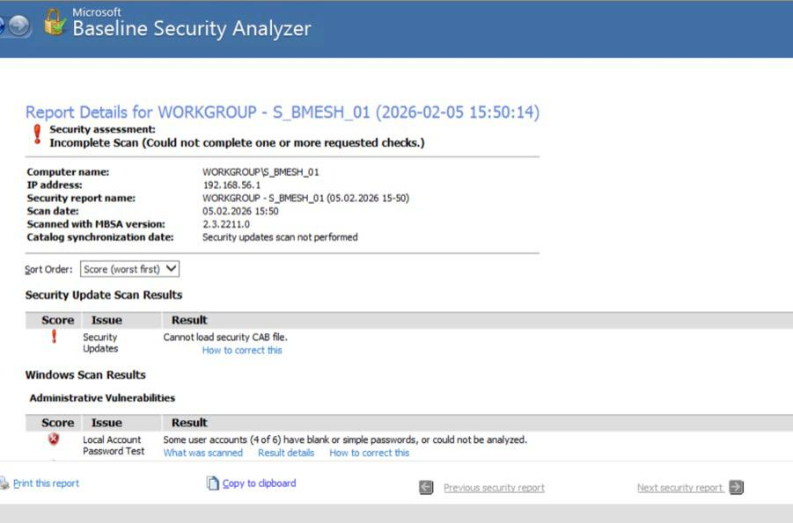
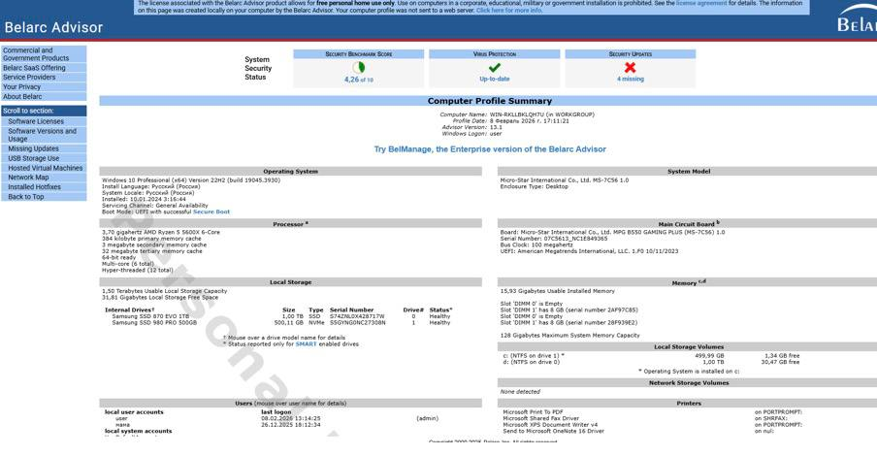
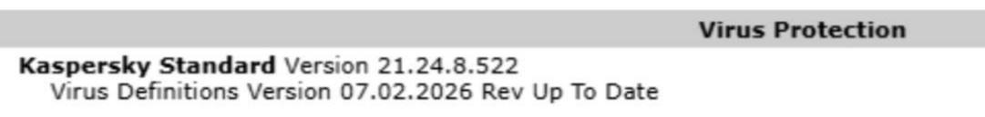
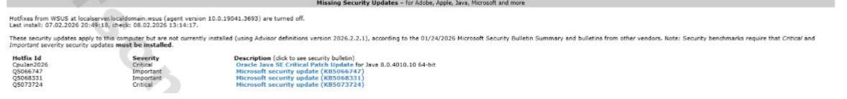
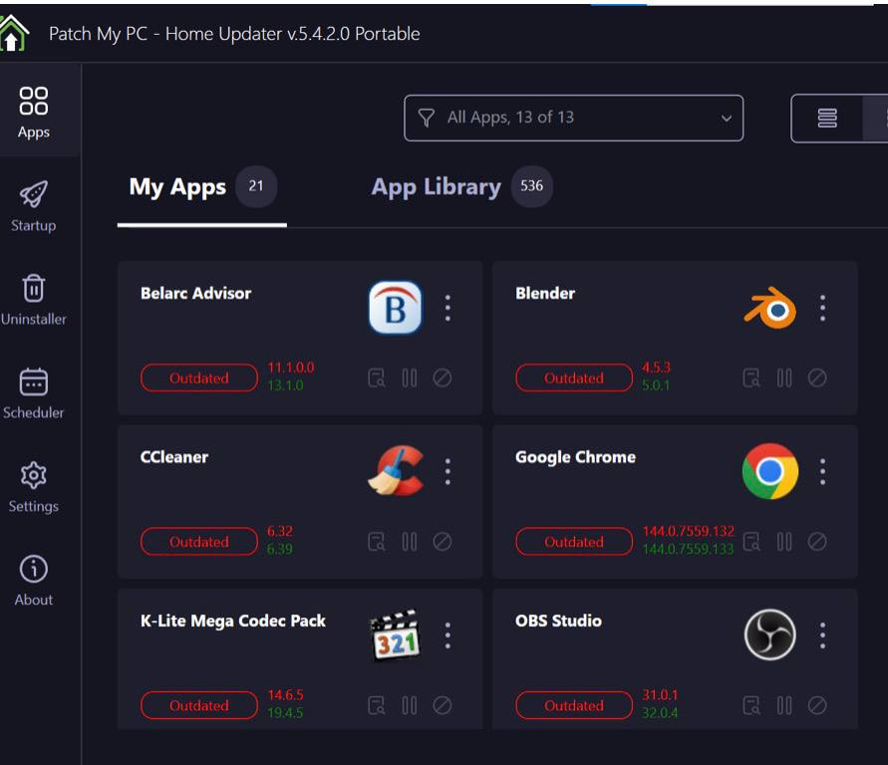

Контрольные вопросы 5

- Настройки автоматического обновления Windows: Win + I => «Обновление и безопасность» => «Центр обновления Windows» либо Win + R => services.msc => «Центр обновления Windows» => «Свойства».

- Отчёт о проверке безопасности в MBSA: запустить MBSA => выбрать «Проверить компьютер» => после сканирования нажать «Просмотреть отчёт» или сохранить файл.

- Список неустановленных обновлений в MBSA: в MBSA выбрать «Проверить компьютер» => в результатах перейти на вкладку «Обновления».

- Отчёт о безопасности в Belarc Advisor: запустить Belarc Advisor => дождаться анализа => откроется локальная веб‑страница с отчётом (раздел «Безопасность»).
- Список неустановленных обновлений в Belarc Advisor: в отчёте перейти в раздел «Обновления Windows» или «Установленные программы».

- Список доступных обновлений в Patch My PC Updater: запустить программу => нажать «Scan for Updates» («Проверить обновления») => появится список программ с доступными обновлениями.

- Установка обновлений в Patch My PC Updater: после сканирования отметить нужные программы => нажать «Download & Install» («Установить») => дождаться завершения установки.

Лабораторная 6

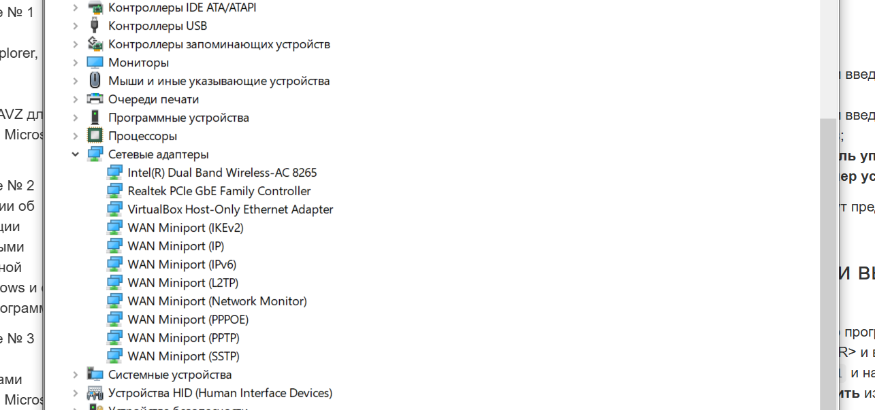
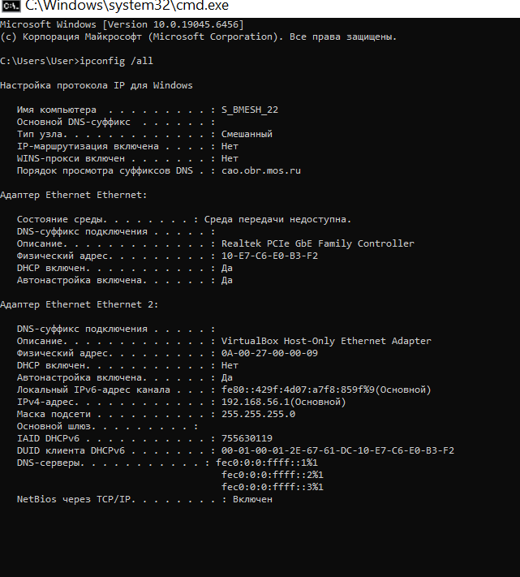
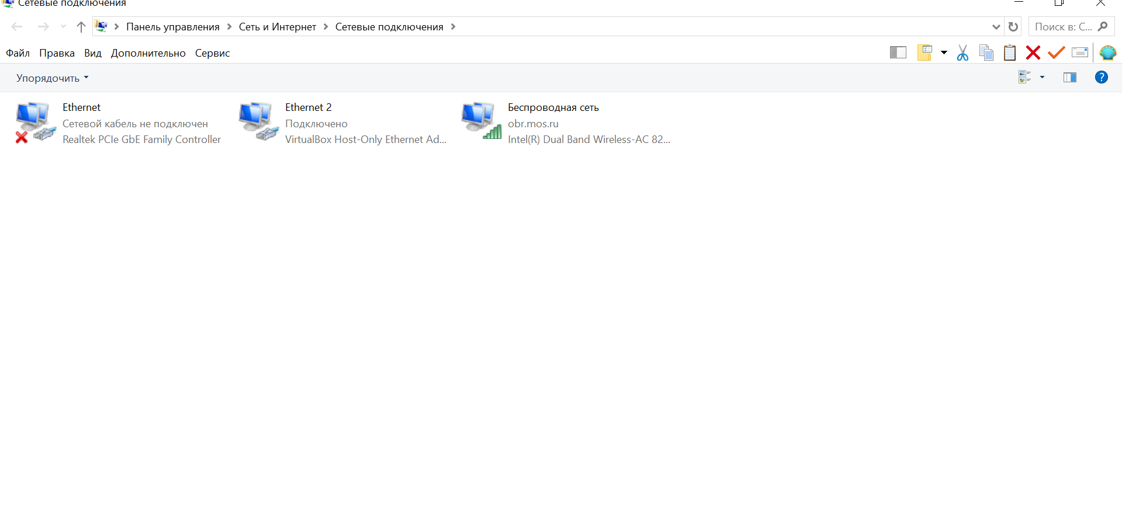

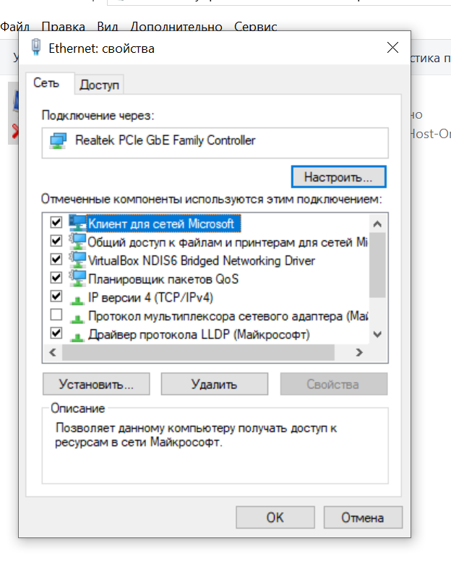

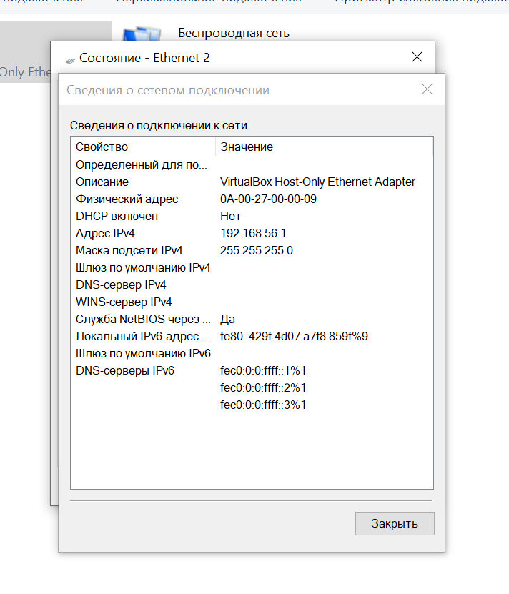

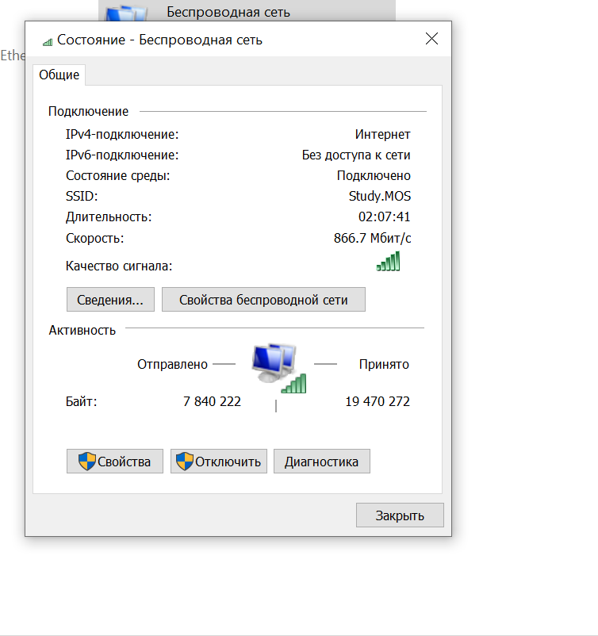

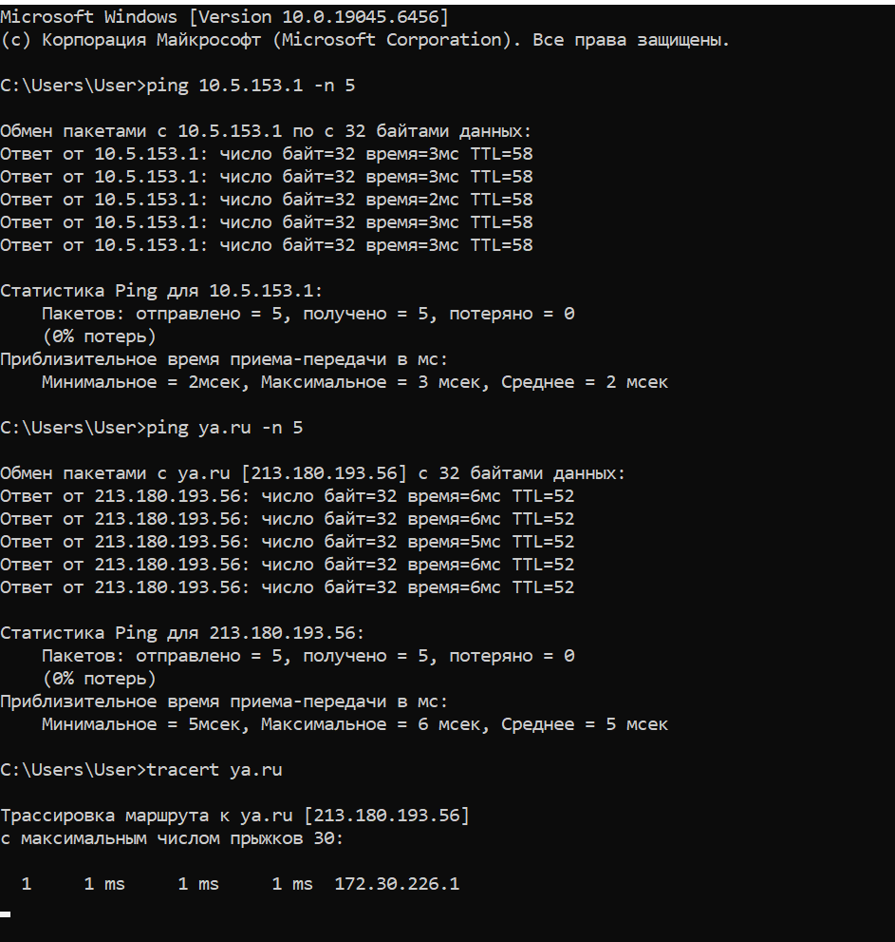

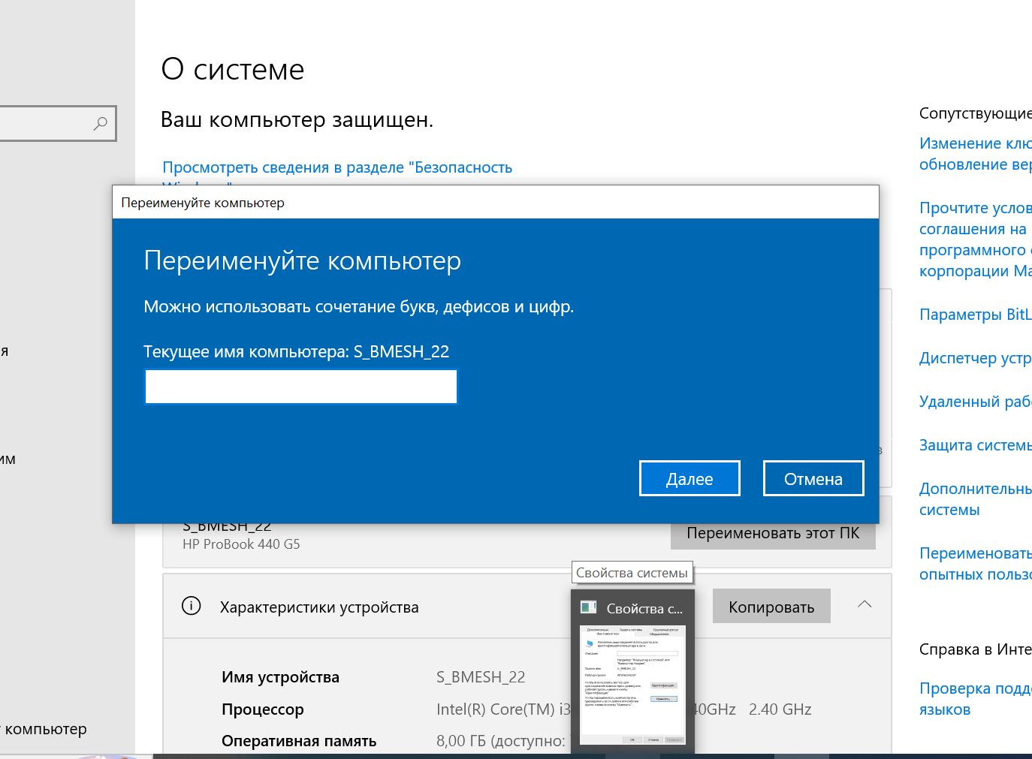
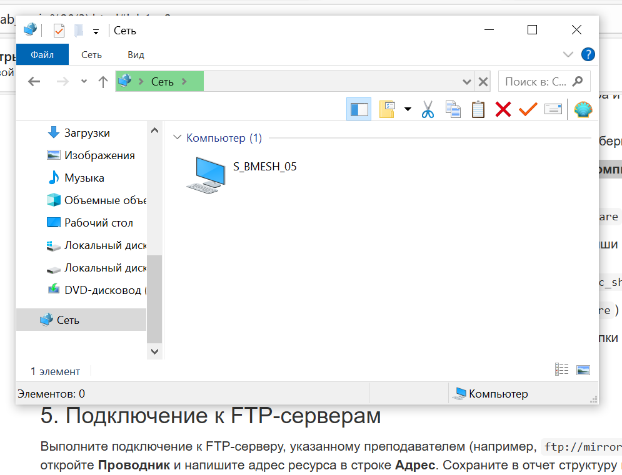
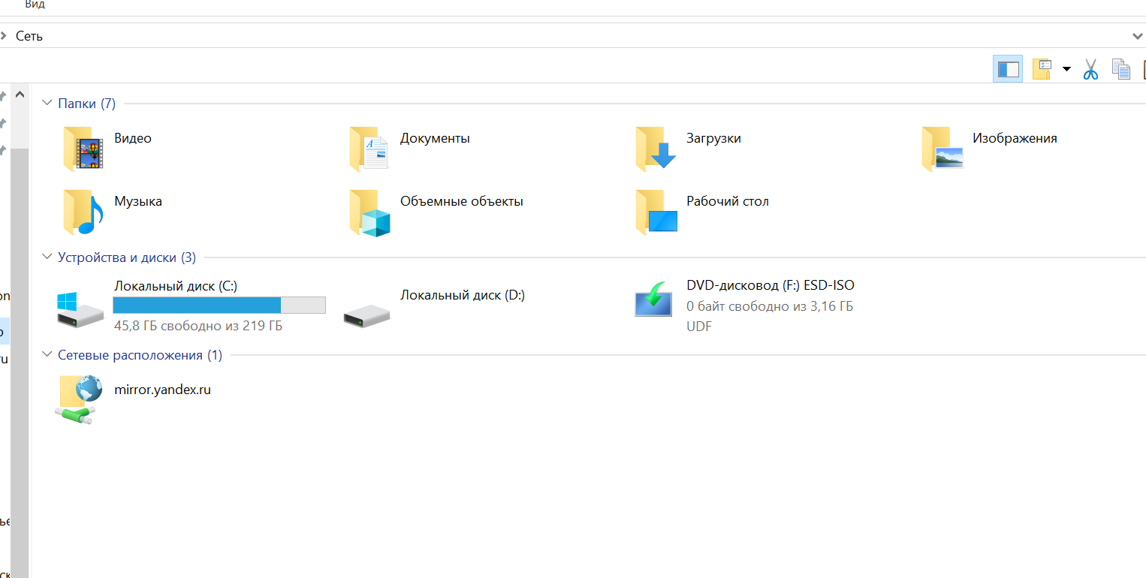

Контрольные вопросы 6

- Для открытия окна Диспетчера устройств необходимо выполнить команду: нажать клавиши Win + R, в появившемся окне «Выполнить» ввести devmgmt.msc и нажать Enter.

- Чтобы узнать модель сетевого адаптера, нужно открыть Диспетчер устройств, перейти в раздел «Сетевые адаптеры» и посмотреть название устройства.

- Для получения списка установленных сетевых протоколов следует выполнить команду: нажать Win + R, ввести ncpa.cpl, открыть свойства нужного сетевого подключения и на вкладке «Сеть» просмотреть список протоколов.

- При использовании динамического IP‑адреса настройка обычно не требуется - адрес получается автоматически. В случае проблем рекомендуется перезапустить сетевой адаптер: нажать Win + R, ввести ncpa.cpl, щёлкнуть правой кнопкой мыши по подключению и выбрать «Отключить», затем «Включить».

- Для настройки статического IP‑адреса нужно: нажать Win + R, ввести ncpa.cpl, щёлкнуть правой кнопкой мыши по подключению, выбрать «Свойства», перейти к IPv4 и вручную указать IP‑адрес, маску подсети, шлюз и DNS‑серверы.

- Для диагностики проблемы с доступом к сайту http://www.mpei.ru рекомендуется выполнить следующие действия:

- проверить статус сетевого подключения (значок в системном трее);
- выполнить команду ping www.mpei.ru в командной строке (открыть её через Win + R => cmd);
- проверить работу DNS‑сервера командой nslookup www.mpei.ru;
- попробовать открыть сайт в другом браузере или на другом устройстве;
- перезапустить роутер и сетевой адаптер.

- Чтобы получить информацию о настройках протокола TCP/IP, нужно открыть командную строку (Win + R => cmd) и выполнить команду ipconfig /all.

- Для просмотра настроек TCP/IP для сетевого подключения следует: нажать Win + R, ввести ncpa.cpl, щёлкнуть правой кнопкой мыши по подключению, выбрать «Состояние», затем перейти на вкладку «Сведения».

- Чтобы узнать физический (MAC)‑адрес сетевого адаптера, необходимо выполнить в командной строке команду ipconfig /all и найти строку «Физический адрес».

- Для проверки доступности сетевого ресурса нужно открыть командную строку (Win + R => cmd) и выполнить команду ping, указав после неё IP‑адрес или доменное имя ресурса (например, ping www.mpei.ru).
- Чтобы построить маршрут до сетевого ресурса, следует в командной строке выполнить команду tracert, указав после неё IP‑адрес или доменное имя (например, tracert www.mpei.ru).

- Для определения принадлежности компьютера к домену или рабочей группе нужно: нажать Win + R, ввести sysdm.cpl, перейти на вкладку «Имя компьютера» и посмотреть строки «Полное имя» и «Рабочая группа»/«Домен».

- Чтобы подключить сетевой диск share с компьютера server, достаточно в адресной строке проводника ввести \\server\share и нажать Enter.

- Для подключения сетевого диска S: к ресурсу \\server\share следует открыть командную строку (Win + R => cmd) и выполнить команду net use S: \\server\share.

- Чтобы подключиться к FTP‑серверу, можно:
- в проводнике ввести в адресной строке ftp://<IP или домен> и нажать Enter;
- либо открыть браузер и ввести в адресной строке ftp://<IP или домен>.

Лабораторная 7

